**CS 2564/46**

**เอกสารโครงงานฉบับบสมบูรณ์**

**ระบบจัดการข้อมูลวิจัยของสาขาวิชาวิทยาการคอมพิวเตอร์**

**Research Information Management System**

**for College of Computing.**

โดย

613020233-2 นายวัชระ ศรีต้นวงศ์

613020237-4 นายอดิศร นาเรือง

อาจารย์ที่ปรึกษา : ผศ.ดร.พุธษดี ศิริแสงตระกูล

รายงานนี้เป็นส่วนหนึ่งของการศึกษาวิชา SC314 775 โครงงานวิทยาการคอมพิวเตอร์ 2

ภาคเรียนที่ 2 ปีการศึกษา 2564

สาขาวิชาวิทยาการคอมพิวเตอร์ วิทยาลัยการคอมพิวเตอร์

มหาวิทยาลัยขอนแก่น

(เดือน พฤษภาคม พ.ศ.2565)

วัชระ ศรีต้นวงศ์ และ อดิศร นาเรือง. 2564**. ระบบจัดการงานวิจัยของสาขาวิชาวิทยาการคอมพิวเตอร์**. โครงงาน

คอมพิวเตอร์ ปริญญาวิทยาศาสตรบัณฑิต สาขาวิทยาการคอมพิวเตอร์ วิทยาลัยการคอมพิวเตอร์ มหาวิทยาลัยขอนแก่น.

**อาจารย์ที่ปรึกษา** : ผศ.ดร.พุธษดี ศิริแสงตระกูล

**บทคัดย่อ**

งานวิจัยนี้นำเสนอการออกแบบและพัฒนาระบบจัดการงานวิจัยสาขาวิชาวิทยาการคอมพิวเตอร์ วิทยาลัยการคอมพิวเตอร์ มหาวิทยาลัยขอนแก่น โดยระบบได้จัดทำขึ้นเพื่อสนองความต้องการของผู้ดูแลระบบและผู้ใช้งานระบบ ที่ต้องการปรับปรุงระบบบางส่วนให้สามารถดึงข้อมูลจากแหล่งข้อมูลของงานวิจัยที่มีการเผยแพร่สาธารณะเพื่อลดภาระหน้าที่ของผู้ดูแลระบบและให้มีความทันสมัยเหมาะแก่การใช้งานสามารถให้บุคคลทั่วไปเข้าชมและดูรายละเอียดต่าง ๆ ได้ โดยระบบประกอบด้วย ระบบงานต่าง ๆ อันได้แก่ ประกาศทุนวิจัย ข้อมูลงานวิจัย กลุ่มวิจัย โครงการวิจัย ข้อมูลสถิติงานวิจัยรวมไปถึงการทำรายงาน ระบบสามารถทั้งจัดการข้อมูลและแสดงข้อมูลต่าง ๆ ออกมาได้ ส่วนของการพัฒนาระบบระบบจะถูกพัฒนาขึ้นเป็นเว็บแอปพลิเคชันโดย ลาราเวล เฟรมเวิร์ค (Laravel Framework) ซึ่งเป็นรูปแบบสถาปัตยกรรมการออกแบบซอฟต์แวร์ MVC เป็นส่วนในการทำให้เว็บดูมีระเบียบมากขึ้น และเพิ่มความสะดวกสบายการใช้งานได้มากขึ้น การนำข้อมูลงานวิจัยของอาจารย์มาใช้งานจะทำการศึกษา API ต่าง ๆ ที่แหล่งข้อมูลงานวิจัยสามารถเผยแพร่ได้ เพื่อนำข้อมูลแสดงการใช้งานฐานข้อมูลจะใช้งานร่วมกับ MySQL ในการพัฒนาระบบจัดการงานวิจัยสามารถทำให้ผู้ใช้ทั่วสามารถดูข้อมูลการตีพิมพ์งานวิจัยของวิทยาลัยการคอมพิวเตอร์ สามารถดูงานวิจัยของอาจารย์แต่ละท่านได้ ดูกลุ่มงานวิจัยได้และสามารถดูในรูปแบบสถิติ และภายในระบบนั้นจะประกอบไปด้วย ผู้ดูแลระบบ อาจารย์ นักศึกษาปริญาโทปริญาเอก ซึ่งในส่วนผู้ดูแลระบบสามารถจัดการข้อมูลงานวิจัย จัดการข้อมูลกลุ่มวิจัย จัดการข้อมูลโครงการวิจัย แก้ไขข้อมูลผู้ใช้ จัดการผู้ใช้

การประเมินระบบจัดการงานวิจัยที่พัฒนาขึ้น ผู้พัฒนาได้จัดทำแบบประเมินความพึงพอใจของผู้ใช้ที่มีต่อระบบ โดยให้ผู้ใช้ ประเมินความคิดเห็นในแบบสอบถาม โดยผลของการประเมินความพึงพอใจของจัดการงานวิจัยได้รับการจัดอันดับอยู่ในระดับดี

**คำสำคัญ** : ระบบงานวิจัย, การติดตามงานวิจัย, เอพีไอ

Watchara Sritonwong and Adisorn Naruang. 2021. **Research Information Management System**

**for College of Computing**. Bachelor of Science Project in Computer Science, College of Computing, Khon Kaen University.

**Project Advisors:** Assist. Prof. Dr. Pusadee Seresangtakul

**Abstract**

The research is related to the design and development of a research information management system for the College of Computer Science, Khon Kaen University. The system has been developed to meet the needs of system administrators and users. To improve the system to extract information from publicly available research sources to reduce the burden on administrators. It must be modern, suitable for use, and be able to be viewed and viewed by the general public. The system consists of various systems, including announcements of research funds, research data, research groups, research projects, and research statistics, including reporting and displaying information for visitors. In terms of system development, the system will be developed into a web application using the Laravel Framework, which is an architectural design of MVC software. It is part of making the web look more organized. and increase the convenience of use. Implementing research data explores the various APIs that research data sources can publish. Next, data collection Database applications will be used in conjunction with MySQL to develop a research management system, allowing users around the world to view research publications from the College of Computer Science. You can view the research of each teacher. You can view research groups and view them in statistical form. And within the system, there will be system administrators, professors, master's degree students, and doctoral students. in which the administrator can manage research data. manage research group data. manage research project data. Edit user information and manage users.

To evaluate of the developed research management system, the developer has created a user satisfaction assessment with the system by asking users to evaluate their opinions in a questionnaire. The results of the satisfaction assessment of research management were rated as good.

**Keywords:** Research system, Research tracking, API

**กิตติกรรมประกาศ**

ในการดำเนินโครงงานการวิจัยครั้งนี้ผู้จัดทำขอขอบพระคุณ ผศ.ดร.พุธษดี ศิริแสงตระกูล ที่เป็นที่ปรึกษาโครงงาน ซึ่งคอยชี้แนะและคอยให้คำปรึกษาให้ความสะดวกในการทำโครงงาน และข้อเสนอแนะเกี่ยวกับแนวทางในการทำโครงงาน

ขอบคุณเพื่อนในกลุ่มทุกคนที่ให้ความช่วยเหลือ ตลอดจนคำแนะนำที่เป็นประโยชน์ในการทำโครงงาน  ท้ายที่สุด ขอกราบขอบพระคุณ คุณพ่อและคุณแม่ ที่เป็นผู้ให้กำลังใจและให้โอกาสการศึกษาอันมีค่ายิ่ง

คณะผู้จัดทําโครงงาน ขอขอบพระคุณทุกท่านอย่างสูงที่ให้การสนับสนุน เอื้อเฟื้อและให้ความอนุเคราะห์ช่วยเหลือจนกระทั่งโครงงานสําเร็จลุล่วงได้ด้วยดี

ผู้จัดทำ

วัชระ ศรีต้นวงศ์

อดิศร นาเรือง

สารบัญ

บทคัดย่อ ก

Abstract ข

กิตติกรรมประกาศ ค

บทที่ 1 บทนำ 1

1.1 ที่มาและความสำคัญ 1

1.2 วัตถุประสงค์ของโครงงาน 1

1.3 ประโยชน์ที่คาดว่าจะได้รับ 1

1.4 ขอบเขตและข้อจำกัดของการวิจัย 2

บทที่ 2 เอกสารและงานวิจัยที่เกี่ยวข้อง 4

2.1 อัลกอริทึมและทฤษฎีที่เกี่ยวข้อง 4

2.2 งานวิจัยเกี่ยวข้อง 7

บทที่ 3 วิธีดำเนินการ 10

3.1 การกำหนดขอบเขตและเป้าหมาย 10

3.2 การศึกษาค้นคว้าทฤษฎี เครื่องมือที่เกี่ยวข้อง 10

3.3 การจัดเตรียมข้อมูล 11

บทที่ 4 การวิเคราะห์ระบบ และพัฒนาโปรแกรม 12

4.1 การวิเคราะห์ระบบ 12

4.2 การออกแบบระบบ 78

4.3 การพัฒนาระบบ 87

4.4 ทดสอบระบบ 98

4.5 การประเมินความพึ่งพอใจของผู้ใช้งาน 124

**สารบัญ (ต่อ)**

บทที่ 5 สรุปผลและข้อเสนอแนะ 126

5.1 สรุปผลการศึกษา 126

5.2 ข้อจำกัดของระบบ 127

5.3 ปัญหาอุปสรรค และ แนวทางแก้ไข 127

5.4 ข้อเสนอแนะ ในการพัฒนาต่อไป 127

อ้างอิง 128

**สารบัญภาพ**

ภาพที่ 1 Use Case Diagram 13

ภาพที่ 2 Data Flow Diagram Level 1 24

ภาพที่ 3 DFD Level 2 กระบวนการการเข้าสู่ระบบ 25

ภาพที่ 4 DFD Level 2 กระบวนการแก้ไขข้อมูลส่วนตัว 26

ภาพที่ 5 DFD Level 2 กระบวนการจัดการสมาชิก 27

ภาพที่ 6 DFD Level 2 กระบวนการเพิ่มข้อมูลประกาศทุนวิจัย 28

ภาพที่ 7 DFD Level 2 กระบวนการลบข้อมูลประกาศทุนวิจัย 29

ภาพที่ 8 DFD Level 2 กระบวนการแก้ไขข้อมูลประกาศทุนวิจัย 30

ภาพที่ 9 DFD Level 2 กระบวนการเพิ่มข้อมูลงานวิจัย 31

ภาพที่ 10 DFD Level 2 กระบวนการแก้ไขข้อมูลงานวิจัย 32

ภาพที่ 11 DFD Level 2 การอัพเดตข้อมูลงานวิจัยด้วยการใช้งาน Scopus API โดยระบบ 33

ภาพที่ 12 DFD Level 2 การอัพเดตข้อมูลงานวิจัยด้วยการใช้งาน Scopus API โดยอาจารย์ 34

ภาพที่ 13 DFD Level 2 การอัพเดตข้อมูลงานวิจัยด้วยการใช้งาน TCI Web scraping โดยระบบ 35

ภาพที่ 14 DFD Level 2 กระบวนการเพิ่มข้อมูลกลุ่มวิจัย 36

ภาพที่ 15 DFD Level 2 กระบวนการแก้ไขข้อมูลกลุ่มวิจัย 37

ภาพที่ 16 DFD Level 2 กระบวนการเพิ่มโครงการวิจัย 38

ภาพที่ 17 DFD Level 2 กระบวนการแก้ไขโครงการวิจัย 39

ภาพที่ 18 DFD Level 2 กระบวนการเรียกดูรายงาน 40

ภาพที่ 19 DFD Level 2 กระบวนการสืบค้นข้อมูล 41

ภาพที่ 20 แผนภาพกิจกรรม (Activity Diagram) การเข้าสู่ระบบของผู้ใช้งาน 42

ภาพที่ 21 แผนภาพกิจกรรม (Activity Diagram) การเพิ่มข้อมูลทุนวิจัยของผู้ใช้งาน 43

ภาพที่ 22 แผนภาพกิจกรรม (Activity Diagram) การแก้ไขหรือลบทุนวิจัยของผู้ใช้งาน 44

ภาพที่ 23 แผนภาพกิจกรรม (Activity Diagram) การเพิ่มข้อมูลงานวิจัยของอาจารย์ 45

ภาพที่ 24 แผนภาพกิจกรรม (Activity Diagram) การแก้ไขหรือลบข้อมูลงานวิจัยของอาจารย์ 46

ภาพที่ 25 แผนภาพกิจกรรม (Activity Diagram) การเพิ่มหรืออัพเดตข้อมูลงานวิจัยผ่านการใช้ API โดยผู้ใช้ 47

ภาพที่ 26 แผนภาพกิจกรรม (Activity Diagram) เพิ่มหรืออัพเดตข้อมูลงานวิจัยผ่านการใช้ API โดยระบบ 48

**สารบัญภาพ (ต่อ)**

ภาพที่ 27 แผนภาพกิจกรรม (Activity Diagram) เพิ่มหรืออัพเดตข้อมูลงานวิจัยการใช้ Web scraping โดยระบบ 49

ภาพที่ 28 แผนภาพกิจกรรม (Activity Diagram) การจัดการโปรไฟล์ของผู้ใช้งานระบบ 50

ภาพที่ 29 แผนภาพกิจกรรม (Activity Diagram) การเพิ่มข้อมูลกลุ่มวิจัยของเจ้าหน้าที่และอาจารย์ 51

ภาพที่ 30 แผนภาพกิจกรรม (Activity Diagram) การแก้ไขหรือลบข้อมูลกลุ่มวิจัยของเจ้าหน้าที่และอาจารย์ 52

ภาพที่ 31 แผนภาพกิจกรรม (Activity Diagram) การจัดการสมาชิกกลุ่มวิจัยของเจ้าหน้าที่และอาจารย์ 53

ภาพที่ 32 แผนภาพกิจกรรม (Activity Diagram) การเพิ่มข้อมูลโครงการวิจัยของเจ้าหน้าที่และอาจารย์ 54

ภาพที่ 33 แผนภาพกิจกรรม (Activity Diagram) การแก้ไขหรือลบโครงการวิจัยของเจ้าหน้าที่และอาจารย์ 55

ภาพที่ 34 แผนภาพกิจกรรม (Activity Diagram) การเพิ่มหรือลบข้อมูลผู้ใช้งานในระบบของผู้ดูแลระบบ 56

ภาพที่ 35 แผนภาพกิจกรรม (Activity Diagram) การแก้ไขข้อมูลผู้ใช้งานในระบบของผู้ดูแลระบบ 57

ภาพที่ 36 แผนภาพกิจกรรม (Activity Diagram) การเข้าดูข้อมูลสถิติงานวิจัยของผู้เข้าชมภายนอก 58

ภาพที่ 37 แผนภาพกิจกรรม (Activity Diagram) การเข้าดูข้อมูลงานวิจัยทั้งหมดของผู้เข้าชมภายนอก 59

ภาพที่ 38 แผนภาพกิจกรรม (Activity Diagram) การเข้าดูข้อมูลงานวิจัยของผู้วิจัยของผู้เข้าชมภายนอก 60

ภาพที่ 39 แผนภาพกิจกรรม (Activity Diagram) การเข้าดูข้อมูลโครงการวิจัยของผู้เข้าชมภายนอก 61

ภาพที่ 40 แผนภาพกิจกรรม (Activity Diagram) การเข้าดูข้อมูลกลุ่มวิจัยของผู้เข้าชมภายนอก 62

ภาพที่ 41 Entity-Relationship Diagrams 63

ภาพที่ 42 การออกแบบ UI หน้าแรก ประกอบไปด้วย หมวดข่าว สถิติงานวิจัย และผลงานตีพิมพ์ 5 ปีย้อนหลัง 78

ภาพที่ 43 การออกแบบ UI หน้าโปรไฟล์ของอาจารย์ประจำสาขาวิชาทุกท่าน 79

ภาพที่ 44 การออกแบบ UI หน้าโปรไฟล์ของอาจารย์ประจำสาขาวิชาแต่ละท่าน 80

ภาพที่ 45 การออกแบบ UI หน้ารายละเอียดโครงการวิจัย 82

ภาพที่ 46 การออกแบบ UI หน้ากลุ่มวิจัยทุกกลุ่ม 84

ภาพที่ 47 การออกแบบ UI หน้ารายละเอียดของกลุ่มวิจัย 85

ภาพที่ 48 การออกแบบ UI หน้า Reports รวบรวมสถิติจำนวนต่าง ๆ 86

ภาพที่ 49 สมัครข้อมูลเพื่อเข้าถึง API Key 87

ภาพที่ 50 ตัวอย่างการเขียนโปรแกรมการใช้งาน Get method ใน Laravel 88

ภาพที่ 51 ตัวอย่างข้อมูลงานวิจัยที่ได้จากการใช้งาน API ในรูปแบบ Json 88

ภาพที่ 52 ตัวอย่างข้อมูล dc:identifier ที่ได้จาก API เพื่อนำมาใช้งานต่อ 89

**สารบัญภาพ (ต่อ)**

ภาพที่ 53 ตัวอย่างการเขียนโปรแกรมการกำหนดเวลาเพื่อใช้งานการดึงข้อมูลผ่าน API 90

ภาพที่ 54 การใช้คำสั่ง Inspect ในหน้าเว็บ 91

ภาพที่ 55 ภาพการใช้งานคำสั่งเพื่อ Import Library 92

ภาพที่ 56 ภาพการใช้งานคำสั่งติดต่อกับฐานข้อมูล 92

ภาพที่ 57 ภาพการตั้งค่า Chrome Driver 93

ภาพที่ 58 ภาพการใช้งานการค้นหาโดยชื่ออาจารย์ 93

ภาพที่ 59 ภาพการใช้งานการค้นหาชื่อเรื่องงานวิจัย 94

ภาพที่ 60 การใช้งานเก็บข้อมูล URL สำหรับการค้นหาเพิ่มเติม 94

ภาพที่ 61 ภาพตัวอย่าง URL ที่นำใช้ในการค้นหา 95

ภาพที่ 62 ตัวอย่างหน้าเว็บที่ได้จากการใช้ URL ที่เก็บมา 95

ภาพที่ 63 ตัวอย่างข้อมูลจากการใช้งาน Web scraping 96

**สารบัญตาราง**

ตารางที่ 1 ตารางกำหนดสิทธิผู้ใช้งานของระบบจัดการงานวิจัย 12

**ตารางที่ 2** ตารางแสดงข้อมูล Use Case Description เข้าสู่ระบบ 14

ตารางที่ 3 ตารางแสดงข้อมูล Use Case Description การจัดการทุนวิจัย 14

ตารางที่ 4 ตารางแสดงข้อมูล Use Case Description การจัดการงานวิจัย 15

ตารางที่ 5 ตารางแสดงข้อมูล Use Case Description การจัดการข้อมูลส่วนตัว 16

ตารางที่ 6 ตารางแสดงข้อมูล Use Case Description การจัดการกลุ่มวิจัย 17

ตารางที่ 7 ตารางแสดงข้อมูล Use Case Description การจัดการสมาชิกกลุ่มวิจัย 18

ตารางที่ 8 ตารางแสดงข้อมูล Use Case Description การจัดการโครงการวิจัย 19

ตารางที่ 9 ตารางแสดงข้อมูล Use Case Description การจัดการผู้ใช้งานในระบบ 20

ตารางที่ 10 ตารางแสดงข้อมูล Use Case Description การดูข้อมูลสถิติต่าง ๆ 21

ตารางที่ 11 ตารางแสดงข้อมูล Use Case Description การดูผลงานวิจัยในระบบ 21

ตารางที่ 12 ตารางแสดงข้อมูล Use Case Description การดูข้อมูลโครงการวิจัยในระบบ 22

ตารางที่ 13 ตารางแสดงข้อมูล Use Case Description การดูข้อมูลกลุ่มวิจัยในระบบ 22

ตารางที่ 14 ตารางแสดงข้อมูล Use Case Description การดูข้อมูลรายงานการวิจัยในระบบ 23

ตารางที่ 15 ตารางแสดงข้อมูล Use Case Description การออกจากระบบ 23

ตารางที่ 16 ตาราง User ใช้จัดเก็บข้อมูลของสมาชิก 64

ตารางที่ 17 ตาราง Role ใช้จัดเก็บประเภทของผู้ใช้งาน 66

ตารางที่ 18 ตาราง Permission ใช้จัดเก็บสิทธิของผู้ใช้งาน 66

ตารางที่ 19 ตาราง Role_has_Permission ใช้จัดเก็บบทบาทกับสิทธิของผู้ใช้งาน 66

ตารางที่ 20 ตาราง User Role ใช้จัดเก็บประเภทของสมาชิก 66

ตารางที่ 21 ตาราง Expertise ใช้จัดเก็บข้อมูลของความเชี่ยวชาญ 67

ตารางที่ 22 ตาราง Education ใช้จัดเก็บข้อมูลของวุฒิการศึกษา 67

ตารางที่ 23 ตาราง Research Group ใช้จัดเก็บข้อมูลของกลุ่มวิจัย 68

ตารางที่ 24 ตาราง Work_of_ResearchGroup ใช้จัดเก็บข้อมูลสมาชิกของกลุ่มวิจัย 69

ตารางที่ 25 ตาราง Work_of_Research_Project ใช้จัดเก็บข้อมูลบุคลที่มีส่วนเกี่ยวข้องกับโครงการวิจัย 69

ตารางที่ 26 ตาราง Research Project ใช้จัดเก็บข้อมูลโครงการวิจัย 70

**สารบัญตาราง (ต่อ)**

ตารางที่ 27 ตาราง Research Fund ใช้จัดเก็บข้อมูลทุนวิจัย 71

ตารางที่ 28 ตาราง Paper ใช้จัดเก็บข้อมูลงานวิจัย 72

ตารางที่ 29 ตาราง User Paper ใช้จัดเก็บงานวิจัยผู้ใช้ (อาจารย์) 74

ตารางที่ 30 ตาราง Author_of_Paper ใช้จัดเก็บผู้แต่งร่วมในงานวิจัย 74

ตารางที่ 31 ตาราง Author ใช้จัดเก็บผู้แต่งร่วมในงานวิจัย 74

ตารางที่ 32 ตาราง Source ใช้จัดเก็บข้อมูลแหล่งเผยแพร่งานวิจัย 75

ตารางที่ 33 ตาราง List_of_Published ใช้จัดเก็บข้อมูลงานวิจัยและแหล่งเผยแพร่งานวิจัย 75

ตารางที่ 34 ตาราง Program ใช้จัดเก็บข้อมูลรายชื่อสาขาหรือหลักสูตรที่สังกัด 75

ตารางที่ 35 ตาราง Department ใช้จัดเก็บข้อมูลรายชื่อสาขา 76

ตารางที่ 36 ตาราง Degree ใช้เก็บระดับการศึกษา 76

ตารางที่ 37 ตาราง Outsiders ใช้เก็บชื่อผู้ร่วมโครงการวิจัยที่อยู่ภายนอก 77

ตารางที่ 38 ตาราง Outsiders_work_of_project ใช้เก็บชื่อผู้ร่วมโครงการวิจัยที่อยู่ภายนอก 77

ตารางที่ 39 ผลการทดสอบการเข้าสู่ระบบ 98

ตารางที่ 40 ผลการทดสอบการแก้ไขข้อมูลส่วนตัว 99

ตารางที่ 41 ผลการทดสอบการจัดการทุนวิจัย 104

ตารางที่ 42 ผลการทดสอบการจัดการโครงการวิจัย 106

ตารางที่ 43 ผลการทดสอบการจัดการกลุ่มวิจัย 112

ตารางที่ 44 ผลการทดสอบการจัดการวารสารวิชาการ 114

ตารางที่ 45 ผลการทดสอบการจัดการหนังสือ 117

ตารางที่ 46 ผลการทดสอบการจัดการผลงานวิชาการอื่น ๆ 118

ตารางที่ 47 ผลการทดสอบการจัดการผู้ใช้งานในระบบ 119

ตารางที่ 48 ตารางสรุปผลประเมินความพึ่งพอใจผู้ใช้ระบบ 125

# บทที่ 1

**บทนำ**

## 1.1 ที่มาและความสำคัญ

ในปัจจุบันการค้นคว้าหรือการทำวิจัยสิ่งใหม่ ๆ เกิดขึ้นอยู่ตลอด ทั้งในด้านการแพทย์ วิทยาศาสตร์ เทคโนโลยี และอื่น ๆ ล้วนแต่มีความสำคัญและช่วยในการพัฒนาคุณภาพการใช้ชีวิตและพัฒนาสังคม ดังนั้นการรวบรวมงานวิจัยในแหล่งสืบค้นของแต่ละในองค์กรนั้นจึงมีความสำคัญเพื่อเป็นแหล่งข้อมูลความรู้ รวมไปถึงการอ้างอิงข้อมูลเพื่อต่อยอดให้กับงานวิจัยเเละการสืบค้นใหม่ ๆ ต่อไป

ดังนั้นผู้วิจัยได้ศึกษาการจัดทำระบบจัดการข้อมูลวิจัยของสาขาวิชาวิทยาการคอมพิวเตอร์ วิทยาลัยการคอมพิวเตอร์ มหาวิทยาลัยขอนแก่น ขึ้นเพื่อทดแทดระบบเดิมที่มีอยู่ ให้มีความทันสมัยเหมาะแก่การใช้งานสามารถให้บุคคลทั่วไปเข้าชมและดูรายละเอียดต่าง ๆ ได้ และปรับปรุงระบบบางส่วนให้สามารถดึงข้อมูลจากแหล่งข้อมูลของงานวิจัยที่มีการเผยแพร่สาธารณะเพื่อลดภาระหน้าที่ของเจ้าหน้าที่ในการทำงาน

## 1.2 วัตถุประสงค์ของโครงงาน

1.2.1 เพื่อศึกษาและออกแบบระบบจัดการงานวิจัยของสาขาวิชาวิทยาการคอมพิวเตอร์ วิทยาลัยการ คอมพิวเตอร์มหาวิทยาลัยขอนแก่น

1.2.2 เพื่อพัฒนาระบบจัดการงานวิจัยของสาขาวิชาวิทยาการคอมพิวเตอร์ วิทยาลัยการคอมพิวเตอร์ มหาวิทยาลัยขอนแก่น

## 1.3 ประโยชน์ที่คาดว่าจะได้รับ

1.3.1 ระบบจัดการงานวิจัยของสาขาวิชาวิทยาการคอมพิวเตอร์ วิทยาลัยการคอมพิวเตอร์มหาวิทยาลัยขอนแก่น สามารถการจัดการและแสดงผลงานวิจัยของอาจารย์

1.3.2 สามารถปรับปรุงระบบบางส่วนจากระบบเดิมเพื่อช่วยลดภาระงานของเจ้าหน้าที่ที่ดูแลระบบ

## 1.4 ขอบเขตและข้อจำกัดของการวิจัย

1.4.1 ขอบเขตของเนื้อหา

ระบบจัดการข้อมูลวิจัย จะทำการรวบรวมข้อมูลงานวิจัยของอาจารย์ภายในสาขาวิชา ผ่านแหล่งข้อมูลที่ทำการเผยแพร่งานวิจัย 3 แหล่ง ได้แก่ SCOPUS , Web of Science (ISI) , Thai-Journal Citation Index (TCI) ส่วนแรกจะทำการรวมงานวิจัยจากทุกแหล่งข้อมูลและจากอาจารย์ทุกท่านมาแสดงข้อมูลงานวิจัย 5 ปีย้อนหลัง นอกจากนี้จะมีในส่วนของประกาศทุนวิจัย และข้อมูลสรุปสถิติงานวิจัย ในหน้าแรก ต่อไปในส่วนข้อมูลของอาจารย์แต่ละท่านนั้นจะทำการแบ่งเป็นโปรไฟล์ของแต่ละท่าน ด้านในโปรไฟล์ ประกอบไปด้วยข้อมูลอาจารย์ ข้อมูลสถิติของงานวิจัยของอาจารย์ และข้อมูลงานวิจัยโดยแบ่งเป็นหมวดหมู่ตามแหล่งเผยแพร่ ส่วนต่อไปคือข้อมูลกลุ่มวิจัยของสาขา จะประกอบไปด้วยหน้าแสดงข้อมูลของกลุ่มงานวิจัยทั้งหมด ประกอบไปด้วยข้อมูลของสมาชิกอาจารย์ในกลุ่มงานวิจัย และข้อมูลรายละเอียดกลุ่มงานวิจัย โดยในแต่กลุ่มวิจัยจะสามารถดูข้อมูลเพิ่มเติมได้ โดยภายในก็จะเพิ่มเนื้อหาในส่วนของงานวิจัยที่เกี่ยวข้องของแต่ละกลุ่มงานวิจัย ส่วนต่อไปคือโครงการวิจัยโดยเป็นเนื้อหาที่ทำรวบรวมข้อมูลการทำโครงการวิจัยของสาขาวิชา ซึ่งประกอบด้วยข้อมูล ปีงบประมาณ วัน/เดือน/ปี เริ่มต้น - สิ้นสุด ประเภทโครงการ(ภายใน/ภายนอก) ชื่อโครงการ ผู้รับผิดชอบโครงการ งบประมาณ แหล่งทุนวิจัย สถานะ(อยู่ระหว่างดำเนินการ/สิ้นสุดโครงการ/ยุติโครงการ) และหมายเหตุ และส่วนสุดท้ายคือ Report คือรายงานสถิติต่าง ๆ ของงานวิจัย เช่น สถิติจำนวนบทความทั้งหมด 5 ปี สถิติจำนวนบทความที่ได้รับการอ้างอิง สถิติจำนวนการอ้างอิงต่อบทความ สถิติจำนวนงานตีพิมพ์ต่อนักวิจัย เป็นต้น

1.4.2 ความสามารถของระบบ

1.4.2.1 ระบบสามารถดึงข้อมูลงานวิจัยจากแหล่งที่ทำการเผยแพร่ได้ และมีการอัพเดตทุก ๆ 4 เดือน

1.4.2.2 ข้อมูลสถิติในระบบ ทั้งข้อมูลสรุป และกราฟต่าง ๆ ต้องสามารถอัพเดตได้เมื่อมีการอัพเดตของข้อมูล

1.4.2.3 ระบบสามารถให้ผู้ดูระบบและอาจารย์ ลงชื่อเข้าสู่ระบบได้

1.4.2.4 ผู้ดูแลระบบสามารถจัดการข้อมูลประกาศทุนวิจัยได้

1.4.2.5 ผู้ดูแลระบบสามารถจัดการข้อมูลงานวิจัยได้ทั้งหมด และอาจารย์สามารถจัดการข้อมูลงานวิจัยของตนเองได้

1.4.2.6 ผู้ดูแลระบบสามารถ เพิ่ม แก้ไข และลบข้อมูลอาจารย์แต่ละท่าน และอาจารย์สามารถจัดการข้อมูลตนเองได้

1.4.2.7 ผู้ดูแลระบบและอาจารย์สามารถ เพิ่ม ลบ แก้ไข ข้อมูลกลุ่มงานวิจัยได้ไม่ว่าจะเป็นการแก้ไขข้อมูลรายละเอียด ข้อมูลสมาชิก หรือเพิ่มกลุ่มวิจัยใหม่ได้

1.4.2.8 นักศึกษาปริญาโท ปริญาเอกสามารถเพิ่มข้อมูลวิทยานิพนธ์ ในกลุ่มงานวิจัยที่ตนเองอยู่ เพื่อเป็นแหล่งอ้างอิงข้อมูล

1.4.2.9 ผู้ดูแลระบบและอาจารย์สามารถจัดการ เพิ่ม แก้ไข ข้อมูลโครงการวิจัยได้

1.4.2.10 ผู้ใช้งานทุกคนสามารถดูข้อมูลได้ทั้งหมด ไม่ว่าจะเป็น ประกาศทุนวิจัย งานวิจัยทั้งหมด 5

ปีย้อนหลัง งานวิจัยของอาจารย์แต่ละท่าน โครงการวิจัยและกลุ่มงานวิจัยทั้งหมด รวมไป

ถึงดูข้อมูลสรุปต่าง ๆ ใน Report ได้

1.4.2.11 งานวิจัยแต่ละงานที่ระบบดึงข้อมูลมาต้องมีรายละเอียดดังนี้ ชื่อเรื่อง ชื่อผู้เขียน ชื่อวารสาร

ปีที่พิมพ์ ค่า Impact Factor (ของ ISI/WoS) ค่า Quartile (ของ ISI/WoS) ค่า Quartile

(ของ Scopus) ค่า Top % (IF>5) จำนวน Citations และ DOI

1.4.2.12 งานวิจัยแต่ละงานที่ระบบดึงข้อมูลมาระบบต้องสามารถทำการอ้างถึงแหล่งเผยแพร่ต้นทาง

และสามารถลิงก์แสดงได้ต้อฉบับได้

1.4.3 ผู้ใช้งาน

1.4.3.1 ผู้ดูแลระบบ (แอดมิน)

1.4.3.2 บุคลากรที่เกี่ยวข้อง (อาจารย์ นักศึกษา)

1.4.3.3 ผู้ใช้งานทั่วไป

1.4.4 ข้อจำกัดของระบบ

1.4.4.1 เว็บแอปพลิเคชันสามารถใช้ได้บนคอมพิวเตอร์และสมาร์ทโฟนเท่านั้น

1.4.4.2 ระบบสามารถเข้าใช้งานได้ทั้งบุคคลภายในและภายนอก วิทยาลัยการคอมพิวเตอร์ มหาวิทยาลัยขอนแก่น

# บทที่ 2

**เอกสารและงานวิจัยที่เกี่ยวข้อง**

## 2.1 อัลกอริทึมและทฤษฎีที่เกี่ยวข้อง

2.1.1 Model View Controller (MVC)

MVC เป็นหลักการออกแบบโปรแกรมรูปแบบหนึ่ง MVC ย่อมาจากคำว่า Model View Controller ที่มีโครงสร้างซึ่งแบ่งออกมาเป็น 3 ส่วนหลัก รูปแบบการพัฒนาซอฟต์แวร์แบบ MVC ถูกนำไปใช้ในขั้นตอนการพัฒนาหลากหลายภาษา [3]

1.Model

Model จะจัดการส่วนที่ข้อมูลทั้งหมดจะคอยเตรียมข้อมูลที่เหมาะสมไว้ และ Model นั้นจะทำงานเมื่อ Controller ร้องขอเท่านั้น

2. Controller

Controller เปรียบเสมือนกับมันสมองและศูนย์กลางการทำงานทั้งหมด ทุกส่วนนั้นจะติดต่อกับ Controller ทั้งหมดรอคอยคำสั่งจาก Controller เมื่อมีคำสั่งเข้ามาจากผู้ใช้ออบเจกต์ตัวนี้จะทำหน้าที่รับคำสั่งและเรียกใช้ออบเจกต์ตัวอื่น ๆ

3. View

View นั้นจะจัดการส่วนของหน้าตาทั้งหมด หรือส่วนติดต่อกับผู้ใช้โดยตรง (User interface) โดย View นั้นจะรับคำสั่งการทำงานจาก Controller และเป็นตัวกลางให้ผู้ใช้ติดต่อกับ Controller

2.1.2 ทฤษฎีหลักการออกแบบเว็บไซต์

เว็บไซต์ที่ได้รับการออกแบบอย่างสวยงาม มีการใช้งานที่สะดวก ย่อมได้รับความสนใจจากผู้ใช้ มากกว่าเว็บไซด์ที่ ออกแบบโดยที่ไม่จัดระบบระเบียง ซึ่งปัญหาเหล่านี้เป็นผลมาจากการออกแบบเว็บไซด์ไม่ดีทั้งสิ้น ดังนั้น การออกแบบเว็บไซด์จึง เป็นกระบวนการสําคัญในการสร้างเว็บไซด์ ให้ผู้ใช้จดจําและอยากใช้งานต่อไป [4]

2.1.2.1 องค์ประกอบของการออกแบบเว็บไซต์

การออกแบบเว็บไซต์ที่มีประสิทธิภาพนั้นต้องคํานึงถึงองค์ประกอบสําคัญดังต่อไปนี้

1. ความเรียบง่าย (Simplicity)

หมายถึง การจํากัดองค์ประกอบเสริมให้เหลือเฉพาะองค์ประกอบหลักในการสื่อสารเนื้อหา กับผู้ใช้นั้น ต้องเลือกเสนอสิ่งที่ต้องการนําเสนอจริง ๆ ออกมาในส่วนของกราฟิก สีสัน ตัวอักษรและภาพเคลื่อนไหว ต้องเลือกให้พอเหมาะ ถ้าหากมีมากเกินไปจะรบกวนสายตาและสร้างความคําราญต่อผู้ใช้

2. ความสม่ำเสมอ (Consistency)

หมายถึง การสร้างความสม่ำเสมอให้เกิดขึ้นตลอดทั้งเว็บไซต์ ซึ่งจะไม่มีความแตกต่างกันมาก จนเกินไป เพราะอาจทําให้ผู้ใช้เกิดความสับสนต่อการใช้งาน เพราะฉะนั้นควรออกแบบเว็บไซต์ไปในทางเดียวกัน เช่น โทนสี การ จัดวาง Layout ต่าง ๆ

3. ความเป็นเอกลักษณ์ (Identity)

ในการออกแบบเว็บไซต์ต้องคํานึงถึงลักษณะขององค์กรเป็นหลัก เนื่องจากเว็บไซต์จะบ่งบอกถึงเอก ลักษณะของเว็บไซต์ที่ต้องการจะสื่อ เช่น การเลือกใช้ตัวอักษร รูปภาพหรือกราฟิก เพราะทําให้ผู้ใช้จําจดเอกลักษณ์ขององค์กร นั้น ๆ ได้

4. เนื้อหา (Useful Content)

ถือเป็นสิ่งสําคัญที่สุดในเว็บไซต์ เนื้อหาในเว็บไซต์ต้องสมบูรณ์และเป็นปัจจุบันอยู่เสมอ ผู้พัฒนา ระบบต้องเตรียมข้อมูลอย่างถูกต้อง และควรเป็นข้อความที่กระชับอ่านเข้าใจง่าย

5. ระบบนำทางในเว็บไซต์ (User-Friendly Navigation)

เป็นส่วนประกอบที่มีความสําคัญต่อเว็บไซต์มาก เพราะจะช่วยผู้ใช้ไม่เกิดความสับสนระหว่างใช้งาน เว็บไซต์ ดังนั้นการออกแบบระบบนำทางจึงควรให้เข้าใจง่าย ใช้งานได้สะดวก

6. คุณภาพของสิ่งที่ปรากฏให้เห็นในเว็บไซต์ (Visual Appeal)

คุณภาพของเว็บไซต์ที่สิ่งที่สําคัญมาก ไม่ว่าจะเป็นการออกแบบจัดวาง layout โทนสีที่ใช้และการใช้ งานง่าย จะทําให้ผู้ใช้รู้สึกไว้วางใจและต้องการใช้งานเว็บไซต์ต่อไป

7. ความสะดวกของการใช้ในสภาพต่าง ๆ (Compatibility)

เนื่องจากผู้ใช้งานมีอุปกรณ์เปิดเบราว์เซอร์ที่แตกต่างกันไป เช่น ขนาดของหน้าจอแสดงผล เป็นต้น ซึ่งความสะดวกต่อการใช้งานก็จะเป็นสิ่งสําคัญเพื่อรองรับผู้ใช้หลายรูปแบบ

8. ความคงที่ในการออกแบบ (Design Stability)

ควรจะต้องวางแผนต่อการออกแบบ เช่น การจัดวางเค้าโครง ขนาดตัวหนังสือ ซึ่งเป็นสิ่งสําคัญต่อ ผู้ใช้งาน เพราะจะส่งผลต่อความสบายตาต่อผู้ใช้งาน

9. ความคงที่ของการทํางาน (Function Stability)

ระบบการทํางานต่าง ๆ ในเว็บไซต์ควรมีความถูกต้องแน่นอน ซึ่งต้องได้รับการออกแบบสร้างสรรค์ และตรวจสอบอยู่เสมอ ตัวอย่างเช่น ข้อมูลต่อองค์กรนั้น ๆ ควรจะถูกต้องและเป็นความจริง เพื่อสร้างความไว้วางใจต่อผู้ใช้

2.1.2.2 การออกแบบโครงสร้างเว็บไซต์ (Site Structure Design)

โครงสร้างเว็บไซต์ (Site Structure) เป็นแผนผังของการลําดับเนื้อหาหรือการจัดวางตําแหน่งเว็บ เพจทั้งหมด ซึ่งจะทําให้เรารู้ว่าทั้งเว็บไซต์ประกอบไปด้วยเนื้อหาอะไรบ้าง และมีเว็บเพจหน้าไหนที่เกี่ยวข้องเชื่อมโยงถึงกัน วิธีการจัดโครงสร้างเว็บไซต์สามารถทําได้หลายแบบ แต่แนวคิดหลัก ๆ ที่นิยมใช้กันมีอยู่ 2 แบบคือ

1. จัดตามกลุ่มเนื้อหา (Content-based Structure)

2. จัดตามกลุ่มผู้ชม (User-based Structure)

2.1.2.3 รูปแบบของโครงสร้างเว็บไซต์

เราสามารถวางรูปแบบโครงสร้างเว็บไซต์ได้หลายแบบตามความเหมาะสม เช่น

1. แบบเรียงลําดับ (Sequence) เหมาะสําหรับเว็บไซต์ที่มีจํานวนเว็บเพจไม่มากนัก หรือเว็บไซต์ที่มี การนําเสนอข้อมูลแบบทีละขั้นตอน

2. แบบระดับชั้น (Hierarchy) เหมาะสําหรับเว็บไซต์ที่มีจํานวนเว็บเพจมากขึ้น เป็นรูปแบบที่เราจะ พบได้ทั่วไป

3. แบบผสม (Combination) เหมาะสําหรับเว็บไซต์ที่ซับซ้อน เป็นการนําข้อดีของรูปแบบทั้ง 2 ข้างต้นมาผสมกัน

2.1.2.4 การใช้สีในการออกแบบเว็บไซต์

การเลือกใช้สีในการออกแบบเว็บไซต์มีความสำคัญเป็นอย่างมาก เพราะสีสามารถกำหนดอารมณ์ ความรู้สึกและกระตุ้นการรับรู้ทางด้านจิตใจของมนุษย์ได้ดี ดังนั้นสีที่ใช้จึงต้องมีความสอดคล้องกับเนื้อหาและจุดประสงค์ของเว็บ ว่าต้องการให้ผู้เข้าชมรู้สึกอย่างไรต่อเนื้อหาที่ได้อ่าน โดยรูปแบบของสีที่สายตาของมนุษย์สามารถมองเห็นได้ก็แบ่งออกเป็น 3 กลุ่มดังต่อไปนี้

1. สีโทนร้อน (Warm Colors) เป็นกลุ่มสีที่แสดงถึงความสุข ความปลอบโยน ความอบอุ่น และ ดึงดูดใจ สีกลุ่มนี้เป็นกลุ่มสีที่ช่วยให้หายจากความเฉื่อยชา มีชีวิตชีวามากยิ่งขึ้น

2. สีโทนเย็น (Cool Colors) แสดงถึงความที่ดูสุภาพ อ่อนโยน เรียบร้อย เป็นกลุ่มสีที่มีคนชอบมาก ที่สุด สามารถโน้มนาวในระยะไกลได้

3. สีโทนกลาง (Neutral Colors) สีที่เป็นกลาง ประกอบด้วย สีดํา สีขาว สีเทา และสีน้ำตาล กลุ่มสี เหล่านี้คือ สีกลางที่สามารถนําไปผสมกับสีอื่น ๆ เพื่อให้เกิดสีกลางขึ้นมา [4]

## 2.2 งานวิจัยเกี่ยวข้อง

2.2.1 งานวิจัยของ วัชรชัย วิริยะ สุทธิวงศ์, สมภพ รอดอัมพร เรื่อง ระบบบริหารจัดการงานวิจัยมหาวิทยาลัย[1]

ได้นำเสนอเกี่ยวกับการออกแบบและพัฒนาระบบบริหารจัดการงานวิจัยมหาวิทยาลัย โดยการออกแบบระบบจะแบ่งออกเป็นระบบงานและกลุ่มผู้ใช้ โดยตัวอย่างระบบจะมี ระบบจัดการ Back Office ระบบงานประเมินจริยธรรมการ วิจัยในมนุษย์ ระบบจัดการงานวิจัยทุนเงินรายได้มหาวิทยาลัย ระบบจัดการงานทรัพย์สินทางปัญญา ระบบจัดการงานสนับสนุนผลงานตีพิมพ์ ระบบจัดการงานวิจัยจากแหล่งทุนภายนอก ระบบเชื่อมโยงข้อมูลงานวิจัยทุนงบประมาณแผ่นดิน (NRMS) ระบบเชื่อมโยงข้อมูลภายในมหาวิทยาลัย ระบบออกรายงาน และระบบค้นหา และในการทดสอบระบบเพื่อใช้ประเมินงานนั้นได้ทดลองโดยใช้โครงงานวิจัยตัวอย่างของมหาวิทยาลัยศรีนครินทรวิโรฒ จำนวน 10 โครงการ จากนั้นได้มีการจัดอบรมการใช้งานระบบให้แก่นักวิจัย ผู้ประสานงานวิจัยหน่วยงาน และผู้ประสานงานมหาวิทยาลัยศรีนครินทรวิโรฒ จำนวน 10 ครั้ง ซึ่งผลการประเมินในครั้งนี้แสดงให้เห็นว่าระบบบริหารงานวิจัยนี้สามารถใช้งานได้อย่างถูกต้องและมีประสิทธิภาพ

2.2.2 งานวิจัยของ หทัยชนก แจ่มถิ่น, อนิรุทธ์ สติมั่น เรื่อง การพัฒนาระบบสารสนเทศเพื่อการจัดการ

งานวิจัยและงานสร้างสรรค์ระดับบัณฑิตศึกษาสำหรับบัณฑิตวิทยาลัย มหาวิทยาลัยศิลปากร [10]

ได้นำเสนอเกี่ยวกับการพัฒนาระบบสารสนเทศเพื่อการจัดการงานวิจัยและงานสร้างสรรค์ระดับบัณฑิตศึกษา สำหรับบัณฑิตวิทยาลัยมหาวิทยาลัยศิลปากร ซึ่งในการวิจัยจะมีกลุ่มตัวอย่าง ซึ่งแบ่งออกเป็น 2 กลุ่ม กลุ่มที่ 1 คือ ผู้เชี่ยวชาญด้านการพัฒนาระบบจำนวน 3 ท่าน ผู้เชี่ยวชาญด้านการวิจัยจำนวน 3 ท่าน กลุ่มที่ 2 คือ นักศึกษาระดับบัณฑิตศึกษาที่สำเร็จการศึกษาในภาคการศึกษาปลายจำนวน 80 คน ในการจัดทำระบบสารสนเทศจะแบ่งออกเป็น 3 ขั้นตอน ในขั้นตอนที่ 1 คือ การศึกษาความคิดเห็นจากผู้เชี่ยวชาญในการพัฒนาระบบสารสนเทศสำหรับการจัดการทางด้านการเขียนโปรแกรม ซึ่งผู้เชี่ยวชาญได้ให้ความเห็นว่า ภาษา PHP และฐานข้อมูล MySQL เหมาะกับการทำระบบ และระบบควรมีความสามารถในการเพิ่ม ลบ ค้นหาข้อมูลได้ มีการกำหนดบทบาทผู้ใช้ และการจัดเก็บข้อมูลควรแบ่งเป็น 2 ส่วน คือ ส่วนที่ 1 คือ ข้อมูลด้านการวิจัย เช่น ชื่องานวิจัยไทย–อังกฤษ บทคัดย่อไทย–อังกฤษ คำสำคัญ การ Download file เอกสาร การนำเสนอข้อมูลตามกลุ่มของบทความ รายละเอียดข้อมูลการตีพิมพ์/นำเสนอ ส่วนที่ 2 คือข้อมูลด้านผู้วิจัย เช่น ชื่อผู้วิจัย สาขาวิชา/ภาควิชา/คณะวิชา และปีการศึกษา ในขั้นตอนที่ 2 การวิเคราะห์ ออกแบบ และพัฒนาระบบ โดยระบบจะมีกลุ่มผู้ใช้งานทั้งหมด 4 กลุ่ม คือ บุคคลทั่วไป นักศึกษา เจ้าหน้าที่ และผู้ดูแล สำหรับฟังก์ชันการทำงานของระบบจะมีอยู่ 3 ฟังก์ชัน คือการนำข้อมูลเข้าระบบ การค้นหาข้อมูล การสรุปผลข้อมูล และในขั้นตอนที่ 3 การประเมินประสิทธิภาพ ซึ่งในการประเมินระบบจะใช้ค่าเฉลี่ยและส่วนเบี่ยงเบนมาตรฐานในการประเมิน ซึ่งจากการประเมินโดยผู้เชี่ยวชาญพบว่า มีค่าเฉลี่ยนั้นมีค่าเท่ากับ 4.30 และส่วนเบี่ยงเบนมาตรฐานเท่ากับ 0.59 ซึ่งจัดได้ว่ามีประสิทธิภาพอยู่ในระดับมาก และจากการประเมินโดยกลุ่มผู้ใช้งานทั่วไปพบว่า มีค่าเฉลี่ยนั้นมีค่าเท่ากับ 4.39 และส่วนเบี่ยงเบนมาตรฐานเท่ากับ 0.59 ซึ่งจัดได้ว่ามีประสิทธิภาพอยู่ในระดับมาก

2.2.3 งานวิจัยของ วรินทร ซอกหอม เรื่อง การพัฒนาเว็บไซต์คณะเทคโนโลยีสารสนเทศและการสื่อสาร

มหาวิทยาลัยพะเยา [2]

ได้นำเสนอการพัฒนาเว็บไซต์คณะเทคโนโลยีสารสนเทศและการสื่อสาร มหาวิทยาลัยพะเยา ซึ่งมีจุดประสงค์เพื่อปรับปรุงการนำเสนอเนื้อหาด้านการศึกษาให้เหมาะสมแก่ผู้เยี่ยมชม นิสิต และบุคลากร โดยใช้กรอบเนื้อหาจากมาตรฐานเว็บไซต์ภาครัฐ Version 2.0 โดยเครื่องมือในการดำเนินงานได้ใช้กรอบการจัดการเนื้อหาสำเร็จรูป (Cascade style sheets) ด้วย Bootstrap CSS Framework ภาษา PHP (Personal Home Page) ใน การพัฒนา โดยได้นำเครื่องมือพัฒนาสำเร็จรูป (Laravel Framework) และจัดเก็บข้อมูลที่ใช้ในระบบสารสนเทศใน รูปแบบของฐานข้อมูลความสัมพันธ์ (Database Relationship) ด้วยหลักการวงจรการพัฒนาซอฟต์แวร์ (SDLC : System Develop Life Cycle) ในกระบวนการของ การวิเคราะห์ความต้องการ ออกแบบ พัฒนา นำไปใช้งาน และประเมินผลมาใช้เป็นแนวทางการพัฒนาระบบสารสนเทศโดยนำโมเดลการตรวจสอบการดำเนินงานแบบวนซ้ำ (Iterative Model) ไปใช้ในด้านออกแบบและพัฒนา อีกทั้งยังรองรับการแสดงผลในรูปแบบ Responsive Design ซึ่งสามารถเป็นความสามารถที่รองรับการแสดงผลได้บน โทรศัพท์มือถือและแท็บเล็ต ซึ่งในด้านการประเมินระบบ จะแบ่งออกเป็น 3 ด้าน คือ การออกแบบและการจัดรูปแบบเว็ฐไซต์ ความพึงพอใจของการใช้บริการ และประสิทธิภาพการทำใช้งาน ซึ่งจะใช้ค่าร้อยละ ค่าความถี่ ค่าเฉลี่ย และค่าเบี่ยงเบนมาตรฐานในการประเมิน ซึ่งจากการประเมินโดยจากผู้เชี่ยวชาญด้านเทคโนโลยีสารสนเทศและผู้ใช้งานระบบทั่วไปพบว่าพบว่าด้านการออกแบบและการจัดรูปแบบเว็บไซต์ ด้านความพึงพอใจของผู้ใช้บริการ และด้านประสิทธิภาพการใช้งานเว็บไซต์ จัดอยู่ในระดับมาก

# บทที่ 3

**วิธีดำเนินการ**

## 3.1 การกำหนดขอบเขตและเป้าหมาย

3.1.1 กำหนดจุดประสงค์ในการทำโครงงานชิ้นนี้เพื่อสร้างระบบจัดการข้อมูลวิจัยของสาขาวิชาวิทยาการคอมพิวเตอร์เพื่อทดแทดระบบเดิมที่มีอยู่ ให้มีความทันสมัยเหมาะแก่การใช้งานสามารถให้บุคคลทั่วไปเข้าชมและดูรายละเอียดต่าง ๆ ได้ และปรับปรุงระบบบางส่วนให้สามารถดึงข้อมูลจากแหล่งข้อมูลของงานวิจัยที่มีการเผยแพร่สาธารณะเพื่อลดภาระหน้าที่ของเจ้าหน้าที่ในการทำงาน

3.1.2 กำหนดขอบเขตและเป้าหมายเพื่อให้การทำระบบให้มีจุดสิ้นสุดในการพัฒนาและสามารถครอบคลุมการทำงานของระบบให้เป็นไปตามความต้องการจึงต้องกำหนดเป้าหมายที่แน่ชัดขึ้นเพื่อให้รู้ถึงขอบเขตของงานรวมไปถึงฟังชันต่าง ๆ และข้อจำกัดของระบบอย่างที่กำหนดไว้ข้างต้นแล้ว

## 3.2 การศึกษาค้นคว้าทฤษฎี เครื่องมือที่เกี่ยวข้อง

3.2.1 ค้นคว้าทฤษฎีที่เกี่ยวข้องหลังจากกำหนดเป้าของงานแล้ว จึงทำการรวบรวมเอกสารงานวิจัยต่าง ๆ ที่ให้เกี่ยวข้องกับวัตถุประสงค์ของระบบและให้ความสนใจมาศึกษาวิเคราะห์ความเป็นไปได้ในการจัดทำระบบ ตั้งแต่ทฤษฎีต่าง ๆ ให้ตรงตามขอบเขตที่กำหนด

3.2.2 เครื่องมือที่เกี่ยวข้องได้ทำการศึกษาทฤษฎีเบื้องต้นแล้วจึงทำการประเมินความเป็นไปได้จากนั้นทำการศึกษาและทำการประเมินหาเครื่องมือที่ใช้ในการศึกษาว่าสิ่งไหนเหมาะสมและมีความเป็นได้ในการทำงาน

3.2.2.1 ภาษาเอชทีเอ็มแอล (Hyper Text Markup Language : HTML)

ภาษาเอชทีเอ็มแอล คือ ภาษาคอมพิวเตอร์ที่ใช้ในการแสดงผลของเอกสารบนเว็บไชต์หรือที่เราเรียกกันว่าเว็บเพจ ถูกพัฒนาและกำหนดมาตรฐานโดยองค์กร World Wide Web Consortium (W3C) และจากการพัฒนาทางด้านซอฟแวร์ของไมโครซอฟท์ทำให้ภาษาเอชทีเอ็มแอลเป็นอีกภาษาหนึ่งที่ใช้เขียนโปรแกรมได้ หรือที่เรียกว่า เอชทีเอ็มแอลแอปพลิเคชัน [5]

3.2.2.2 ซีเอสเอส (Cascading Style Sheet : CSS)

ซีเอสเอส คือภาษาที่ใช้เป็นส่วนของการจัดรูปแบบการแสดงผลเอกสารเอชทีเอ็มแอลโดยที่ซีเอสเอสกำหนดกฏเกณฑ์ในการระบุรูปแบบของเนื้อหาในเอกสาร อันได้แก่ สีของข้อความ สีพื้นหลัง ประเภทตัวอักษร และการจัดวางข้อความ ซึ่งการกำหนดรูปแบบนี้ใช้หลักการของการแยกเนื้อหาเอกสารเอชทีเอ็มแอลออกจากคำสั่งที่ใช้ในการจัดรูปแบบการแสดงผล กำหนดให้รูปแบบของการแสดงผลเอกสาร ไม่ขึ้นอยู่กับเนื้อหาของเอกสาร เพื่อให้ง่ายต่อการจัดรูปแบบการแสดงผลลัพธ์ของเอกสารเอชทีเอ็มแอลโดยเฉพาะในกรณีที่มีการเปลี่ยนแปลงเนื้อหาเอกสารบ่อยครั้ง หรือต้องการควบคุมให้รูปแบบการแสดงผลเอกสาร เอชทีเอ็มแอลมีลักษณะของความสม่ำเสมอทั่วกันทุกหน้าเอกสารภายในเว็บไซต์เดียวกัน [6]

3.2.2.3 พีเอสพี (PHP)

พีเอชพี คือภาษาคอมพิวเตอร์ในลักษณะเซิร์ฟเวอร์-ไซด์ สคริปต์ และเป็นโอเพนซอร์ส ภาษาพีเอชพีใช้สำหรับจัดทำเว็บไซต์และแสดงผลออกมาในรูปแบบเอชทีเอ็มแอล โดยมีรากฐานโครงสร้างคำสั่งมาจากภาษา ภาษาซี ภาษาจาวา และ ภาษาเพิร์ล ซึ่ง ภาษาพีเอชพี นั้นง่ายต่อการเรียนรู้ ซึ่งเป้าหมายหลักของภาษานี้ คือให้นักพัฒนาเว็บไซต์สามารถเขียน เว็บเพจ ที่มีความตอบโต้ได้อย่างรวดเร็ว [7]

3.2.2.4 จาวาสคริปต์ (Java Script)

จาวาสคริปต์ คือ ภาษาคอมพิวเตอร์สำหรับการเขียนโปรแกรมบนระบบอินเทอร์เน็ต ที่กำลังได้รับความนิยมอย่างสูง Java JavaScript เป็น ภาษาสคริปต์เชิงวัตถุ ซึ่งในการสร้างและพัฒนาเว็บไซต์ เพื่อให้เว็บไซต์ของเราดูมีการเคลื่อนไหว สามารถตอบสนองผู้ใช้งานได้มากขึ้น สามารถทำให้การสร้างเว็บเพจ มีลูกเล่น ต่าง ๆ มากมาย และยังสามารถโต้ตอบกับผู้ใช้ได้อย่างทันที เช่น การใช้เมาส์คลิก หรือ การกรอกข้อความในฟอร์ม เป็นต้น [8]

3.2.2..5 ลาราเวล (Laravel)

ลาราเวล คือ PHP Framework รูปแบบ Model View Controller (MVC) และเป็นที่นิยมใช้มากของนักพัฒนาระบบ หรือเว็บแอปพลิเคชันในปัจจุบันเพราะมีความสามารถที่ช่วยการทำงานให้ง่าย ทำให้การเขียนโค้ดนั้น ดูสะอาดสามารถอ่านและแก้ไขได้ง่ายและเป็นระเบียบมากขึ้น [9]

## 3.3 การจัดเตรียมข้อมูล

การจัดเตรียมข้อมูลต่าง ๆ ในการจัดทำระบบ จะประกอบไปด้วยข้อมูลงานวิจัย ข้อมูลโครงการวิจัย ข้อมูลอาจารย์แต่ละท่านในสาขาวิชา ข้อมูลนักศึกษาปริญาโท-เอก ข้อมูลบุคลากรที่เกี่ยวข้อง และอื่น ๆ ในส่วนของข้อมูลงานวิจัยที่กล่าวถึงข้างต้นที่จะทำการรวบรวมข้อมูลงานวิจัยจาก 3 แหล่งข้อมูลได้แก่ SCOPUS , ISI , TCI จะใช้วิธีการดึงข้อมูลผ่านการใช้ API ที่แหล่งข้อมูลจะสามารถให้ข้อมูลมาใช้งานได้ และจะทำการศึกษาวิธีใช้และประสิทธิภาพว่าข้อมูลที่ทำการรวบรวมมานั้นถูกต้องและครบถ้วนหรือไม่ อย่างไร และในส่วนข้อมูลที่เหลือจะทำการติดต่อของข้อมูลจากเจ้าหน้าที่ ที่เกี่ยวข้องของสาขาวิชาต่อไป

# บทที่ 4

**การวิเคราะห์ระบบ และพัฒนาโปรแกรม**

## 4.1 การวิเคราะห์ระบบ

4.1.1 การกำหนดสิทธิผู้ใช้งานของระบบจัดการงานวิจัยสาขาวิชาวิทยาการคอมพิวเตอร์ วิทยาลัยการคอมพิวเตอร์โดยจากตารางเครื่องหมาย √ คือสามารถใช้งานได้ และเครื่องหมาย × คือไม่สามารถใช้งานในส่วนนั้นได้

ตารางที่ 1 ตารางกำหนดสิทธิผู้ใช้งานของระบบจัดการงานวิจัย

|  |  |  |  |  |
| --- | --- | --- | --- | --- |
| เมนูการใช้งาน | ผู้ดูแลระบบ | เจ้าหน้าที่ | อาจารย์ | นักศึกษา |
| - เข้าสู่ระบบ | √ | √ | √ | √ |
| - จัดการโปรไฟล์ส่วนตัว | √ | √ | √ | √ |
| **ทุนวิจัยการวิจัย** | | | | |
| - เพิ่ม / แก้ไขทุนวิจัยการวิจัย | √ | √ | √ | × |
| - ลบทุนวิจัยการวิจัย | √ | √ | √ | × |
| **โครงการวิจัย** | | | | |
| - เพิ่ม / แก้ไขโครงการวิจัย | √ | √ | √ | × |
| - ลบทุนวิจัยการวิจัย | √ | √ | √ | × |
| **กลุ่มวิจัย** | | | | |
| - เพิ่ม / แก้ไขทุนกลุ่มวิจัย | √ | √ | √ | × |
| - ลบทุนวิจัยการวิจัย | √ | √ | √ | × |
| **ผลงานวิชาการ** | | | | |
| - เพิ่ม / แก้ไขงานวิจัย | √ | × | √ | √ |
| - เพิ่ม / แก้ไข / ลบ หนังสือ | √ | × | √ | × |
| - เพิ่ม / แก้ไข / ลบ ผลงานวิชาการอื่น ๆ | √ | × | √ | √ |
| **ออกรายงาน** | | | | |
| - Export เอกสาร Word PDF Excel | √ | √ | × | × |
| **ผู้ใช้งาน** | | | | |
| - เพิ่ม / แก้ไข / ลบ ผู้ใช้งานในระบบ | √ | × | × | × |
| - ออกจากระบบ | √ | √ | √ | √ |

4.1.2 การวิเคราะห์ระบบผู้วิจัยได้นำเสนอผลการวิเคราะห์ระบบด้วย Use case diagram ในรวมรวมและการวิเคราะห์ความต้องการจากการสอบถามเจ้าหน้าที่และบุคคลากรที่เกี่ยวข้อง โดยมีรายละเอียดดังต่อไปนี้

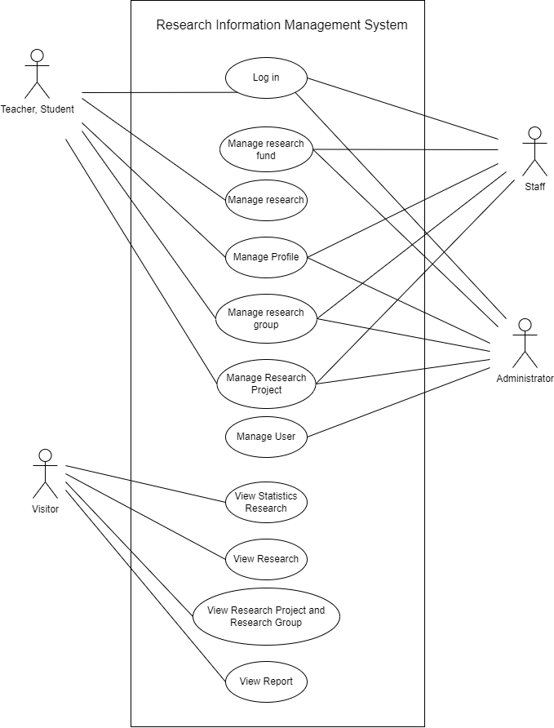

ภาพที่ 1 Use Case Diagram

จากภาพที่ 1 Use Case Diagram เราสามารถทราบได้ว่าระบบจัดการงานวิจัยจะต้องมีหน้าที่หลัก ๆ อยู่ 11 หน้าที่ ได้แก่ เข้าสู่ระบบ จัดการทุนวิจัย จัดการงานวิจัย จัดการโปรไฟล์ จัดการกลุ่มวิจัย จัดการโครงการวิจัย จัดการผู้ใช้ ดูข้อมูลสถิติงานวิจัย ดูข้อมูลงานวิจัย ดูข้อมูลโครงการวิจัยและกลุ่มวิจัย ดูรายงานการวิจัย

**ตารางที่ 2** ตารางแสดงข้อมูล Use Case Description เข้าสู่ระบบ

|  |  |  |
| --- | --- | --- |
| Use Case Name: | Log in | |
| Actor: | Teacher, Student, Staff, Administrator | |
| Pre-conditions: | เจ้าหน้าที่หรือผู้ใช้ต้องไปยังเมนูเข้าสู่ระบบเพื่อเข้าสู่ระบบ | |
| Post conditions: | สามารถเข้าใช้งานระบบได้ | |
| Brief Description | User | System |
| Flow of Activities: | 1.กรอกข้อมูลในแบบฟอร์มการเข้าสู่ระบบ | 2.ตรวจสอบข้อมูลการเข้าสู่ระบบ |
| Exception: | 1.จะต้องป้อนข้อมูลให้ครบถ้วน หากกรอกข้อมูลผิด จะต้องกรอกข้อมูลการเข้าสู่ระบบใหม่ หากกรอกข้อมูลเกิน 3 ครั้งจะขึ้น Google reCAPTCHA | |

ตารางที่ 3 ตารางแสดงข้อมูล Use Case Description การจัดการทุนวิจัย

|  |  |  |
| --- | --- | --- |
| Use Case Name: | Manage research fund | |
| Actor: | Staff, Administrator | |
| Pre-conditions: | เจ้าหน้าที่ต้องเข้าสู่ระบบเพื่อที่จะทำการจัดการข้อมูลทุนวิจัย | |
| Post conditions: | แสดงผลทุนวิจัยที่ทำการเพิ่ม แก้ไข | |
| Brief Description | User | System |
| Flow of Activities: | 1.ทำการเลือกเมนูเพิ่ม ทุนวิจัย เมนูแก้ไข | 2.ระบบรอรับคำ สั่งว่าผู้ใช้ต้องการที่จะเพิ่ม แก้ไข หรือทำ การลบทุนวิจัย  3.เลือกเมนูเพิ่มจะทำการแสดงหน้าจอในการ เพิ่มข้อมูลทุนวิจัย  4.เลือกเมนูแก้ไข จะทำการแสดงหน้าจอ ใน การแก้ไขข้อมูลทุนวิจัย  5.เลือกเมนู ลบ จะทำแจ้งเตือน หากยืนยันจะทำการลบทุนวิจัย |

ตารางที่ 3 ตารางแสดงข้อมูล Use Case Description การจัดการทุนวิจัย (ต่อ)

|  |  |
| --- | --- |
| Exception: | 1.กรณีที่ระบบไม่สามารถบันทึกข้อมูลได้ เนื่องจาก เจ้าหน้าที่ป้อนข้อมูลทุนวิจัยที่สำคัญไม่ครบถ้วน ให้เจ้าหน้าที่ป้อนข้อมูลสำคัญให้ครบถ้วน แล้วบันทึกข้อมูลอีกครั้ง  2.กรณีที่ระบบไม่สามารถบันทึกข้อมูลการแก้ไขได้ เนื่องจาก เจ้าหน้าที่ป้อนข้อมูลทุนวิจัยที่สำคัญไม่ครบถ้วน ให้เจ้าหน้าที่ป้อนข้อมูลการแก้ไขที่สำคัญให้ครบถ้วน แล้วบันทึกข้อมูลการแก้ไขอีกครั้ง  3. การลบทุนวิจัยจะต้องทำการกดยืนยัน หากไม่ยืนยัน จะยกเลิกการลบข้อมูล |

ตารางที่ 4 ตารางแสดงข้อมูล Use Case Description การจัดการงานวิจัย

|  |  |  |
| --- | --- | --- |
| Use Case Name: | Manage research | |
| Actor: | Teacher | |
| Pre-conditions: | อาจารย์ต้องเข้าสู่ระบบเพื่อที่จะทำการจัดการงานวิจัย | |
| Post conditions: | แสดงผลงานวิจัยที่ทำการเพิ่ม แก้ไข | |
| Brief Description | User | System |
| Flow of Activities: | 1.กรอกข้อมูลในแบบฟอร์มการเข้าสู่ระบบ  4.ทำการเลือกเมนูเพิ่ม งานวิจัย เมนูแก้ไข | 2.ตรวจสอบข้อมูลการเข้าสู่ระบบ  3.แจ้งผลการเข้าสู่ระบบ  5.ระบบรอรับคำ สั่งว่าผู้ใช้ต้องการที่จะเพิ่ม แก้ไข หรือทำ การลบงานวิจัย  6.เลือกเมนูเพิ่มจะทำการแสดงหน้าจอในการ เพิ่มข้อมูลงานวิจัย  7.เลือกเมนูแก้ไข จะทำการแสดงหน้าจอ ใน การแก้ไขข้อมูลงานวิจัย |
| Exception: | 1.กรณีที่ระบบไม่สามารถบันทึกข้อมูลได้ เนื่องจาก อาจารย์ป้อนข้อมูลงานวิจัยที่สำคัญไม่ครบถ้วน ให้อาจารย์ป้อนข้อมูลสำคัญให้ครบถ้วน แล้วบันทึกข้อมูลอีกครั้ง  2.กรณีที่ระบบไม่สามารถบันทึกข้อมูลการแก้ไขได้ เนื่องจาก อาจารย์ป้อนข้อมูลงานวิจัยที่สำคัญไม่ครบถ้วน ให้อาจารย์ป้อนข้อมูลการแก้ไขที่สำคัญให้ครบถ้วน แล้วบันทึกข้อมูลการแก้ไขอีกครั้ง | |

ตารางที่ 5 ตารางแสดงข้อมูล Use Case Description การจัดการข้อมูลส่วนตัว

|  |  |  |
| --- | --- | --- |
| Use Case Name: | Manage Profile | |
| Actor: | Student, Teacher, Staff and Administrator | |
| Pre-conditions: | นักศึกษา อาจารย์หรือเจ้าหน้าที่ต้องเข้าสู่ระบบเพื่อจัดการข้อมูลส่วนตัว | |
| Post conditions: | แสดงผลข้อมูลส่วนตัว ที่ทำการเพิ่ม แก้ไข หรือลบ | |
| Brief Description | User | System |
| Flow of Activities: | 1.กรอกข้อมูลในแบบฟอร์มการเข้าสู่ระบบ  4.ทำการเลือกเมนูเพิ่ม เมนูแก้ไขข้อมูลส่วนตัว | 2.ตรวจสอบข้อมูลการเข้าสู่ระบบ  3.แจ้งผลการเข้าสู่ระบบ  5.ระบบรอรับคำ สั่งว่าผู้ใช้ต้องการที่จะแก้ไขข้อมูลส่วนตัว  6.เลือกเมนูแก้ไข จะทำการแสดงหน้าจอในการแก้ไขข้อมูลส่วนตัว |
| Exception: | 1.นักศึกษา สามารถเปลี่ยนได้แค่รหัสผ่านของตนเอง  2.กรณีไม่สามารถเปลี่ยนรหัสผ่านได้เนื่องจากผู้ใช้ป้อนรหัสเดิมผิด ให้ผู้ใช้ป้อนรหัสผ่านเดิมใหม่อีกครั้ง หากเกิน 3 ครั้งระบบจะระงับการเปลี่ยนรหัสผ่าน 1 ชั่วโมง  2.กรณีที่ระบบไม่สามารถบันทึกข้อมูลการแก้ไขได้ เนื่องจาก เจ้าหน้าที่หรืออาจารย์ป้อนข้อมูลที่สำคัญไม่ครบถ้วน ให้เจ้าหน้าที่หรืออาจารย์ป้อนข้อมูลการแก้ไขที่สำคัญให้ครบถ้วน แล้วบันทึกข้อมูลการแก้ไขอีกครั้ง | |

ตารางที่ 6 ตารางแสดงข้อมูล Use Case Description การจัดการกลุ่มวิจัย

|  |  |  |
| --- | --- | --- |
| Use Case Name: | Manage research group | |
| Actor: | Administrator, Staff, Teacher | |
| Pre-conditions: | อาจารย์หรือเจ้าหน้าที่ต้องเข้าสู่ระบบเพื่อที่จะทำการจัดการข้อมูลกลุ่มวิจัย | |
| Post conditions: | แสดงผลกลุ่มวิจัยที่ทำการเพิ่ม แก้ไข หรือลบ | |
| Brief Description | User | System |
| Flow of Activities: | 1.กรอกข้อมูลในแบบฟอร์มการเข้าสู่ระบบ  4.ทำการเลือกเมนูเพิ่ม เมนูแก้ไข เมนูลบ กลุ่มวิจัย | 2.ตรวจสอบข้อมูลการเข้าสู่ระบบ  3.แจ้งผลการเข้าสู่ระบบ  5.ระบบรอรับคำ สั่งว่าผู้ใช้ต้องการที่จะเพิ่ม แก้ไข ทำการลบกลุ่มวิจัย  6.เลือกเมนูเพิ่มจะทำการแสดงหน้าจอในการ เพิ่มกลุ่มวิจัยวิจัย  7.เลือกเมนูแก้ไข จะทำการแสดงหน้าจอ ใน การแก้ไขกลุ่มวิจัยวิจัย  8.เลือกเมนู ลบ จะทำแจ้งเตือน หากยืนยันจะทำการลบกลุ่มวิจัยวิจัย |
| Exception: | 1.กรณีที่ระบบไม่สามารถบันทึกข้อมูลได้ เนื่องจาก เจ้าหน้าที่ป้อนข้อมูลกลุ่มวิจัยที่สำคัญไม่ครบถ้วน ให้เจ้าหน้าที่ป้อนข้อมูลสำคัญให้ครบถ้วน แล้วบันทึกข้อมูลอีกครั้ง  2.กรณีที่ระบบไม่สามารถบันทึกข้อมูลการแก้ไขได้ เนื่องจาก เจ้าหน้าที่ป้อนข้อมูลกลุ่มวิจัยที่สำคัญไม่ครบถ้วน ให้เจ้าหน้าที่ป้อนข้อมูลการแก้ไขที่สำคัญให้ครบถ้วน แล้วบันทึกข้อมูลการแก้ไขอีกครั้ง  3. การลบกลุ่มวิจัยจะต้องทำการกดยืนยัน หากไม่ยืนยัน จะยกเลิกการลบกลุ่มวิจัยได้ | |

ตารางที่ 7 ตารางแสดงข้อมูล Use Case Description การจัดการสมาชิกกลุ่มวิจัย

|  |  |  |
| --- | --- | --- |
| Use Case Name: | Manage member research group | |
| Actor: | Administrator, Staff, Teacher | |
| Pre-conditions: | อาจารย์หรือเจ้าหน้าที่ต้องเข้าสู่ระบบเพื่อที่จะทำการจัดการสมาชิกกลุ่มวิจัย | |
| Post conditions: | แสดงสมาชิกกลุ่มวิจัยที่ทำการเพิ่ม แก้ไข หรือลบ | |
| Brief Description | User | System |
| Flow of Activities: | 1.กรอกข้อมูลในแบบฟอร์มการเข้าสู่ระบบ  4.ทำการเลือกเมนูเพิ่ม เมนูลบ สมาชิกกลุ่มวิจัย | 2.ตรวจสอบข้อมูลการเข้าสู่ระบบ  3.แจ้งผลการเข้าสู่ระบบ  5.ระบบรอรับคำ สั่งว่าผู้ใช้ต้องการที่จะเพิ่ม ทำการลบสมาชิกกลุ่มวิจัย  6.เลือกเมนูเพิ่มจะทำการแสดงหน้าจอในการ เพิ่มสมาชิกกลุ่มวิจัย  7.เลือกเมนู ลบ จะทำแจ้งเตือน หากยืนยันจะทำการลบสมาชิกกลุ่มวิจัยวิจัย |
| Exception: | 1.กรณีที่ระบบไม่สามารถเพิ่มสมาชิกได้ เนื่องจากอาจารย์หรือเจ้าหน้าที่เลือกสมาชิกที่มีอยู่แล้วหรือไม่ได้กดยืนยันการเพิ่มสมาชิก ให้อาจารย์หรือเจ้าหน้าที่ลบผู้ใช้ที่เลือกในเพิ่มใหม่ออกแล้วกดบันทึกยืนยันการเพิ่มสมาชิก  2.การลบสมาชิกในกลุ่มวิจัยจะต้องทำการกดยืนยัน หากไม่ยืนยัน จะยกเลิกการลบสมาชิกในกลุ่มวิจัยได้ | |

ตารางที่ 8 ตารางแสดงข้อมูล Use Case Description การจัดการโครงการวิจัย

|  |  |  |
| --- | --- | --- |
| Use Case Name: | Manage Research Project | |
| Actor: | Administrator, Staff, Teacher | |
| Pre-conditions: | อาจารย์หรือเจ้าหน้าที่ต้องเข้าสู่ระบบเพื่อที่จะทำการจัดการข้อมูลโครงการวิจัย | |
| Post conditions: | แสดงผลโครงการวิจัยที่ทำการเพิ่ม แก้ไข ลบ | |
| Brief Description | User | System |
| Flow of Activities: | 1.กรอกข้อมูลในแบบฟอร์มการเข้าสู่ระบบ  4.ทำการเลือกเมนูเพิ่ม เมนูแก้ไข เมนูลบ โครงการวิจัย | 2.ตรวจสอบข้อมูลการเข้าสู่ระบบ  3.แจ้งผลการเข้าสู่ระบบ  5.ระบบรอรับคำ สั่งว่าผู้ใช้ต้องการที่จะเพิ่ม แก้ไข ทำการลบโครงการวิจัย  6.เลือกเมนูเพิ่มจะทำการแสดงหน้าจอในการ เพิ่มโครงการวิจัย  7.เลือกเมนูแก้ไข จะทำการแสดงหน้าจอ ใน การแก้ไขโครงการวิจัย  8.เลือกเมนู ลบ จะทำแจ้งเตือน หากยืนยันจะทำการลบโครงการวิจัย |
| Exception: | 1.กรณีที่ระบบไม่สามารถบันทึกข้อมูลได้ เนื่องจาก อาจารย์หรือเจ้าหน้าที่ป้อนข้อมูลโครงการวิจัยที่สำคัญไม่ครบถ้วน ให้เจ้าหน้าที่ป้อนข้อมูลโครงการวิจัยที่สำคัญให้ครบถ้วน แล้วบันทึกข้อมูลอีกครั้ง  2.กรณีที่ระบบไม่สามารถบันทึกข้อมูลการแก้ไขได้ เนื่องจาก อาจารย์หรือเจ้าหน้าที่ป้อนข้อมูลโครงการวิจัยที่สำคัญไม่ครบถ้วน ให้เจ้าหน้าที่ป้อนข้อมูลการแก้ไขที่สำคัญให้ครบถ้วน แล้วบันทึกข้อมูลการแก้ไขอีกครั้ง  3.การลบโครงการวิจัยจะต้องทำการกดยืนยัน หากไม่ยืนยัน จะยกเลิกการลบโครงการวิจัย | |

ตารางที่ 9 ตารางแสดงข้อมูล Use Case Description การจัดการผู้ใช้งานในระบบ

|  |  |  |
| --- | --- | --- |
| Use Case Name: | Manage User | |
| Actor: | Administrator | |
| Pre-conditions: | เจ้าหน้าที่ต้องเข้าสู่ระบบเพื่อที่จะทำการจัดการสมาชิก | |
| Post conditions: | แสดงสมาชิกที่ทำการเพิ่ม แก้ไข หรือลบ | |
| Brief Description | User | System |
| Flow of Activities: | 1.กรอกข้อมูลในแบบฟอร์มการเข้าสู่ระบบ  4.ทำการเลือกเมนูเพิ่ม เมนูแก้ไข เมนูลบ สมาชิก | 2.ตรวจสอบข้อมูลการเข้าสู่ระบบ  3.แจ้งผลการเข้าสู่ระบบ  5.ระบบรอรับคำ สั่งว่าผู้ใช้ต้องการที่จะเพิ่ม แก้ไข ทำการลบสมาชิก  6.เลือกเมนูเพิ่มจะทำการแสดงหน้าจอในการ เพิ่มสมาชิก  7.เลือกเมนูแก้ไข จะทำการแสดงหน้าจอ ใน การแก้ไขสมาชิก  8.เลือกเมนู ลบ จะทำแจ้งเตือน หากยืนยันจะทำการลบสมาชิก |
| Exception: | 1.กรณีที่ระบบไม่สามารถเพิ่มสมาชิกได้ เนื่องเจ้าหน้าที่ป้อนข้อมูลสมาชิกที่สำคัญไม่ครบถ้วน ให้เจ้าหน้าที่ป้อนข้อมูลสมาชิกที่สำคัญให้ครบถ้วน แล้วบันทึกข้อมูลอีกครั้ง  2.กรณีที่ระบบไม่สามารถเพิ่มสมาชิกได้ เนื่องเจ้าหน้าที่ป้อนรหัสผ่านไม่ตรงตามที่ระบบกำหนดคือขั้นต่ำ 8 ตัว ให้เจ้าหน้าที่ป้อนรหัสผ่านให้ครบถ้วน แล้วบันทึกข้อมูลอีกครั้ง  3.กรณีที่ระบบไม่สามารถแก้ไขรหัสผ่านสมาชิกได้ เนื่องเจ้าหน้าที่ป้อนรหัสผ่านไม่ตรงตามที่ระบบกำหนดคือขั้นต่ำ 8 ตัว ให้เจ้าหน้าที่ป้อนรหัสผ่านให้ครบถ้วน แล้วบันทึกข้อมูลอีกครั้ง  4. การลบสมาชิกจะต้องทำการกดยืนยัน หากไม่ยืนยัน จะยกเลิกการลบสมาชิก | |

ตารางที่ 10 ตารางแสดงข้อมูล Use Case Description การดูข้อมูลสถิติต่าง ๆ

|  |  |  |
| --- | --- | --- |
| Use Case Name: | View Statistics Research | |
| Actor: | Visitor | |
| Pre-conditions: | ผู้ใช้ทั่วไปต้องไปยังเมนูข้อมูลสถิติเพื่อที่จะดูข้อมูลสถิติงานวิจัยที่มีอยู่ในระบบ | |
| Post conditions: | แสดงข้อมูลสถิติ | |
| Brief Description | User | System |
| Flow of Activities: | 1.ร้องขอดูข้อมูลสถิติงานวิจัยในระบบ | 2.ส่งคำร้องขอข้อมูล API จาก ฐานข้อมูล SCOPUS WoS TCI  3.ระบบทำการประมวลผลและสรุปข้อมูลแสดงในรูปแบบสถิติ  4.แสดงข้อมูลข้อมูลดูรายงานที่ได้จาก API |
| Exception: | - | |

ตารางที่ 11 ตารางแสดงข้อมูล Use Case Description การดูผลงานวิจัยในระบบ

|  |  |  |
| --- | --- | --- |
| Use Case Name: | View Research | |
| Actor: | Visitor | |
| Pre-conditions: | ผู้ใช้ทั่วไปต้องเข้าไปยังเมนูหน้าแรกหรือเมนูข้อมูลอาจารย์เพื่อที่จะดูผลงานวิจัยที่มีอยู่ในระบบ | |
| Post conditions: | แสดงข้อมูลผลงานวิจัย | |
| Brief Description | User | System |
| Flow of Activities: | 1.ร้องขอดูข้อมูลข้อมูลผลงานวิจัยในระบบ | 2.ส่งคำร้องขอข้อมูล API จาก ฐานข้อมูล SCOPUS WoS TCI  3.แสดงข้อมูลข้อมูลผลงานวิจัยที่มีอยู่ในระบบ |
| Exception: | - | |

ตารางที่ 12 ตารางแสดงข้อมูล Use Case Description การดูข้อมูลโครงการวิจัยในระบบ

|  |  |  |
| --- | --- | --- |
| Use Case Name: | View Research Project | |
| Actor: | Visitor | |
| Pre-conditions: | ผู้ใช้ทั่วไปต้องไปยังเมนูโครงการวิจัยเพื่อที่จะดูโครงการวิจัยที่มีอยู่ในระบบ | |
| Post conditions: | แสดงข้อมูลโครงการวิจัย | |
| Brief Description | User | System |
| Flow of Activities: | 1.ร้องขอดูข้อมูลดูโครงการวิจัยในระบบ | 2.แสดงข้อมูลข้อมูลดูโครงการวิจัยที่มีอยู่ในระบบ |
| Exception : | - | |

ตารางที่ 13 ตารางแสดงข้อมูล Use Case Description การดูข้อมูลกลุ่มวิจัยในระบบ

|  |  |  |
| --- | --- | --- |
| Use Case Name: | View Research Group | |
| Actor: | Visitor | |
| Pre-conditions: | ผู้ใช้ทั่วไปต้องไปยังเมนูกลุ่มวิจัยเพื่อที่จะดูกลุ่มงานวิจัยที่มีอยู่ในระบบ | |
| Post conditions: | แสดงข้อมูลกลุ่มงานวิจัย | |
| Brief Description | User | System |
| Flow of Activities: | 1.ร้องขอดูข้อมูลข้อมูลดูกลุ่มงานวิจัยในระบบ | 2.แสดงข้อมูลข้อมูลดูกลุ่มงานวิจัยที่มีอยู่ในระบบ |
| Exception : | - | |

ตารางที่ 14 ตารางแสดงข้อมูล Use Case Description การดูข้อมูลรายงานการวิจัยในระบบ

|  |  |  |
| --- | --- | --- |
| Use Case Name: | View Report | |
| Actor: | Visitor | |
| Pre-conditions: | ผู้ใช้ทั่วไปต้องไปยังเมนูรายงานการวิจัย (Report) เพื่อที่จะดูรายงานการวิจัยที่มีอยู่ในระบบ | |
| Post conditions: | แสดงรายงานการวิจัย | |
| Brief Description | User | System |
| Flow of Activities: | 1.ร้องขอดูข้อมูลข้อมูลดูรายงานการวิจัย | 2.ส่งคำร้องขอข้อมูล api จาก ฐานข้อมูล SCOPUS WoS TCI  3.ระบบทำการประมวลผลและสรุปข้อมูลแสดงในรูปแบบสถิติ  4.แสดงข้อมูลข้อมูลดูรายงานที่ได้จาก api |
| Exception : | - | |

ตารางที่ 15 ตารางแสดงข้อมูล Use Case Description การออกจากระบบ

|  |  |  |
| --- | --- | --- |
| Use Case Name: | Logout | |
| Actor: | Teacher and Administrator | |
| Pre-conditions: | ผู้ใช้ต้องไปยังเมนูออกจากระบบ (login) เพื่อออกจากระบบ | |
| Post conditions: | ออกจากระบบ | |
| Brief Description | User | System |
| Flow of Activities: | 1.เลือกเมนูออกจากระบบ | 2.ระบบทำการออกจากระบบให้แก่ผู้ใช้งาน |
| Exception : | - | |

4.1.2 Data Flow Diagram

การวิเคราะห์ระบบทางด้านการไหลของข้อมูลเป็นการแสดงแผนภาพรูปแบบการทำงาน ภายในระบบจัดการจัดการงานวิจัย ผลของการวิเคราะห์มีดังนี้

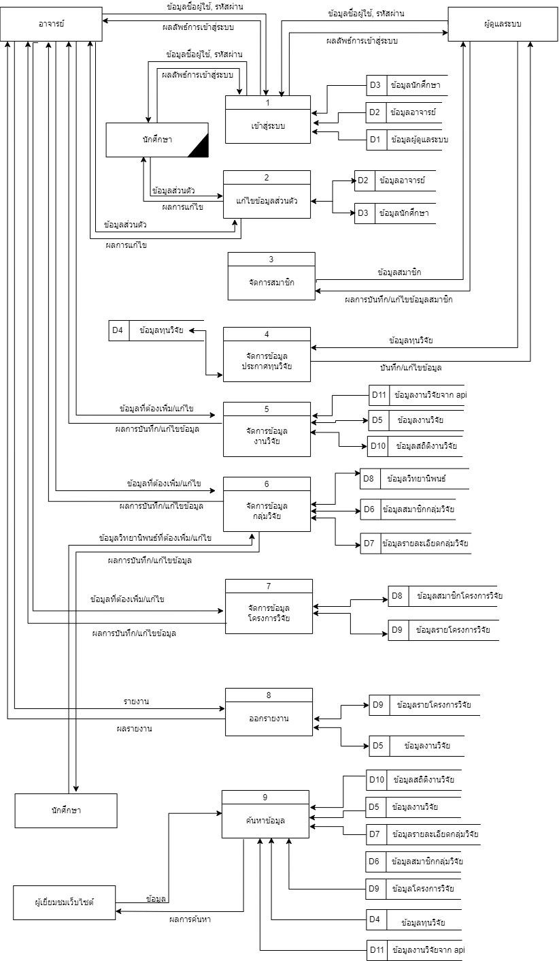

ภาพที่ 2 Data Flow Diagram Level 1

จากภาพที่ 2 Data Flow Diagram Level 1 วงจรระบบจัดการจัดการงานวิจัย ประกอบด้วยขั้นตอนงานหลัก 9 ขั้นตอน ได้แก่ ขั้นตอนที่ 1 การเข้าสู่ระบบ 2 ระบบแก้ไขข้อมูลส่วนตัว 3 ระบบจัดการสมาชิก 4 ระบบจัดการข้อมูลประกาศทุนวิจัย 5 ระบบจัดการข้อมูลงานวิจัย 6 ระบบจัดการข้อมูลกลุ่มวิจัย 7 ระบบจัดการข้อมูลโครงการวิจัย 8 ระบบออกรายงาน 9 ค้นหาข้อมูล

Data Flow Diagram Level 2

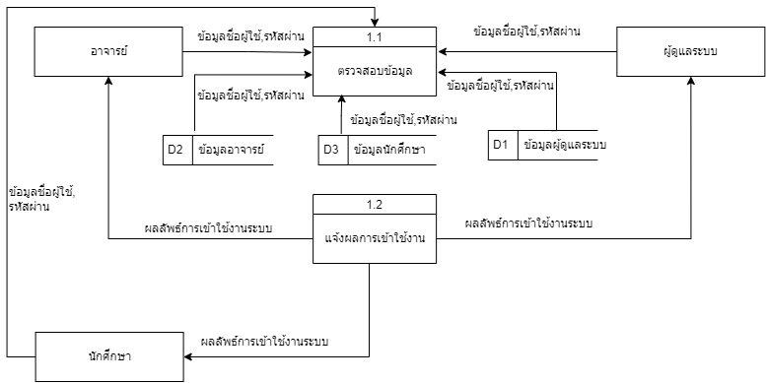

ภาพที่ 3 DFD Level 2 กระบวนการการเข้าสู่ระบบ

จากภาพที่ 3 ระบบการเข้าสู่ระบบ ประกอบด้วยขั้นตอนย่อย 2 ขั้นตอน ได้แก่ 1.1 ตรวจสอบข้อมูล 1.2 แจ้งผลการเข้าใช้งาน 1.1 – 1.2 เมื่อผู้ใช้ต้องการเข้าสู่ระบบจะต้องการกรอกชื่อผู้ใช้,รหัสผ่าน และระบบจะมีการตรวจสอบความถูกต้องของชื่อผู้ใช้และรหัสผ่านเมื่อถูกต้องระบบจะแจ้งผลการเข้าใช้งาน หากไม่ถูกต้องจะทำการป้อนรหัสผ่านใหม่

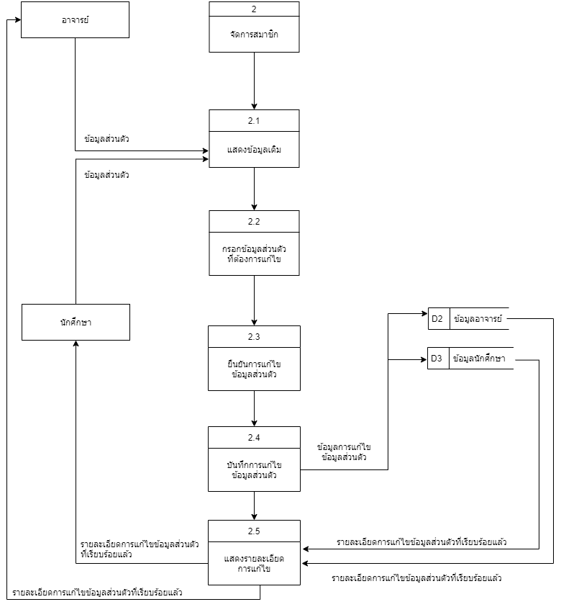

ภาพที่ 4 DFD Level 2 กระบวนการแก้ไขข้อมูลส่วนตัว

จากภาพที่ 4 ระบบแก้ไขข้อมูลส่วนตัวประกอบด้วยขั้นตอนย่อย 5 ขั้นตอน ได้แก่ 2.1 แสดงข้อมูลเดิม 2.2 กรอกข้อมูลส่วนตัวที่ต้องการแก้ไข 2.3 ยืนยันการแก้ไขข้อมูลส่วนตัว 2.4 บันทึกการแก้ไขข้อมูลส่วนตัว 2.5 แสดงรายละเอียดการแก้ไข 2.1 – 2.5 เมื่อผู้ใช้ต้องการต้องการที่จะแก้ไขข้อมูลของตนเองผู้ใช้จะต้องผ่านกระบวนการใน Process 1 การเข้าสู่ระบบก่อน เมื่อผ่านแล้วผู้ใช้จะสามารถแก้ไขข้อมูลส่วนตัวได้โดยเมื่อเข้าหน้าแก้ไขระบบจะแสดงข้อมูลเดิมและหาต้องการแก้ไขข้อมูลในส่วนไหนก็สามารถเลือกแก้ได้เลยจากนั้นก็กดยืนยันการแก้ไขข้อมูลจากนั้นระบบก็จะทำการบันทึกข้อมูลและแจ้งผู้ใช้ว่าแก้ไขข้อมูลสำเร็จ

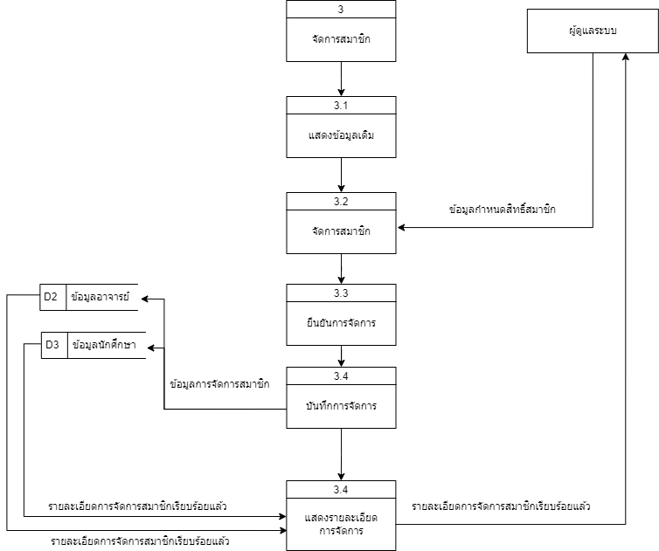

ภาพที่ 5 DFD Level 2 กระบวนการจัดการสมาชิก

จากภาพที่ 5 ระบบจัดการสมาชิกประกอบด้วยขั้นตอนย่อย 5 ขั้นตอน ได้แก่ 3.1 แสดงข้อมูลเดิม 3.2 จัดการสมาชิก 3.3 ยืนยันการจัดการ 3.4 บันทึกการจัดการ 3.5 แสดงรายละเอียดการแก้ไข3.1 – 3.5 เมื่อผู้ดูแลระบบต้องการที่จะ เพิ่ม ลบ กำหนดสิทธิ์สมาชิก จะต้องผ่านกระบวนการใน Process 1 การเข้าสู่ระบบก่อน เมื่อผ่านแล้วผู้ดูแลจะสามารถ เพิ่ม ลบ กำหนดสิทธิ์สมาชิก เมื่อเพิ่มหรือลบสำเร็จแล้วก็ยืนยันการจัดการจากนั้นระบบก็จะทำการทำบันทึกการจัดการและแจ้งว่าสำเร็จแก่ผู้ดูแลระบบ

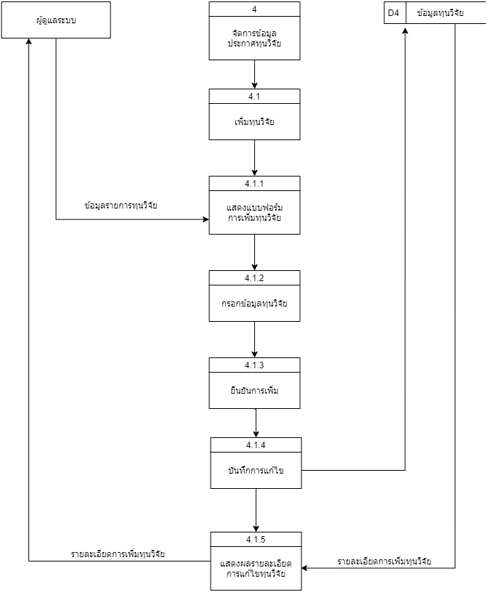

ภาพที่ 6 DFD Level 2 กระบวนการเพิ่มข้อมูลประกาศทุนวิจัย

จากภาพที่ 6 ระบบข้อมูลประกาศทุนวิจัย ประกอบด้วยขั้นตอนย่อย 5 ขั้นตอน ได้แก่ 4.1.1 แสดงแบบฟอร์มการเพิ่มทุนวิจัย 4.1.2 กรอกข้อมูลทุนวิจัย 4.1.3 ยืนยันการเพิ่ม 4.1.4 แสดงผลรายละเอียดเพิ่มทุนวิจัย 4.1.1 – 4.1.4 เมื่อผู้ดูแลระบบต้องการที่จะเพิ่มข้อมูลประกาศทุนวิจัยจะต้องผ่านกระบวนการใน Process 1 การเข้าสู่ระบบก่อน เมื่อผ่านแล้วผู้ดูแลจะสามารถเพิ่มข้อมูลประกาศทุนวิจัยจากนั้นระบบก็จะแสดงแบบฟอร์มการเพิ่มทุนวิจัยจากนั้นผู้ดูแลระบบต้องกรอกมูลให้ครบถ้วนจากนั้นให้ยืนยันการเพิ่มจากนั้นระบบก็จะทำการทำบันทึกและแจ้งว่าสำเร็จแก่ผู้ดูแลระบบ

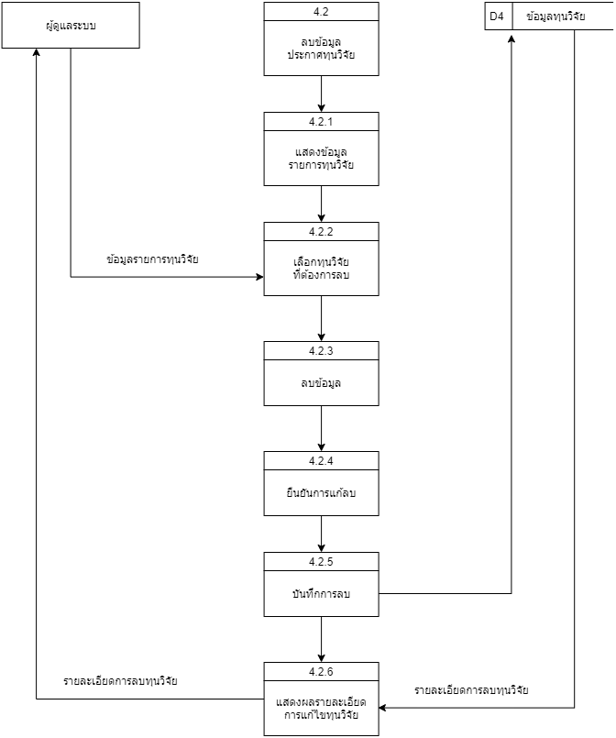

ภาพที่ 7 DFD Level 2 กระบวนการลบข้อมูลประกาศทุนวิจัย

จากภาพที่ 7 การลบข้อมูลประกาศทุนวิจัย ประกอบด้วยขั้นตอนย่อย 6 ขั้นตอน ได้แก่ 4.2.1 แสดงข้อมูลรายการทุนวิจัย 4.2.2 เลือกทุนวิจัยที่ต้องการลบ 4.2.3 ลบข้อมูล 4.2.4 ยืนยันการลบ 4.2.5 บันทึกการลบ 4.2.6 แสดงผลรายละเอียดการลบทุนวิจัย 4.2.1 – 4.2.6 เมื่อผู้ดูแลระบบต้องการที่จะลบข้อมูลประกาศทุนวิจัยจะต้องผ่านกระบวนการใน Process 1 การเข้าสู่ระบบก่อน เมื่อผ่านแล้วผู้ดูแลจะสามารถลบข้อมูลประกาศทุนวิจัยจากนั้นระบบก็จะแสดงข้อมูลรายการทุนวิจัย จากนั้นผู้ดูแลระบบเลือกทุนวิจัยที่ต้องการลบจากนั้นให้ยืนยันการลบจากนั้นระบบก็จะทำการทำบันทึกและแจ้งว่าสำเร็จแก่ผู้ดูแลระบบ

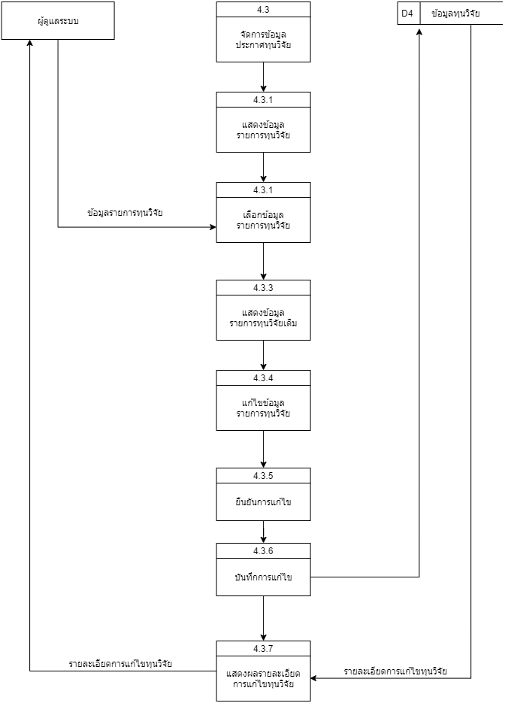

ภาพที่ 8 DFD Level 2 กระบวนการแก้ไขข้อมูลประกาศทุนวิจัย

จากภาพที่ 8 แก้ไขข้อมูลประกาศทุนวิจัยประกอบด้วยขั้นตอนย่อย 7 ขั้นตอน ได้แก่ 4.3.1 แสดงข้อมูลรายการทุนวิจัย 4.3.2 เลือกทุนวิจัย 4.3.3 แสดงข้อมูลทุนวิจัยเดิม 4.3.4 แก้ไขข้อมูลทุนวิจัย 4.3.5 ยืนยันการแก้ไข 4.3.6 บันทึกการแก้ไข 4.3.7 แสดงผลรายละเอียดการแก้ไขทุนวิจัย 4.3.1 – 4.3.6 เมื่อผู้ดูแลระบบต้องการที่จะแก้ไขข้อมูลประกาศทุนวิจัยจะต้องผ่านกระบวนการใน Process 1 การเข้าสู่ระบบก่อน เมื่อผ่านแล้วผู้ดูแลจะสามารถแก้ไขข้อมูลประกาศทุนวิจัยจากนั้นระบบก็จะแสดงข้อมูลรายการทุนวิจัย จากนั้นผู้ดูแลระบบเลือกทุนวิจัยที่ต้องการแก้ไขจากก็ทำการแก้ไขตามต้องการ จากนั้นยืนยันการแก้ไขจากนั้นระบบก็จะทำการทำบันทึกและแจ้งว่าสำเร็จแก่ผู้ดูแลระบบ

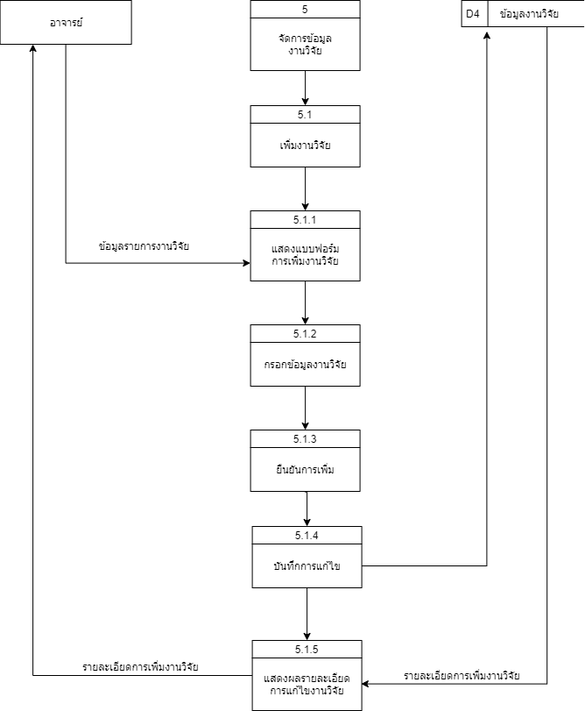

ภาพที่ 9 DFD Level 2 กระบวนการเพิ่มข้อมูลงานวิจัย

จากภาพที่ 9 เพิ่มข้อมูลงานวิจัย ประกอบด้วยขั้นตอนย่อย 5 ขั้นตอน ได้แก่ 5.1.1 แสดงแบบฟอร์มการเพิ่มข้อมูลงานวิจัย 5.1.2 กรอกข้อมูลงานวิจัย 5.1.3 ยืนยันการเพิ่ม 5.1.4 แสดงผลรายละเอียดเพิ่มข้อมูลงานวิจัย 5.1.1 – 5.1.4 เมื่อผู้ดูแลระบบต้องการที่จะเพิ่มข้อมูลงานวิจัยจะต้องผ่านกระบวนการใน Process 1 การเข้าสู่ระบบก่อน เมื่อผ่านแล้วผู้ดูแลจะสามารถเพิ่มข้อมูลงานวิจัยจากนั้นระบบก็จะแสดงแบบฟอร์มการเพิ่มข้อมูลงานวิจัยจากนั้นผู้ดูแลระบบต้องกรอกมูลให้ครบถ้วนจากนั้นให้ยืนยันการเพิ่มจากนั้นระบบก็จะทำการทำบันทึกและแจ้งว่าสำเร็จแก่ผู้ดูแลระบบ

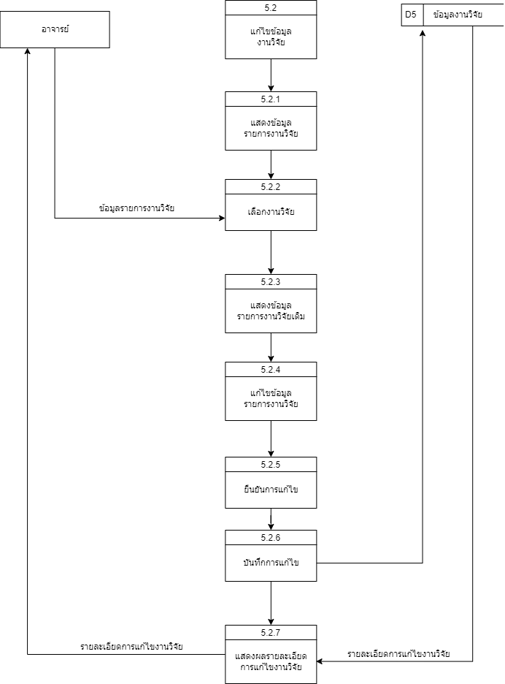

ภาพที่ 10 DFD Level 2 กระบวนการแก้ไขข้อมูลงานวิจัย

จากภาพที่ 10 แก้ไขข้อมูลงานวิจัยประกอบด้วยขั้นตอนย่อย 7 ขั้นตอน ได้แก่ 5.2.1 แสดงข้อมูลรายการงานวิจัย 5.2.2 เลือกงานวิจัย 5.2.3 แสดงข้อมูลงานวิจัยเดิม 5.2.4 แก้ไขข้อมูลงานวิจัย 5.2.5 ยืนยันการแก้ไข 5.2.6 บันทึกการแก้ไข 5.2.7 แสดงผลรายละเอียดการแก้ไขงานวิจัย 5.2.1 – 5.2.6 เมื่ออาจารย์ระบบต้องการที่จะแก้ไขข้อมูลงานวิจัยจะต้องผ่านกระบวนการใน Process 1 การเข้าสู่ระบบก่อน เมื่อผ่านแล้วอาจารย์จะสามารถแก้ไขข้อมูลงานวิจัยจากนั้นระบบก็จะแสดงข้อมูลรายการงานวิจัย จากนั้นอาจารย์เลือกงานวิจัยที่ต้องการแก้ไขและสามารถทำการแก้ไขตามต้องการ จากนั้นยืนยันการแก้ไขจากนั้นระบบก็จะทำการทำบันทึกและแจ้งว่าสำเร็จแก่อาจารย์

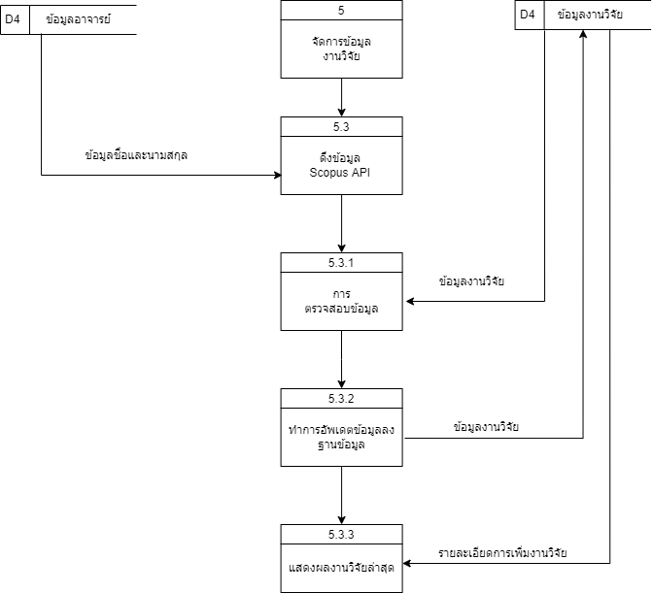

ภาพที่ 11 DFD Level 2 การอัพเดตข้อมูลงานวิจัยด้วยการใช้งาน Scopus API โดยระบบ

จากภาพที่ 11 การอัพเดตข้อมูลงานวิจัยด้วยการใช้งาน Scopus API โดยระบบประกอบด้วยขั้นตอนย่อย 3 ขั้นตอน ได้แก่ 5.3.1 การตรวจสอบข้อมูล 5.3.2 ทำการอัพเดตข้อมูลลงฐานข้อมูล 5.3.3 แสดงผลงานวิจัยล่าสุด เมื่อระบบเริ่มการใช้งานหรือเมื่อระบบครบตามกำหนดเวลาที่มีการตั้งค่าไว้ในระบบในที่นี้คือทุก ๆ ยะระเวลา 3 เดือน ระบบจะทำการเรียกใช้งาน API เพื่อดึงข้อมูลงานวิจัยจากฐานงานวิจัย Scopus ตามข้อมูลอาจารย์ที่มีในระบบ ถ้ามีชื่องานวิจัยที่ซ้ำกันจะทำการอัพเดตข้อมูลการอ้างอิง

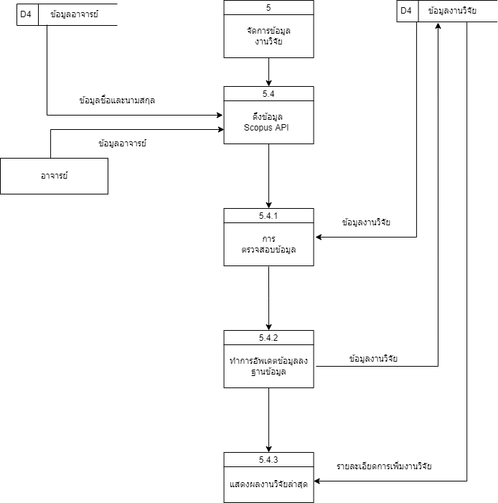

ภาพที่ 12 DFD Level 2 การอัพเดตข้อมูลงานวิจัยด้วยการใช้งาน Scopus API โดยอาจารย์

จากภาพที่ 12 การอัพเดตข้อมูลงานวิจัยด้วยการใช้งาน Scopus API โดยอาจารย์ประกอบด้วยขั้นตอนย่อย 3 ขั้นตอน ได้แก่ 5.3.1 การตรวจสอบข้อมูล 5.3.2 ทำการอัพเดตข้อมูลลงฐานข้อมูล 5.3.3 แสดงผลงานวิจัยล่าสุด เมื่ออาจารย์ระบบต้องการที่จะแก้ไขข้อมูลงานวิจัยจะต้องผ่านกระบวนการใน Process 1 การเข้าสู่ระบบก่อน เมื่อผ่านแล้วอาจารย์จะสามารถเรียกใช้งานระบบการดึงข้อมูลงานวิจัยผ่าน API ด้วยตนเองโดยหลังจากดำเนินการแล้วระบบจะทำการเรียกใช้งาน API เพื่อดึงข้อมูลงานวิจัยจากฐานงานวิจัย Scopus ตามข้อมูลอาจารย์ที่เป็นผู้เรียกใช้งาน ถ้ามีชื่องานวิจัยที่ซ้ำกันจะทำการอัพเดตข้อมูลการอ้างอิง

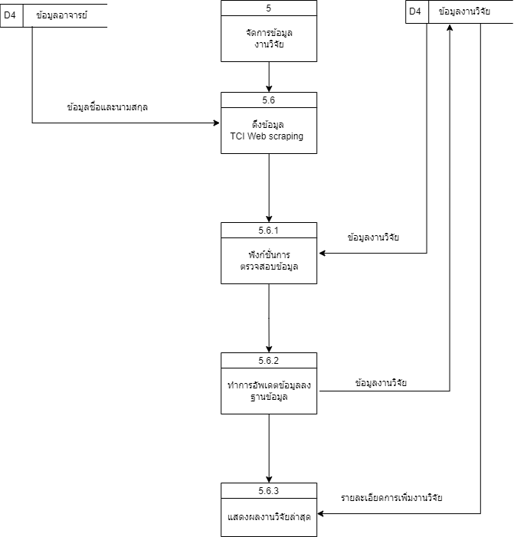

ภาพที่ 13 DFD Level 2 การอัพเดตข้อมูลงานวิจัยด้วยการใช้งาน TCI Web scraping โดยระบบ

จากภาพที่ 13 การอัพเดตข้อมูลงานวิจัยด้วยการใช้งาน Web scraping จากฐานข้อมูลงานวิจัย TCI โดยระบบประกอบด้วยขั้นตอนย่อย 3 ขั้นตอน ได้แก่ 5.3.1 การตรวจสอบข้อมูล 5.3.2 ทำการอัพเดตข้อมูลลงฐานข้อมูล 5.3.3 แสดงผลงานวิจัยล่าสุด เมื่อระบบเริ่มการใช้งานหรือเมื่อระบบครบตามกำหนดเวลาที่มีการตั้งค่าไว้ในระบบในที่นี้คือทุก ๆ ยะระเวลา 3 เดือน ระบบจะทำการเรียกใช้งานกระบวนการ Web scraping เพื่อดึงข้อมูลงานวิจัยจากฐานงานวิจัย TCI ตามข้อมูลอาจารย์ที่มีในระบบ ถ้ามีชื่องานวิจัยที่ซ้ำกันจะทำการอัพเดตข้อมูลการอ้างอิง

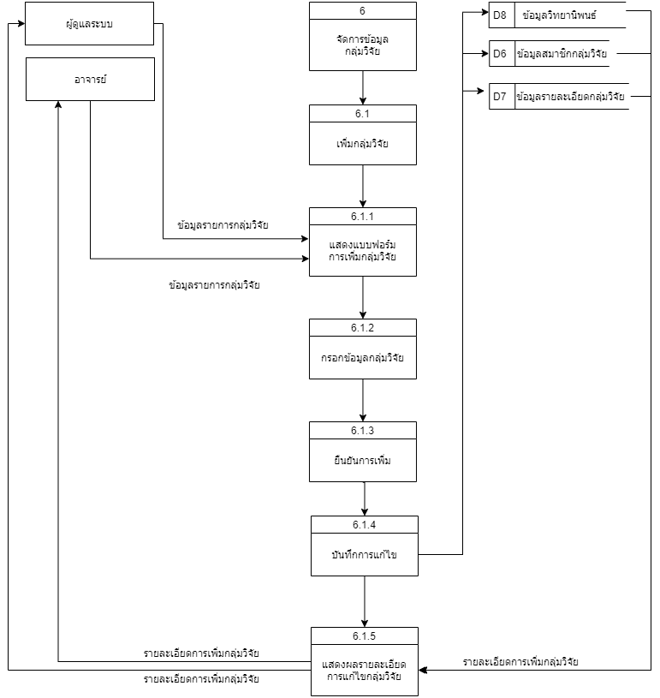

ภาพที่ 14 DFD Level 2 กระบวนการเพิ่มข้อมูลกลุ่มวิจัย

จากภาพที่ 14 เพิ่มข้อมูลกลุ่มวิจัย ประกอบด้วยขั้นตอนย่อย 5 ขั้นตอน ได้แก่ 6.1.1 แสดงแบบฟอร์มการเพิ่มข้อมูลกลุ่มวิจัย 6.1.2 กรอกข้อมูลกลุ่มวิจัย 6.1.3 ยืนยันการเพิ่ม 6.1.4 บันทึกการเพิ่ม 6.1.5 แสดงผลรายละเอียดเพิ่มข้อมูลกลุ่มวิจัย 6.1.1 – 6.1.5 เมื่ออาจารย์ ผู้ดูแลระบบ หรือเจ้าหน้าที่ ต้องการที่จะเพิ่มข้อมูลกลุ่มวิจัยจะต้องผ่านกระบวนการใน Process 1 การเข้าสู่ระบบก่อน เมื่อผ่านแล้วเมื่ออาจารย์ ผู้ดูแลระบบ หรือเจ้าหน้าที่จะสามารถเพิ่มเพิ่มข้อมูลกลุ่มวิจัยจากนั้นระบบก็จะแสดงแบบฟอร์มการเพิ่มข้อมูลกลุ่มวิจัยจากนั้นเมื่ออาจารย์ ผู้ดูแลระบบ หรือเจ้าหน้าที่ต้องกรอกมูลให้ครบถ้วนจากนั้นให้ยืนยันการเพิ่มจากนั้นระบบก็จะทำการทำบันทึกและแจ้งว่าสำเร็จแก่อาจารย์ ผู้ดูแลระบบ หรือเจ้าหน้าที่

ภาพที่ 15 DFD Level 2 กระบวนการแก้ไขข้อมูลกลุ่มวิจัย

จากภาพที่ 15 แก้ไขข้อมูลกลุ่มวิจัย ประกอบด้วยขั้นตอนย่อย 7 ขั้นตอน ได้แก่ 4.3.1 แสดงข้อมูลรายการกลุ่มวิจัย 4.3.2 เลือกกลุ่มวิจัย 4.3.3 แสดงข้อมูลกลุ่มวิจัยเดิม 4.3.4 แก้ไขข้อมูลกลุ่มวิจัย 4.3.5 ยืนยันการแก้ไข 4.3.6 บันทึกการแก้ไข 4.3.7 แสดงผลรายละเอียดการแก้ไขกลุ่มวิจัย 4.3.1 – 4.3.6 เมื่ออาจารย์ ผู้ดูแลระบบ หรือเจ้าหน้าที่ระบบต้องการที่จะแก้ไขข้อมูลกลุ่มวิจัยจะต้องผ่านกระบวนการใน Process 1 การเข้าสู่ระบบก่อน เมื่อผ่านแล้วอาจารย์ ผู้ดูแลระบบ หรือเจ้าหน้าที่จะสามารถแก้ไขข้อมูลกลุ่มวิจัยจากนั้นระบบก็จะแสดงข้อมูลรายการกลุ่มวิจัย จากนั้นอาจารย์ ผู้ดูแลระบบ หรือเจ้าหน้าที่เลือกกลุ่มวิจัยที่ต้องการแก้ไขจากก็ทำการแก้ไขตามต้องการ จากนั้นยืนยันการแก้ไขจากนั้นระบบก็จะทำการทำบันทึกและแจ้งว่าสำเร็จแก่อาจารย์ ผู้ดูแลระบบ หรือเจ้าหน้าที่

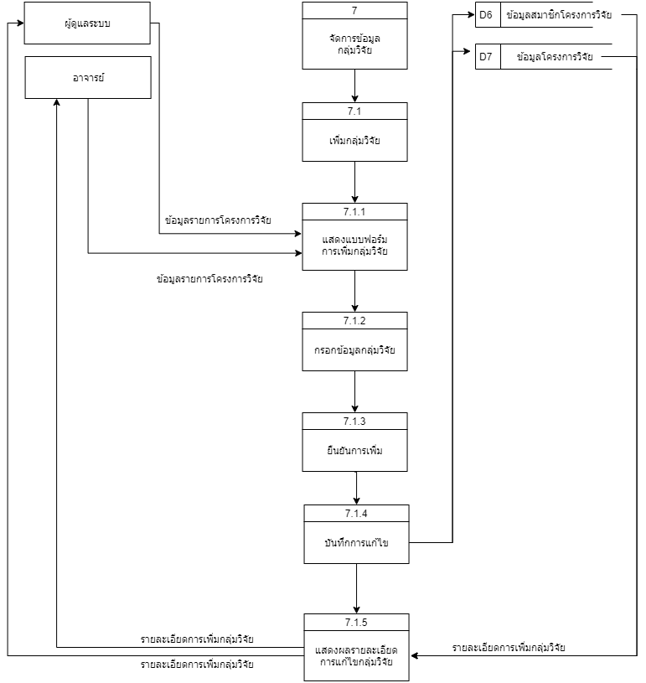

ภาพที่ 16 DFD Level 2 กระบวนการเพิ่มโครงการวิจัย

จากภาพที่ 16 เพิ่มโครงการวิจัย ประกอบด้วยขั้นตอนย่อย 5 ขั้นตอน ได้แก่ 7.1.1 แสดงแบบฟอร์มการเพิ่มข้อมูลโครงการวิจัย 7.1.2 กรอกข้อมูลโครงการวิจัย 7.1.3 ยืนยันการเพิ่ม 7.1.4 บันทึกการเพิ่ม 7.1.5 แสดงผลรายละเอียดเพิ่มข้อมูลโครงการวิจัย 7.1.1 – 7.1.5 เมื่ออาจารย์ ผู้ดูแลระบบ หรือเจ้าหน้าที่ ต้องการที่จะเพิ่มข้อมูลโครงการวิจัยจะต้องผ่านกระบวนการใน Process 1 การเข้าสู่ระบบก่อน เมื่อผ่านแล้วเมื่ออาจารย์ ผู้ดูแลระบบ หรือเจ้าหน้าที่จะสามารถเพิ่มเพิ่มข้อมูลโครงการวิจัยจากนั้นระบบก็จะแสดงแบบฟอร์มการเพิ่มข้อมูลโครงการวิจัยจากนั้นเมื่ออาจารย์ ผู้ดูแลระบบ หรือเจ้าหน้าที่ต้องกรอกมูลให้ครบถ้วนจากนั้นให้ยืนยันการเพิ่มจากนั้นระบบก็จะทำการทำบันทึกและแจ้งว่าสำเร็จแก่อาจารย์ ผู้ดูแลระบบ หรือเจ้าหน้าที่

ภาพที่ 17 DFD Level 2 กระบวนการแก้ไขโครงการวิจัย

จากภาพที่ 17 แก้ไขข้อมูลโครงการวิจัย ประกอบด้วยขั้นตอนย่อย 7 ขั้นตอน ได้แก่ 7.2.1 แสดงข้อมูลรายการโครงการวิจัย 7.2.2 เลือกโครงการวิจัย 7.2.3 แสดงข้อมูลโครงการวิจัยเดิม 7.2.4 แก้ไขข้อมูลโครงการวิจัย 7.2.5 ยืนยันการแก้ไข 7.2.6 บันทึกการแก้ไข 7.2.7 แสดงผลรายละเอียดการแก้ไขโครงการวิจัย 7.2.1 – 7.2.6 เมื่ออาจารย์ ผู้ดูแลระบบ หรือเจ้าหน้าที่ระบบต้องการที่จะแก้ไขข้อมูลโครงการวิจัยจะต้องผ่านกระบวนการใน Process 1 การเข้าสู่ระบบก่อน เมื่อผ่านแล้วอาจารย์ ผู้ดูแลระบบ หรือเจ้าหน้าที่จะสามารถแก้ไขข้อมูลโครงการวิจัยจากนั้นระบบก็จะแสดงข้อมูลรายการโครงการวิจัย จากนั้นอาจารย์ ผู้ดูแลระบบ หรือเจ้าหน้าที่เลือกโครงการวิจัยที่ต้องการแก้ไขจากก็ทำการแก้ไขตามต้องการ จากนั้นยืนยันการแก้ไขจากนั้นระบบก็จะทำการทำบันทึกและแจ้งว่าสำเร็จแก่อาจารย์ ผู้ดูแลระบบ หรือเจ้าหน้าที่

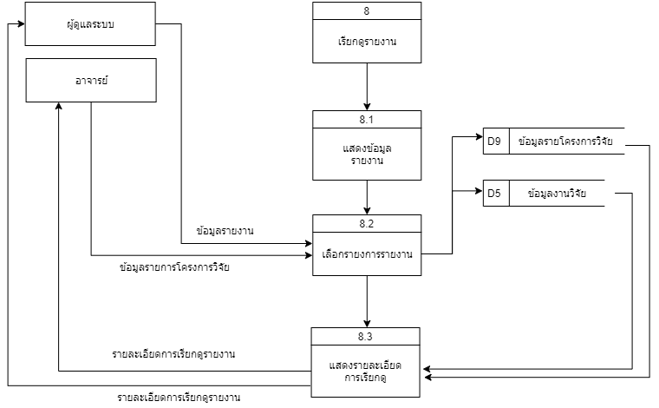

ภาพที่ 18 DFD Level 2 กระบวนการเรียกดูรายงาน

จากภาพที่ 18 เรียกดูรายงาน ประกอบด้วยขั้นตอนย่อย 3 ขั้นตอน ได้แก่ 8.1 แสดงข้อมูลรายงาน 8.2 เลือกรายการรายงาน 8.3 แสดงรายละเอียดการเรียกดู 8.1 – 8.3 เมื่ออาจารย์ ผู้ดูแลระบบ หรือเจ้าหน้าที่ระบบต้องการที่จะแก้ไขข้อมูลโครงการวิจัยจะต้องผ่านกระบวนการใน Process 1 การเข้าสู่ระบบก่อน เมื่อผ่านแล้วอาจารย์ ผู้ดูแลระบบ หรือเจ้าหน้าที่จะสามารถรียกดูดูรายงานได้โดยเลือกได้ที่เมนูรายงานแล้วเลือกดูได้ระบบก็จะแสดงข้อมูลนั้นออกมา

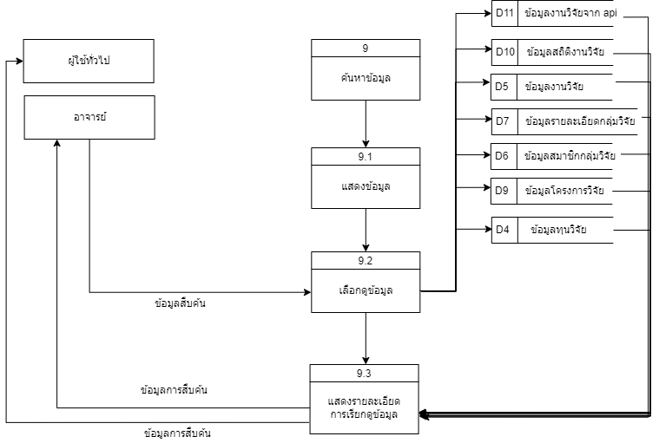

ภาพที่ 19 DFD Level 2 กระบวนการสืบค้นข้อมูล

จากภาพที่ 19 สืบค้นข้อมูล ประกอบด้วยขั้นตอนย่อย 3 ขั้นตอน ได้แก่ 9.1 แสดงรายการข้อมูล 9.2 เลือกรายการข้อมูล 9.3 แสดงรายละเอียดการข้อมูล 9.1 – 9.3 เมื่อผู้ชมทั่วไปต้องการดูข้อมูลสามารถเลือกดูรายการตามเมนูที่แสดงตามเว็บไซต์ได้เลยเช่นหากเลือกในหมวด Researchers ก็จะขึ้นรูปอาจารย์ทั้งหมดในสาขา หากต้องการดูข้อมูลรายละเอียดเพิ่มเติมจะต้องคลิกเข้าไปในโปรไฟล์อาจารย์และจะแสดงข้อมูลของอาจารย์ท่านนั้นออกมา

4.1.3 แผนภาพกิจกรรม (Activity Diagram) การออกแบบที่แสดงการทำงานของผู้ใช้งานในหัวข้อต่าง ๆ

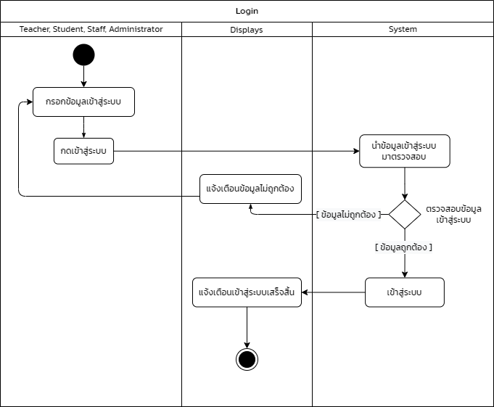

ภาพที่ 20 แผนภาพกิจกรรม (Activity Diagram) การเข้าสู่ระบบของผู้ใช้งาน

จากภาพที่ 20 แสดงการทำงานการเข้าสู่ระบบของผู้ใช้งาน 1. กรอกข้อมูลเข้าสู่ระบบ 2. กดเข้าสู่ระบบ 3. ระบบทำการตรวจสอบข้อมูลเพื่อเข้าสู่ระบบ 4. แจ้งเตือนการเข้าสู่ระบบเสร็จสิ้น หรือแจ้งเตือนข้อมูลไม่ถูกต้องเพื่อกรอกข้อมูลเข้าสู่ระบบใหม่

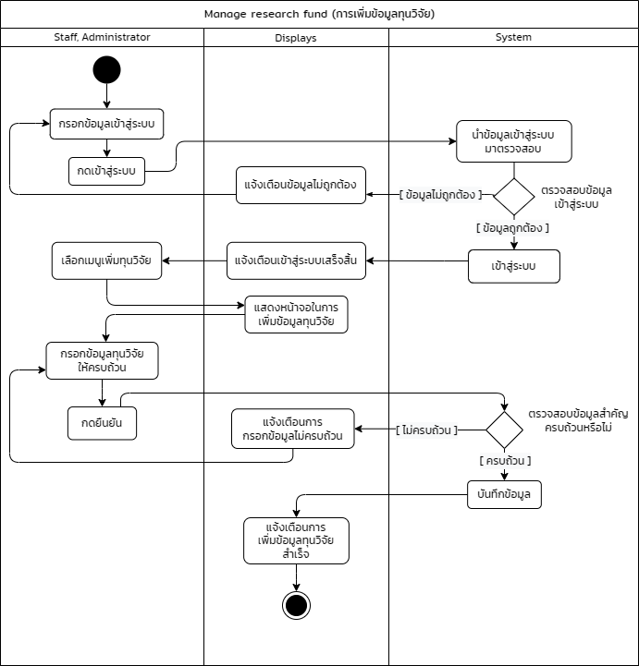

ภาพที่ 21 แผนภาพกิจกรรม (Activity Diagram) การเพิ่มข้อมูลทุนวิจัยของผู้ใช้งาน

จากภาพ 21 แสดงการทำงานการเพื่อข้อมูลทุนวิจัย 1. กดเมนูเพิ่มข้อมูลทุนวิจัย 2. กรอกข้อมูลให้ครบถ้วนแล้วกดยืนยัน 3. ระบบทำการตรวจสอบความถูกต้องของข้อมูล 4. ระบบแจ้งเตือนการเพิ่มข้อมูลสำเร็จ หรือแจ้งเตือนข้อผิดพลาดให้ตรวจสอบข้อมูลให้ครบถ้วน

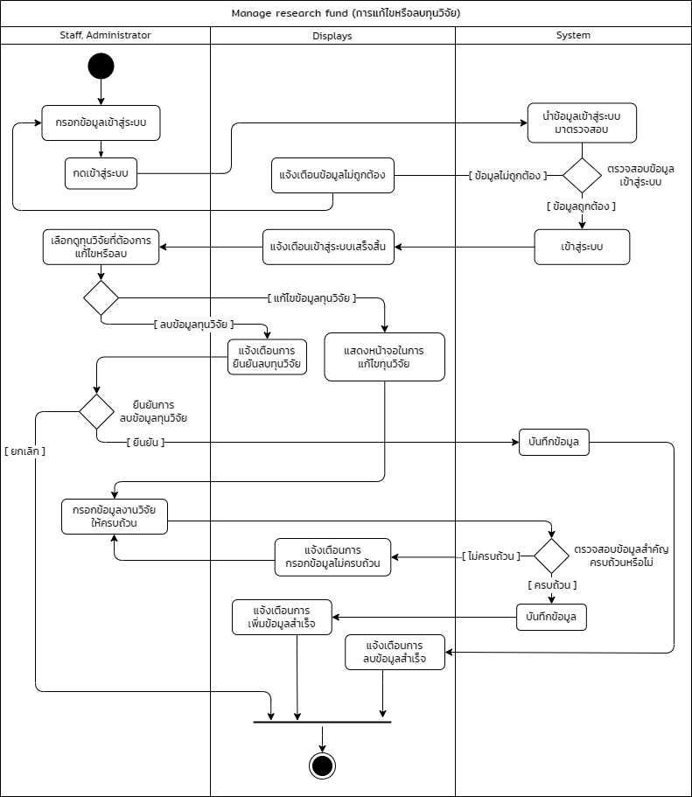

ภาพที่ 22 แผนภาพกิจกรรม (Activity Diagram) การแก้ไขหรือลบทุนวิจัยของผู้ใช้งาน

จากภาพที่ 22 แสดงการทำงานการเพื่อแก้ไขหรือลบทุน 1. หลังจากเข้าสู่ระบบแล้ว 2. เลือกข้อมูลเพื่อแก้ไข หรือลบ 3.1 เมื่อทำการแก้ไขให้กรอกข้อมูลให้ครบถ้วน 3.2 ระบบแจ้งเตือนการแก้ไขข้อมูลสำเร็จ หรือแจ้งเตือนข้อผิดพลาดให้ตรวจสอบข้อมูลให้ครบถ้วน 4.1 เมื่อทำการลบข้อมูลระบบจะทำการแจ้งเตือน 4.2 กดยืนหรือยกเลิก

4.3 ระบบทำการแจ้งเตือนการลบข้อมูลหรือจบการทำงานในกรณีที่ยกเลิก

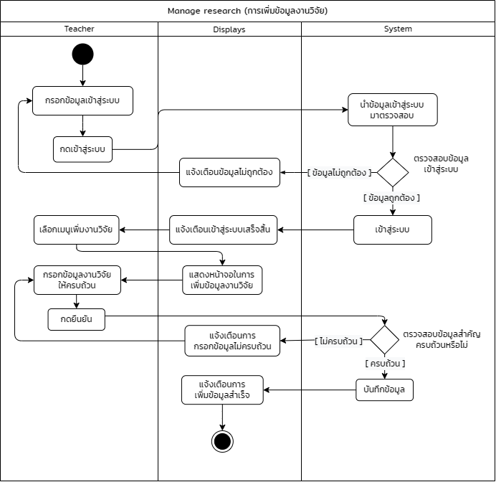

ภาพที่ 23 แผนภาพกิจกรรม (Activity Diagram) การเพิ่มข้อมูลงานวิจัยของอาจารย์

จากภาพ 23 แสดงการทำงานการเพื่อข้อมูลงานวิจัย 1. กดเมนูเพิ่มข้อมูล 2. กรอกข้อมูลให้ครบถ้วนแล้วกดยืนยัน 3. ระบบทำการตรวจสอบความถูกต้องของข้อมูล 4. ระบบแจ้งเตือนการเพิ่มข้อมูลสำเร็จ หรือแจ้งเตือนข้อผิดพลาดให้ตรวจสอบข้อมูลให้ครบถ้วน

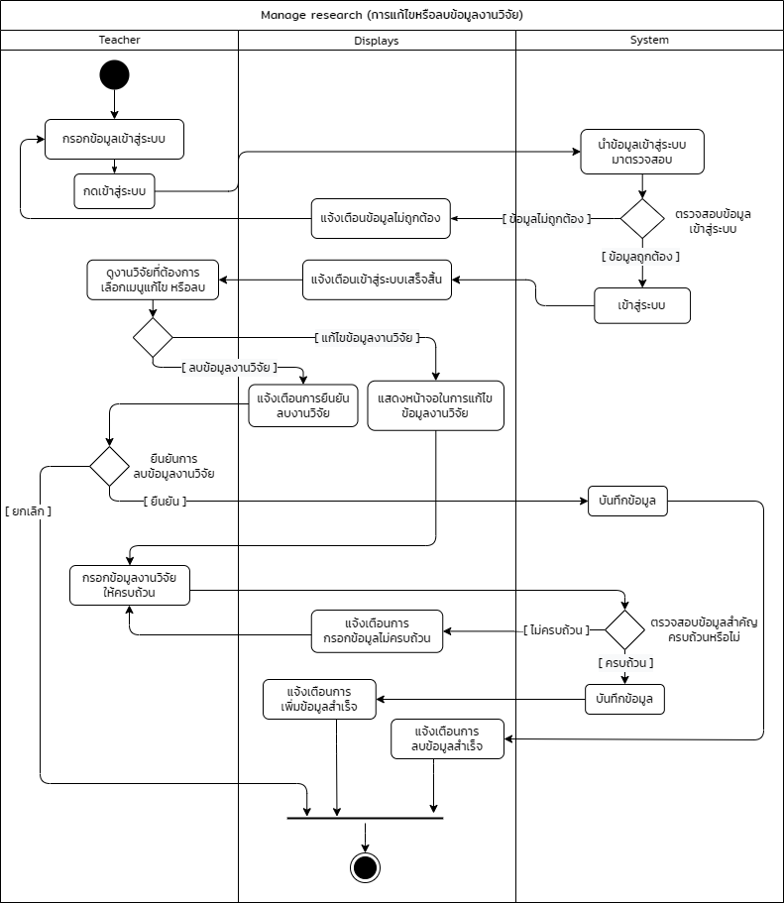

ภาพที่ 24 แผนภาพกิจกรรม (Activity Diagram) การแก้ไขหรือลบข้อมูลงานวิจัยของอาจารย์

จากภาพที่ 24 แสดงการทำงานการเพื่อแก้ไขหรือลบงานวิจัย 1. หลังจากเข้าสู่ระบบแล้ว 2. เลือกข้อมูลเพื่อแก้ไข หรือลบ 3.1 เมื่อทำการแก้ไขให้กรอกข้อมูลให้ครบถ้วน 3.2 ระบบแจ้งเตือนการแก้ไขข้อมูลสำเร็จ หรือแจ้งเตือนข้อผิดพลาดให้ตรวจสอบข้อมูลให้ครบถ้วน 4.1 เมื่อทำการลบข้อมูลระบบจะทำการแจ้งเตือน 4.2 กดยืนหรือยกเลิก

4.3 ระบบทำการแจ้งเตือนการลบข้อมูลหรือจบการทำงานในกรณีที่ยกเลิก

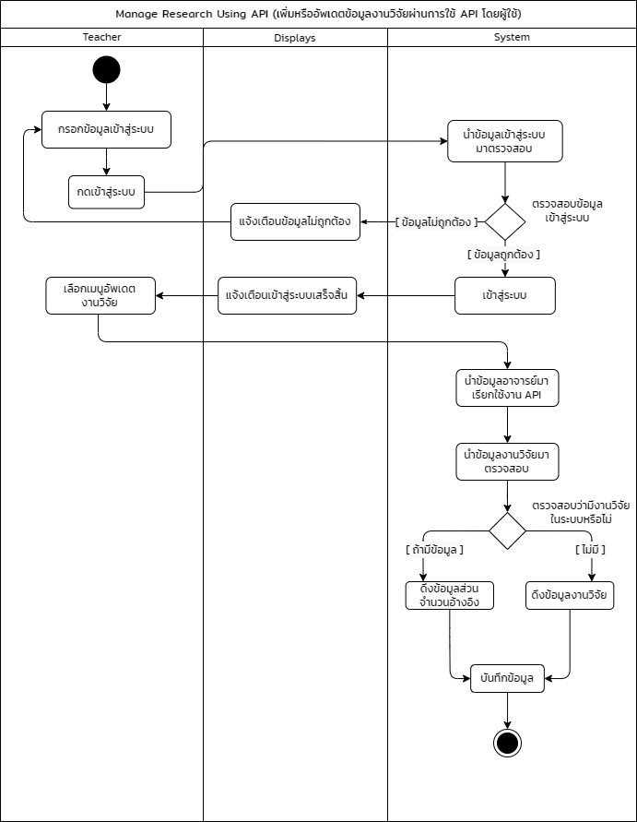

ภาพที่ 25 แผนภาพกิจกรรม (Activity Diagram) การเพิ่มหรืออัพเดตข้อมูลงานวิจัยผ่านการใช้ API โดยผู้ใช้

จากภาพที่ 25 แสดงการทำงานการเพิ่มหรืออัพเดตข้อมูลงานวิจัยผ่านการใช้ API โดยผู้ใช้ 1. หลังจากเข้าสู่ระบบแล้ว 2. เลือกเมนูการเรียกใช้งาน API โดยอาจารย์ 3 ระบบนำข้อมูลอาจารย์ที่เป็นผู้เรียกใช้งานมาเพื่อเป็นข้อมูลการเรียกใช้ API 4. ระบบนำข้อมูลงานวิจัยที่ได้จากการเรียกใช้งาน API มาทำการตรวจสอบ 5.1 ถ้ามีข้อมูลงานวิจัยในระบบแล้วจะทำการอัพเดตข้อมูลจำนวนการอ้างอิง 5.2 ถ้าไม่มีข้อมูลงานวิจัยในระบบจะทำการดึงข้อมูลทั้งหมดที่มีการใช้งาน 6. ระบบทำการอัพเดตข้อมูลงานวิจัยลงในระบบ

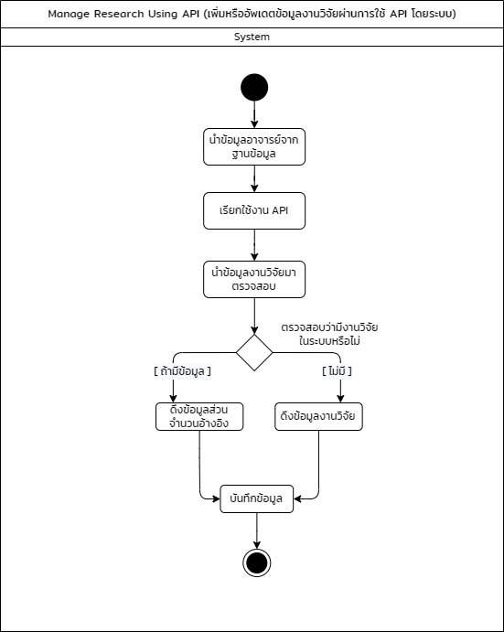

ภาพที่ 26 แผนภาพกิจกรรม (Activity Diagram) เพิ่มหรืออัพเดตข้อมูลงานวิจัยผ่านการใช้ API โดยระบบ

จากภาพที่ 26 แสดงการทำงานการเพิ่มหรืออัพเดตข้อมูลงานวิจัยผ่านการใช้ API โดยระบบ 1. ระบบนำข้อมูลอาจารย์จากฐานข้อมูลมาเตรียมเพื่อเรียกใช้งาน API ต่อ 2. ระบบเรียกใช้งาน API จากฐานข้อมูลงานวิจัย Scopus 3. ระบบนำข้อมูลงานวิจัยที่ได้จากการเรียกใช้งาน API มาทำการตรวจสอบ 4.1 ถ้ามีข้อมูลงานวิจัยในระบบแล้วจะทำการอัพเดตข้อมูลจำนวนการอ้างอิง 4.2 ถ้าไม่มีข้อมูลงานวิจัยในระบบจะทำการดึงข้อมูลทั้งหมดที่มีการใช้งาน 5. ระบบทำการอัพเดตข้อมูลงานวิจัยลงในระบบ

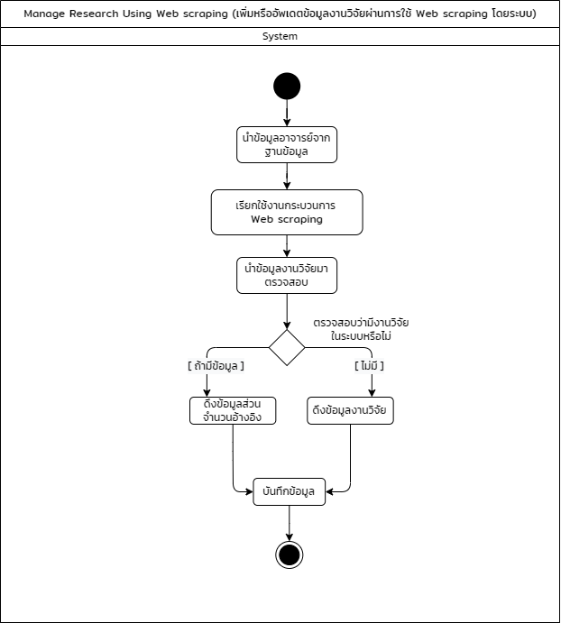

ภาพที่ 27 แผนภาพกิจกรรม (Activity Diagram) เพิ่มหรืออัพเดตข้อมูลงานวิจัยผ่านการใช้ Web scraping โดยระบบ

จากภาพที่ 27 แสดงการทำงานการเพิ่มหรืออัพเดตข้อมูลงานวิจัยผ่านการใช้ Web scraping โดยระบบ 1. ระบบนำข้อมูลอาจารย์จากฐานข้อมูลมาเตรียมเพื่อเรียกใช้งาน Web scraping ต่อ 2. ระบบเรียกใช้งานกระบวนการ Web scraping จากฐานข้อมูลงานวิจัย TCI 3. ระบบนำข้อมูลงานวิจัยที่ได้จากกระบวนการ Web scraping มาทำการตรวจสอบ 4.1 ถ้ามีข้อมูลงานวิจัยในระบบแล้วจะทำการอัพเดตข้อมูลจำนวนการอ้างอิง 4.2 ถ้าไม่มีข้อมูลงานวิจัยในระบบจะทำการดึงข้อมูลทั้งหมดที่มีการใช้งาน 5. ระบบทำการอัพเดตข้อมูลงานวิจัยลงในระบบ

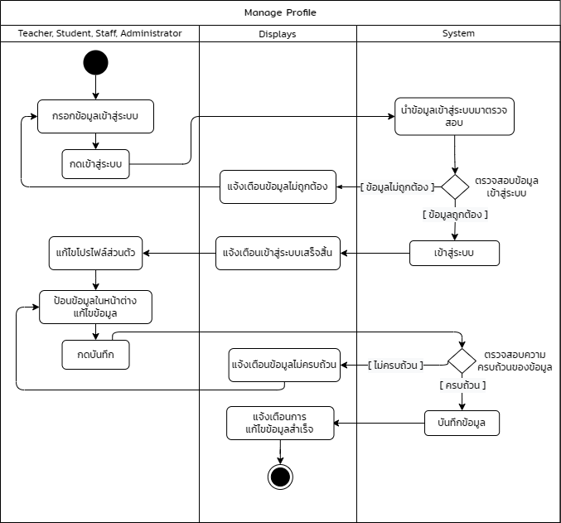

ภาพที่ 28 แผนภาพกิจกรรม (Activity Diagram) การจัดการโปรไฟล์ของผู้ใช้งานระบบ

จากภาพ 28 แสดงการทำงานการเพื่อจัดการโปรไฟล์ 1. กดเมนูแก้ไขโปรไฟล์ 2. กรอกข้อมูลให้ครบถ้วนแล้วกดยืนยัน 3. ระบบทำการตรวจสอบความถูกต้องของข้อมูล 4. ระบบแจ้งเตือนการเพิ่มข้อมูลสำเร็จ หรือแจ้งเตือนข้อผิดพลาดให้ตรวจสอบข้อมูลให้ครบถ้วน

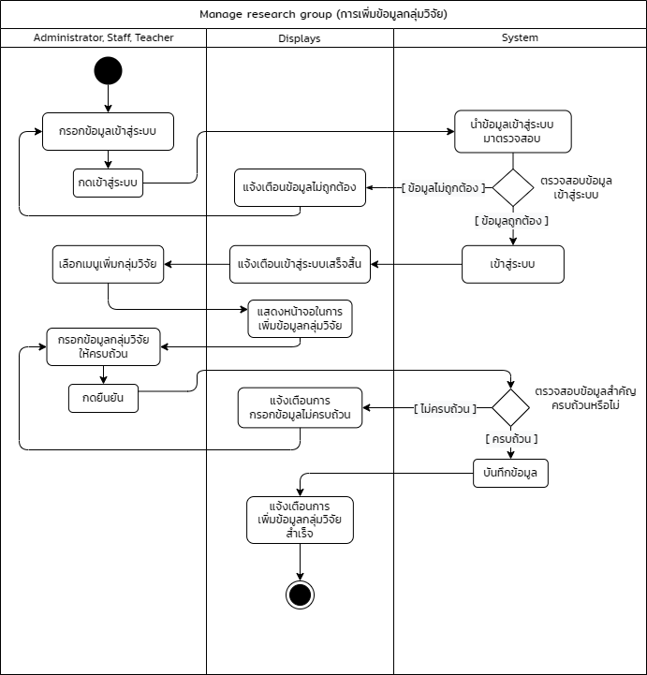

ภาพที่ 29 แผนภาพกิจกรรม (Activity Diagram) การเพิ่มข้อมูลกลุ่มวิจัยของเจ้าหน้าที่และอาจารย์

จากภาพ 29 แสดงการทำงานการเพื่อเพิ่มข้อมูลกลุ่มวิจัย 1. กดเมนูเพิ่มข้อมูล 2. กรอกข้อมูลให้ครบถ้วนแล้วกดยืนยัน 3. ระบบทำการตรวจสอบความถูกต้องของข้อมูล 4. ระบบแจ้งเตือนการเพิ่มข้อมูลสำเร็จ หรือแจ้งเตือนข้อผิดพลาดให้ตรวจสอบข้อมูลให้ครบถ้วน

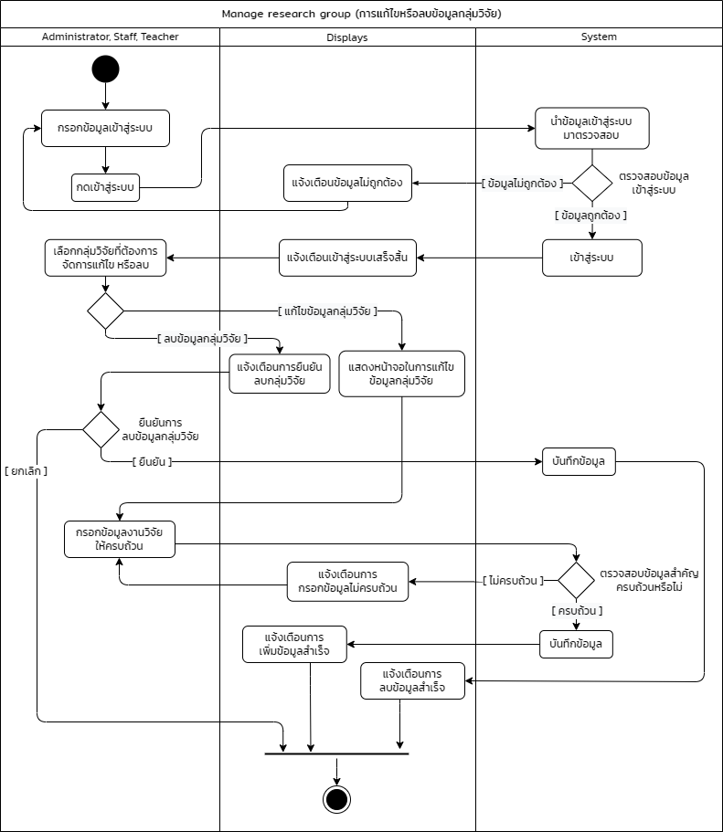

ภาพที่ 30 แผนภาพกิจกรรม (Activity Diagram) การแก้ไขหรือลบข้อมูลกลุ่มวิจัยของเจ้าหน้าที่และอาจารย์

จากภาพที่ 30 แสดงการทำงานการเพื่อแก้ไขหรือข้อมูลกลุ่มวิจัย 1. หลังจากเข้าสู่ระบบแล้ว 2. เลือกข้อมูลเพื่อแก้ไข หรือลบ 3.1 เมื่อทำการแก้ไขให้กรอกข้อมูลให้ครบถ้วน 3.2 ระบบแจ้งเตือนการแก้ไขข้อมูลสำเร็จ หรือแจ้งเตือนข้อผิดพลาดให้ตรวจสอบข้อมูลให้ครบถ้วน 4.1 เมื่อทำการลบข้อมูลระบบจะทำการแจ้งเตือน 4.2 กดยืนหรือยกเลิก 4.3 ระบบทำการแจ้งเตือนการลบข้อมูลหรือจบการทำงานในกรณีที่ยกเลิก

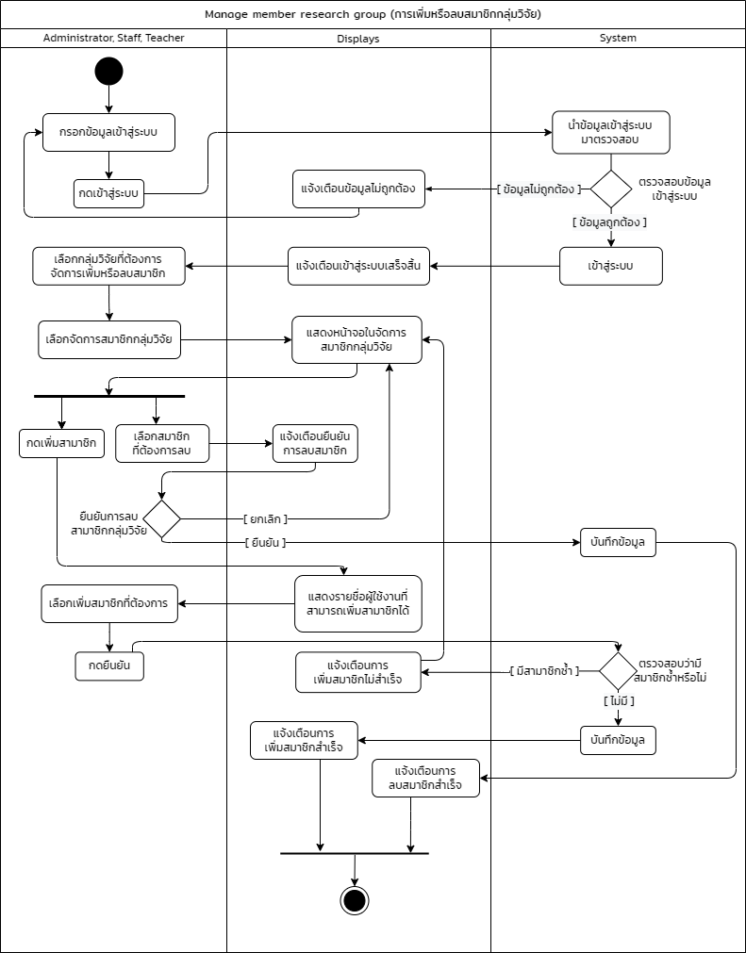

ภาพที่ 31 แผนภาพกิจกรรม (Activity Diagram) การจัดการสมาชิกกลุ่มวิจัยของเจ้าหน้าที่และอาจารย์

จากภาพ 31 แสดงการทำงานการเพื่อการจัดการสมาชิกกลุ่มวิจัย 1. กดเมนูเพิ่มสมาชิก 2. กรอกข้อมูลให้ครบถ้วนแล้วกดยืนยัน 3. ระบบทำการตรวจสอบความถูกต้องของข้อมูล 4. ระบบแจ้งเตือนการเพิ่มข้อมูลสมาชิกสำเร็จ หรือแจ้งเตือนข้อผิดพลาดให้ตรวจสอบข้อมูลให้ครบถ้วน

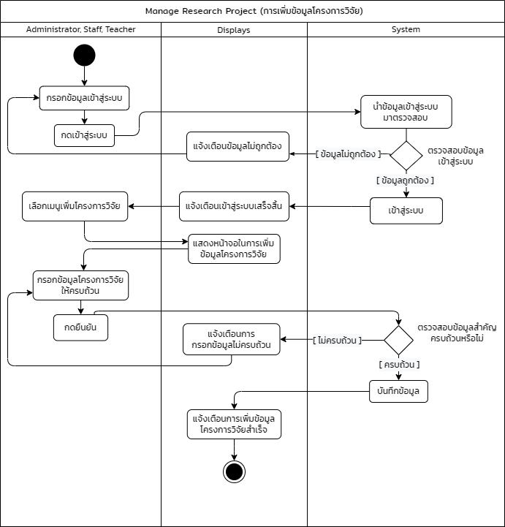

ภาพที่ 32 แผนภาพกิจกรรม (Activity Diagram) การเพิ่มข้อมูลโครงการวิจัยของเจ้าหน้าที่และอาจารย์

จากภาพ 32 แสดงการทำงานการเพื่อเพิ่มข้อมูลข้อมูลโครงการวิจัย 1. กดเมนูเพิ่มข้อมูล 2. กรอกข้อมูลให้ครบถ้วนแล้วกดยืนยัน 3. ระบบทำการตรวจสอบความถูกต้องของข้อมูล 4. ระบบแจ้งเตือนการเพิ่มข้อมูลสำเร็จ หรือแจ้งเตือนข้อผิดพลาดให้ตรวจสอบข้อมูลให้ครบถ้วน

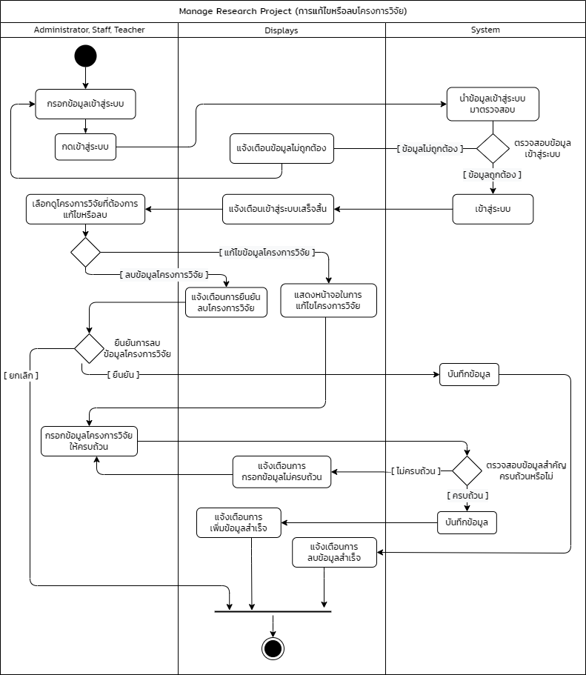

ภาพที่ 33 แผนภาพกิจกรรม (Activity Diagram) การแก้ไขหรือลบโครงการวิจัยของเจ้าหน้าที่และอาจารย์

จากภาพที่ 33 แสดงการทำงานการเพื่อแก้ไขหรือข้อมูลโครงการวิจัย 1. หลังจากเข้าสู่ระบบแล้ว 2. เลือกข้อมูลเพื่อแก้ไข หรือลบ 3.1 เมื่อทำการแก้ไขให้กรอกข้อมูลให้ครบถ้วน 3.2 ระบบแจ้งเตือนการแก้ไขข้อมูลสำเร็จ หรือแจ้งเตือนข้อผิดพลาดให้ตรวจสอบข้อมูลให้ครบถ้วน 4.1 เมื่อทำการลบข้อมูลระบบจะทำการแจ้งเตือน 4.2 กดยืนหรือยกเลิก 4.3 ระบบทำการแจ้งเตือนการลบข้อมูลหรือจบการทำงานในกรณีที่ยกเลิก

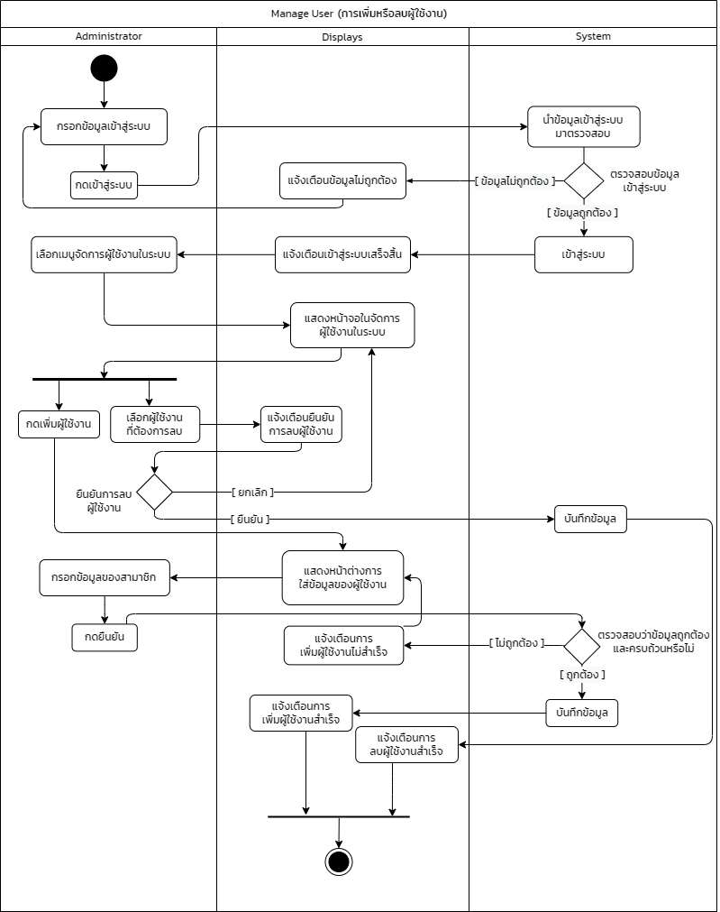

ภาพที่ 34 แผนภาพกิจกรรม (Activity Diagram) การเพิ่มหรือลบข้อมูลผู้ใช้งานในระบบของผู้ดูแลระบบ

จากภาพที่ 34 แสดงการทำงานการเพิ่มหรือลบข้อมูลผู้ใช้งานในระบบ1. หลังจากเข้าสู่ระบบแล้ว 2. เลือกข้อมูลเพื่อเพิ่ม หรือลบ 3.1 เมื่อทำการแก้ไขให้กรอกข้อมูลให้ครบถ้วน 3.2 ระบบแจ้งเตือนการเพิ่มข้อมูลสำเร็จ หรือแจ้งเตือนข้อผิดพลาดให้ตรวจสอบข้อมูลให้ครบถ้วน 4.1 เมื่อทำการลบข้อมูลระบบจะทำการแจ้งเตือน 4.2 กดยืนหรือยกเลิก 4.3 ระบบทำการแจ้งเตือนการลบข้อมูลหรือจบการทำงานในกรณีที่ยกเลิก

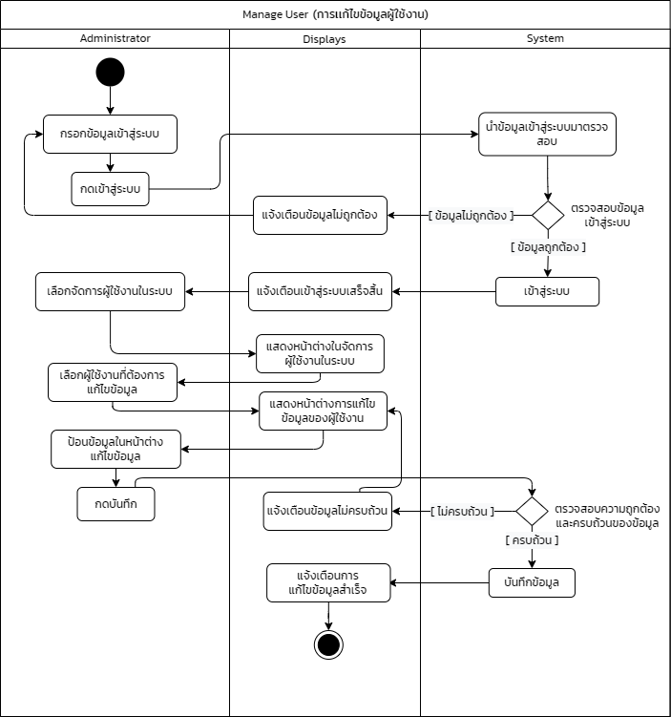

ภาพที่ 35 แผนภาพกิจกรรม (Activity Diagram) การแก้ไขข้อมูลผู้ใช้งานในระบบของผู้ดูแลระบบ

จากภาพ 35 แสดงการทำงานการแก้ไขข้อมูลผู้ใช้งานในระบบ 1. เลือกผู้ใช้งานที่ต้องการแก้ไขข้อมูล 2. กรอกข้อมูลให้ครบถ้วนแล้วกดยืนยัน 3. ระบบทำการตรวจสอบความถูกต้องของข้อมูล 4. ระบบแจ้งเตือนการแก้ไขข้อมูลสำเร็จ หรือแจ้งเตือนข้อผิดพลาดให้ตรวจสอบข้อมูลให้ครบถ้วน

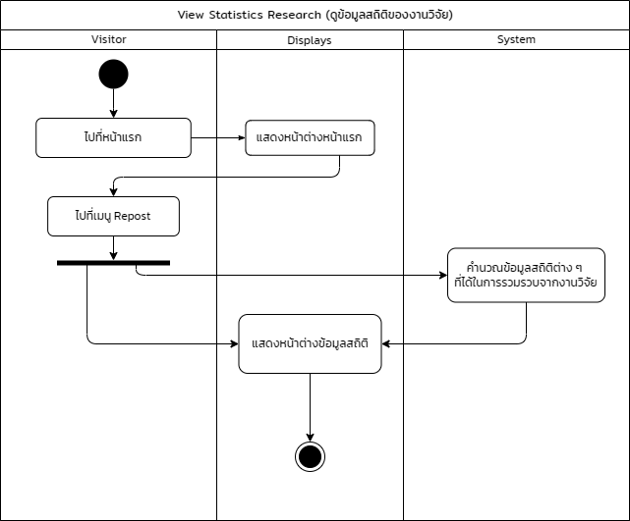

ภาพที่ 36 แผนภาพกิจกรรม (Activity Diagram) การเข้าดูข้อมูลสถิติงานวิจัยของผู้เข้าชมภายนอก

จากภาพ 36 แสดงการทำงานของผู้เข้าชมระบบในการเข้าดูข้อมูลสถิติงานวิจัย 1. ไปยังหน้าแรก 2. ไปยังเมนู Report ที่อยู่บนแถบเมนู 3. ระบบทำการแสดงข้อมูลที่ผู้ข้าชมต้องการ

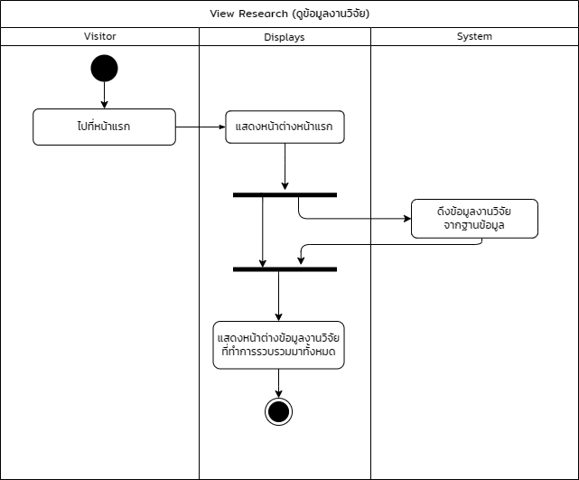

ภาพที่ 37 แผนภาพกิจกรรม (Activity Diagram) การเข้าดูข้อมูลงานวิจัยทั้งหมดของผู้เข้าชมภายนอก

จากภาพ 37 แสดงการทำงานของผู้เข้าชมระบบในการเข้าดูข้อมูลงานวิจัยทั้งหมด 1. ไปยังหน้าแรก 2. ระบบทำการดึงข้อมูลงานวิจัยจากฐานข้อมูล 3. แสดงข้อมูลงานวิจัย

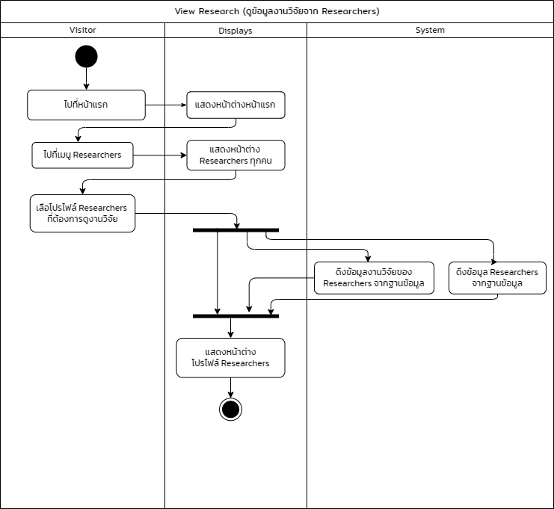

ภาพที่ 38 แผนภาพกิจกรรม (Activity Diagram) การเข้าดูข้อมูลงานวิจัยของผู้วิจัยของผู้เข้าชมภายนอก

จากภาพ 38 แสดงการทำงานของผู้เข้าชมระบบในการเข้าดูข้อมูลงานวิจัย 1. ไปยังหน้าแรก 2. ไปเมนู Researchers 3. เลือกอาจารย์ตามที่ระบบแสดงข้อมูลโปรไฟล์อาจารย์ 4. ระบบแสดงข้อมูลงานวิจัยของอาจารย์

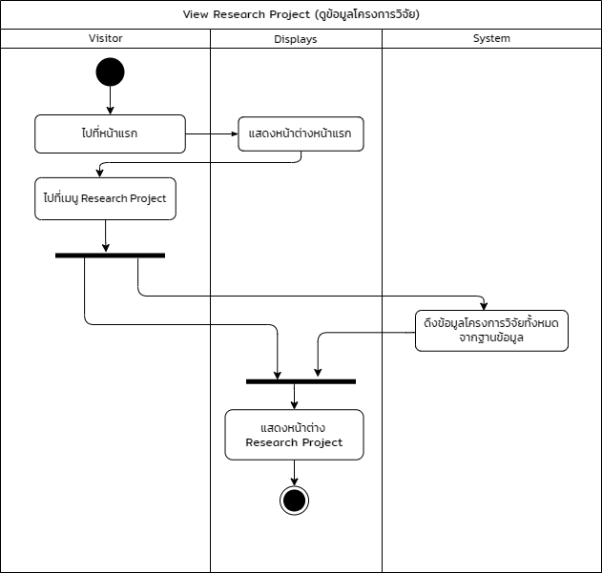

ภาพที่ 39 แผนภาพกิจกรรม (Activity Diagram) การเข้าดูข้อมูลโครงการวิจัยของผู้เข้าชมภายนอก

จากภาพ 39 แสดงการทำงานของผู้เข้าชมระบบในการเข้าดูข้อมูลโครงการวิจัย 1. ไปยังหน้าแรก 2. ไปเมนู Research Project 3. ระบบแสดงข้อมูลโครงการวิจัยทั้งหมดในระบบ

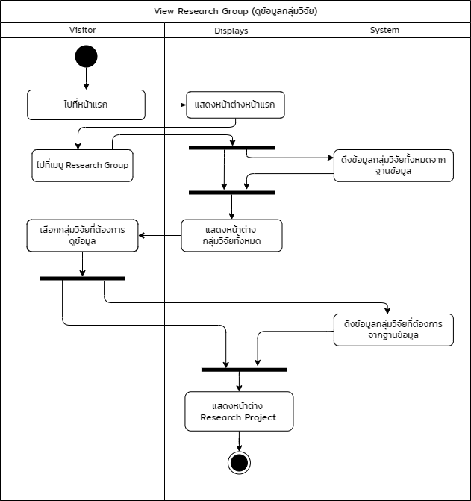

ภาพที่ 40 แผนภาพกิจกรรม (Activity Diagram) การเข้าดูข้อมูลกลุ่มวิจัยของผู้เข้าชมภายนอก

จากภาพ 40 แสดงการทำงานของผู้เข้าชมระบบในการเข้าดูข้อมูลกลุ่มวิจัย1. ไปยังหน้าแรก 2. ไปเมนู Research Group 3. ระบบแสดงข้อมูลกลุ่มวิจัยทั้งหมดในระบบ

4.1.4 แผนภาพอี-อาร์ ไดอะแกรม (E-R Diagram)

การออกแบบระบบฐานข้อมูลโดยใช้ E-R Diagram เพื่อสร้าง Relational Database โดยเป็นการออกแบบในระดับแนวคิด ดังภาพ

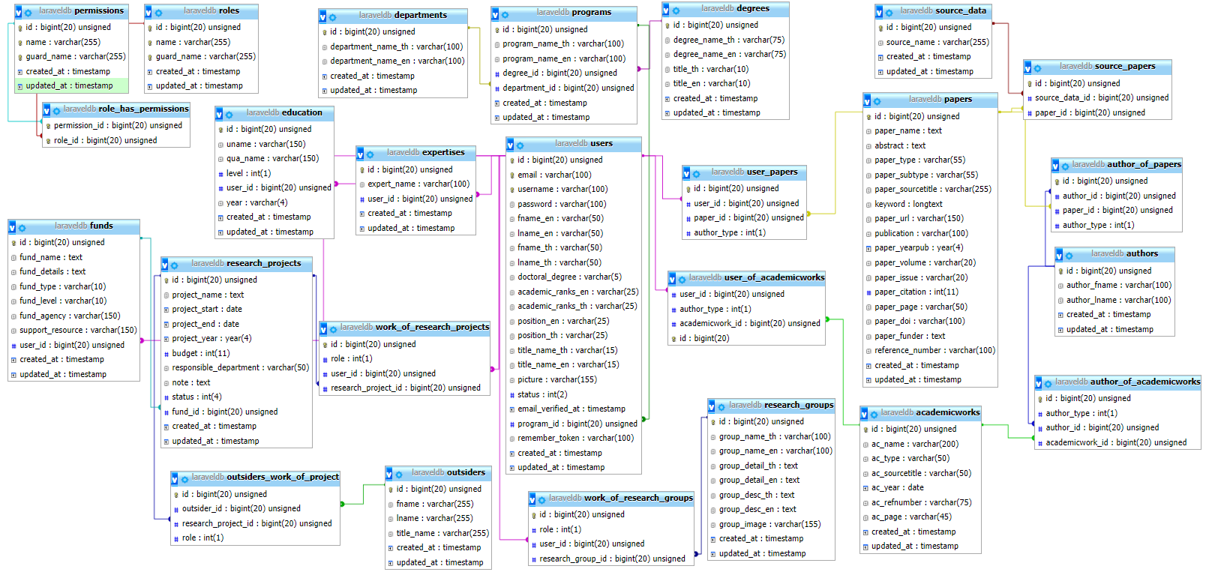

ภาพที่ 41 Entity-Relationship Diagrams

4.1.5 Data Dictionary ระบบการจัดการงานวิจัยของวิทยาลัยการคอมพิวเตอร์ มหาวิทยาลัยขอนแก่น

ตารางที่ 16 ตาราง User ใช้จัดเก็บข้อมูลของสมาชิก

|  |  |  |  |  |  |  |  |
| --- | --- | --- | --- | --- | --- | --- | --- |
| DATA NAME | ATTRIBUTE | DESCRIPTION | TYPE | LENGTH | REMARK | Reference | Example |
| สมาชิก | user_id | รหัสผู้ใช้ | BIGINT |  | PK |  | 1 |
|  | email | อีเมล | VARCHAR | 50 |  |  | numchok@kkumail.com |
|  | username | ชื่อผู้ใช้งาน | VARCHAR | 100 |  |  | 613020237-4 |
|  | password | รหัสผ่าน | VARCHAR | 50 |  |  | 12345678 |
|  | fname_en | ชื่อผู้ใช้ภาษาอังกฤษ | VARCHAR | 50 |  |  | Numchok |
|  | lname_en | นามสกุลผู้ใช้ภาษาอังกฤษ | VARCHAR | 50 |  |  | Chokdee |
|  | fname_th | ชื่อผู้ใช้ภาษาไทย | VARCHAR | 50 |  |  | นำโชค |
|  | lname_th | นามสกุลผู้ใช้ภาษาไทย | VARCHAR | 50 |  |  | โชคดี |
|  | doctoral_degree | คุณวุฒิปริญญาเอก | VARCHAR | 5 |  |  | Ph.D. |
|  | academic_ranks_en | ตำแหน่งทางวิชาการภาษาไทย(แบบเต็ม) | VARCHAR | 50 |  |  | ศาสตราจารย์ |

ตารางที่ 16 ตาราง User ใช้จัดเก็บข้อมูลของสมาชิก (ต่อ)

|  |  |  |  |  |  |  |  |
| --- | --- | --- | --- | --- | --- | --- | --- |
| DATA NAME | ATTRIBUTE | DESCRIPTION | TYPE | LENGTH | REMARK | Reference | Example |
|  | academic_ranks_th | ตำแหน่งทางวิชาการภาษาอังกฤษ (แบบเต็ม) | VARCHAR | 50 |  |  | Professor |
|  | position_th | ตำแหน่งทางวิชาการภาษาไทย (แบบย่อ) | VARCHAR | 50 |  |  | ศ. |
|  | position_en | ตำแหน่งทางวิชาการภาษาอังกฤษ (แบบย่อ) | VARCHAR | 50 |  |  | Prof. |
|  | title_name_th | คำนำหน้าชื่อภาษาไทย | VARCHAR | 15 |  |  | นาย |
|  | status | สถานะ | INT | 2 |  |  | 1 |
|  | title_name_en | คำนำหน้าชื่อภาษาอังกฤษ | VARCHAR | 10 |  |  | Mr. |
|  | Picture | รูปภาพ | VARCHAR | 30 |  |  | Images/Numchok.jpg |
|  | program_id | รหัสหลักสูตร | BIGINT |  | FK | Programs |  |

|  |  |  |  |  |  |  |  |
| --- | --- | --- | --- | --- | --- | --- | --- |
| DATA NAME | ATTRIBUTE | DESCRIPTION | TYPE | LENGTH | REMARK | Reference | Example |
| ประเภทของผู้ใช้งาน | role_id | รหัสประเภท | BIGINT |  | PK |  | 1 |
|  | role_name | ชื่อประเภทของผู้ใช้งาน | VARCHAR | 30 |  |  | อาจารย์ |

ตารางที่ 17 ตาราง Role ใช้จัดเก็บประเภทของผู้ใช้งาน

|  |  |  |  |  |  |  |  |
| --- | --- | --- | --- | --- | --- | --- | --- |
| DATA NAME | ATTRIBUTE | DESCRIPTION | TYPE | LENGTH | REMARK | Reference | Example |
| สิทธิของผู้ใช้งาน | Permission _id | รหัสสิทธิ | BIGINT |  | PK |  | 1 |
|  | Permission_name | ชื่อของสิทธิ | VARCHAR | 30 |  |  | Group-create |

ตารางที่ 18 ตาราง Permission ใช้จัดเก็บสิทธิของผู้ใช้งาน

|  |  |  |  |  |  |  |  |
| --- | --- | --- | --- | --- | --- | --- | --- |
| DATA NAME | ATTRIBUTE | DESCRIPTION | TYPE | LENGTH | REMARK | Reference | Example |
| บทบาทกับสิทธิของผู้ใช้งาน | role_id | รหัสประเภท | BIGINT |  | PK | Role | 1 |
|  | Permission_id | รหัสสิทธิ | BIGINT |  | FK | Permission | 1 |

ตารางที่ 19 ตาราง Role_has_Permission ใช้จัดเก็บบทบาทกับสิทธิของผู้ใช้งาน

ตารางที่ 20 ตาราง User Role ใช้จัดเก็บประเภทของสมาชิก

|  |  |  |  |  |  |  |  |
| --- | --- | --- | --- | --- | --- | --- | --- |
| DATA NAME | ATTRIBUTE | DESCRIPTION | TYPE | LENGTH | REMARK | Reference | Example |
| ประเภทของสมาชิก | user_id | รหัสผู้ใช้ | INT |  | PK |  | 1 |
|  | role_id | รหัสประเภท | VARCHAR | 30 | FK | Role | 1 |

|  |  |  |  |  |  |  |  |
| --- | --- | --- | --- | --- | --- | --- | --- |
| DATA NAME | ATTRIBUTE | DESCRIPTION | TYPE | LENGTH | REMARK | Reference | Example |
| ความเชี่ยวชาญ | user_id | รหัสผู้ใช้ | BIGINT |  | FK | User | 1 |
|  | expert_name | ชื่อความเชี่ยวชาญ | VARCHAR | 30 |  |  | Natural language processing |

ตารางที่ 21 ตาราง Expertise ใช้จัดเก็บข้อมูลของความเชี่ยวชาญ

|  |  |  |  |  |  |  |  |
| --- | --- | --- | --- | --- | --- | --- | --- |
| DATA NAME | ATTRIBUTE | DESCRIPTION | TYPE | LENGTH | REMARK | Reference | Example |
| วุฒิการศึกษา | education_id | รหัส | BIGINT |  | PK |  | 1 |
|  | user_id | รหัสผู้ใช้ | BIGINT |  | FK | User | 1 |
|  | uname | ชื่อมหาวิทยาลัย | VARCHAR | 50 |  |  | มหาวิทยาลัยเกษตรศาสตร์ |
|  | qua_name | วุฒิการศึกษา | VARCHAR | 50 |  |  | วท.บ. (วิทยาการคอมพิวเตอร์) |
|  | level | ระดับ | INT | 1 |  |  | 1 |
|  | year | ปีการศึกษาที่จบ | VARCHAR | 4 |  |  | 2556 |

ตารางที่ 22 ตาราง Education ใช้จัดเก็บข้อมูลของวุฒิการศึกษา

ตารางที่ 23 ตาราง Research Group ใช้จัดเก็บข้อมูลของกลุ่มวิจัย

|  |  |  |  |  |  |  |  |
| --- | --- | --- | --- | --- | --- | --- | --- |
| DATA NAME | DATA DESCRIPTION | ATTRIBUTE | DESCRIPTION | TYPE | LENGTH | REMARK | Example |
| กลุ่มวิจัย | ข้อมูลกลุ่มวิจัย | group_id | รหัสกลุ่มวิจัย | BIGINT |  | PK | 1 |
|  |  | group_name_th | ชื่อกลุ่มวิจัยภาษาไทย | VARCHAR | 100 |  | เทคโนโลยีขั้นสูง GIS (AGT) |
|  |  | group_name_en | ชื่อกลุ่มวิจัยภาษาอังกฤษ | VARCHAR | 100 |  | Advanced GIS Technology (AGT) |
|  |  | group_desc_th | คำอธิบายกลุ่มวิจัยภาษาไทย | TEXT |  |  | เพื่อดำเนินการวิจัยและให้บริการวิชาการในสาขาอินเทอร์เน็ต GIS สุขภาพ GIS และแบบจำลองทางอุทกวิทยาด้วย GIS |
|  |  | group_desc_en | รายละเอียดกลุ่มวิจัยภาษาอังกฤษ | TEXT |  |  | To conduct research and provide academic services in the fields of Internet, GIS, Health GIS, and Hydrologic modeling with GIS. |
|  |  | group_detail_th | รายละเอียดกลุ่มวิจัยภาษาไทย | TEXT |  |  | เพื่อดำเนินการวิจัยและให้บริการวิชาการในสาขาอินเทอร์เน็ต GIS สุขภาพ GIS และแบบจำลองทางอุทกวิทยาด้วย GIS |
|  |  | group_detail_en | รายละเอียดกลุ่มวิจัยภาษาอังกฤษ | TEXT |  |  | To conduct research and provide academic services in the fields of Internet, GIS, Health GIS, and Hydrologic modeling with GIS. |
|  |  | group_image | รูปภาพกลุ่มวิจัย | VARCHAR | 100 |  | 1649003668.png |

ตารางที่ 24 ตาราง Work_of_ResearchGroup ใช้จัดเก็บข้อมูลสมาชิกของกลุ่มวิจัย

|  |  |  |  |  |  |  |  |
| --- | --- | --- | --- | --- | --- | --- | --- |
| DATA NAME | ATTRIBUTE | DESCRIPTION | TYPE | LENGTH | REMARK | Reference | Example |
| ประเภทของสมาชิก | user_id | รหัสผู้ใช้ | BIGINT |  | FK | User | 1 |
|  | group_id | รหัสกลุ่มวิจัย | VARCHAR | 30 | FK | Research Group | 1 |
|  | role | บทบาท | INT | 2 |  |  | 1 |

ตารางที่ 25 ตาราง Work_of_Research_Project ใช้จัดเก็บข้อมูลบุคลที่มีส่วนเกี่ยวข้องกับโครงการวิจัย

|  |  |  |  |  |  |  |  |
| --- | --- | --- | --- | --- | --- | --- | --- |
| DATA NAME | ATTRIBUTE | DESCRIPTION | TYPE | LENGTH | REMARK | Reference | Example |
| สมาชิกโครงการวิจัย | Project_id | รหัสโครงการวิจัย | BIGINT |  | FK | Research Project | 1 |
|  | User_id | รหัสผู้ใช้งาน | VARCHAR | 10 | FK | User | 1 |
|  | role | บทบาท | INT | 2 |  |  | 2 |

ตารางที่ 26 ตาราง Research Project ใช้จัดเก็บข้อมูลโครงการวิจัย

|  |  |  |  |  |  |  |  |
| --- | --- | --- | --- | --- | --- | --- | --- |
| DATA NAME | ATTRIBUTE | DESCRIPTION | TYPE | LENGTH | REMARK | Reference | Example |
| โครงการวิจัย | Project_id | รหัสโครงการวิจัย | BIGINT |  | PK |  | 1 |
|  | Project_name | ชื่อโครงการวิจัย | VARCHAR | 100 |  |  | The Management System of Heterogeneous Learning Resources using Semantic Web Services Technology |
|  | Project_start | วันเริ่มโครงการวิจัย | Date |  |  |  | 01/01/2554 |
|  | Project_end | วันสิ้นสุดโครงการวิจัย | Date |  |  |  | 01/01/2556 |
|  | Project_year | ปีที่ยืนขอ | Year |  |  |  | 2556 |
|  | Responsible_department | หน่วยงานที่รับผิดชอบ |  |  |  |  | หน่วยงานที่รับผิดชอบ (สาขาวิชา...) |
|  | Fund_id | แหล่งทุนวิจัย | BIGINT |  | FK | Fund | มหาวิทยาลัยขอนแก่น |
|  | Budget | จำนวนเงิน | INT |  |  |  | 450,000 |
|  | Status | สถานะ | INT | 1 |  |  | 1 |
|  | Note | รายละเอียดเพิ่มเติม | TEXT |  |  |  | - |

ตารางที่ 27 ตาราง Research Fund ใช้จัดเก็บข้อมูลทุนวิจัย

|  |  |  |  |  |  |  |  |
| --- | --- | --- | --- | --- | --- | --- | --- |
| DATA NAME | ATTRIBUTE | DESCRIPTION | TYPE | LENGTH | REMARK | Reference | Example |
| ทุนวิจัย | Fund_id | รหัสทุน | VARCHAR | 10 | PK |  | 1 |
|  | Fund_type | ประเภททุนวิจัย | VARCHAR | 10 |  |  | ภายใน |
|  | Fund_name | ชื่อทุน | VARCHAR | 100 |  |  | Statistical Thai – Isarn Dialect Machine Translation System using Parallel Corpus |
|  | Fund_details | รายละเอียดทุน | VARCHAR | 500 |  |  | - |
|  | Fund_Level | ระดับทุน | VARCHAR | 100 |  |  | กลาง |
|  | Support_resource | หน่วยงานที่สนับสนุน | VARCHAR | 150 |  |  | kku |
|  | User_id | รหัสผู้ใช้ | BIGINT |  |  |  | 1 |

ตารางที่ 28 ตาราง Paper ใช้จัดเก็บข้อมูลงานวิจัย

|  |  |  |  |  |  |  |  |
| --- | --- | --- | --- | --- | --- | --- | --- |
| DATA NAME | DATA DESCRIPTION | ATTRIBUTE | DESCRIPTION | TYPE | LENGTH | REMARK | Example |
| งานวิจัย | งานวิจัย | Paper_id | รหัสงานวิจัย | VARCHAR | 10 | PK | 1 |
|  |  | paper_name | ชื่องานวิจัย | VARCHAR | 100 |  | Multi-stroke thai finger-spelling sign language recognition system with deep learning |
|  |  | abstract | บทคัดย่อ | JSON |  |  | © 2022 Institute of Advanced Engineering and Science. All rights reserved.A study of query answering in prioritized ontological knowledge bases (KBs) …… |
|  |  | keyword | คำสำคัญ | JSON |  |  | [{"$":"Argumentation","@xml:lang":"eng","@original":"y"}  ,{"$":"Descriptionlogics","@xml:lang":"eng","@original":"y"} |
|  |  | paper_type | ประเภทงานวิจัย | VARCHAR | 100 |  | Article |
|  |  | Journal_name | ชื่องานวารสาร | VARCHAR | 100 |  | Symmetry |
|  |  | publication | ประเภทตีพิมพ์ภายใน ภายนอกประเทศ | VARCHAR | 100 |  | international journal |
|  |  | Year_public | ปีที่ตีพิมพ์ | VARCHAR | 4 |  | 2021 |
|  |  | Volume | เล่มที่ | VARCHAR | 10 |  | 13 |

ตารางที่ 28 ตาราง Paper ใช้จัดเก็บข้อมูลงานวิจัย (ต่อ)

|  |  |  |  |  |  |  |  |
| --- | --- | --- | --- | --- | --- | --- | --- |
| DATA NAME | DATA DESCRIPTION | ATTRIBUTE | DESCRIPTION | TYPE | LENGTH | REMARK | Example |
|  |  | Issue | ฉบับที่ | VARCHAR | 10 |  | 2 |
|  |  | Citation | จำนวนการอ้างอิง | INT |  |  | 8 |
|  |  | page | เลขหน้า | VARCHAR | 10 |  | 1-19 |
|  |  | DOI | เลขมาตรฐานสากลประจำไฟล์ดิจิทัล | VARCHAR | 100 |  | 10.3390/sym13020262 |
|  |  | URL | ข้อมูลที่เชื่อมต่อไปยังงานวิจัยต้นฉบับ | VARCHAR | 150 |  | https://www.scopus.com/ |
|  |  | Funder | แหล่งทุนที่สนับสนุน | TEXT |  |  | "This work was supported by grants from Khon Kaen University via ASEAN and GMS Countries\u2019s Personnel Programs 2016\u20132019 and an Interdisciplinary Grant (CSKKU2559) from the Department of Computer Science, Khon Kaen University" |

ตารางที่ 29 ตาราง User Paper ใช้จัดเก็บงานวิจัยผู้ใช้ (อาจารย์)

|  |  |  |  |  |  |  |  |
| --- | --- | --- | --- | --- | --- | --- | --- |
| DATA NAME | ATTRIBUTE | DESCRIPTION | TYPE | LENGTH | REMARK | Reference | Example |
| การตีพิมพ์งานวิจัย | User_id | รหัสผู้ใช้ | BIGINT |  | FK | User | 1 |
|  | Paper_id | รหัสงานวิจัย | VARCHAR | 10 | FK | Paper | 1 |
|  | Author_type | ประเภทของผู้แต่ง | INT | 1 |  |  | 1 |

|  |  |  |  |  |  |  |  |
| --- | --- | --- | --- | --- | --- | --- | --- |
| DATA NAME | ATTRIBUTE | DESCRIPTION | TYPE | LENGTH | REMARK | Reference | Example |
| งานวิจัยที่ได้จากกลุ่มวิจัย | Author_id | รหัสผู้ใช้ | VARCHAR | BIGINT | FK | Author | 1 |
|  | Paper_id | รหัสงานวิจัย | VARCHAR | 10 | FK | Paper | 1 |
|  | Author_type | ประเภทของผู้แต่ง | INT | 1 |  |  | 1 |

ตารางที่ 30 ตาราง Author_of_Paper ใช้จัดเก็บผู้แต่งร่วมในงานวิจัย

ตารางที่ 31 ตาราง Author ใช้จัดเก็บผู้แต่งร่วมในงานวิจัย

|  |  |  |  |  |  |  |  |
| --- | --- | --- | --- | --- | --- | --- | --- |
| DATA NAME | ATTRIBUTE | DESCRIPTION | TYPE | LENGTH | REMARK | Reference | Example |
| ผู้แต่งร่วมในงานวิจัย | Author_id | รหัสผู้ใช้ | BIGINT |  | PK |  | 1 |
|  | Author_fname | ชื่อผู้แต่ง | VARCHAR | 100 |  |  | Worapoj |
|  | Author_lname | นามสกุลผู้แต่ง | VARCHAR | 100 |  |  | Suwanpipob |

ตารางที่ 32 ตาราง Source ใช้จัดเก็บข้อมูลแหล่งเผยแพร่งานวิจัย

|  |  |  |  |  |  |  |  |
| --- | --- | --- | --- | --- | --- | --- | --- |
| DATA NAME | ATTRIBUTE | DESCRIPTION | TYPE | LENGTH | REMARK | Reference | Example |
| แหล่งเผยแพร่งานวิจัย | Source_id | รหัสแหล่งข้อมูล | VARCHAR | 3 | PK |  | 1 |
|  | source name | ชื่อแหล่งเผยแพร่งานวิจัย | VARCHAR | 100 |  |  | Scopus |

ตารางที่ 33 ตาราง List_of_Published ใช้จัดเก็บข้อมูลงานวิจัยและแหล่งเผยแพร่งานวิจัย

|  |  |  |  |  |  |  |  |
| --- | --- | --- | --- | --- | --- | --- | --- |
| DATA NAME | ATTRIBUTE | DESCRIPTION | TYPE | LENGTH | REMARK | Reference | Example |
| ข้อมูลงานวิจัยและแหล่งเผยแพร่ | Paper_id | รหัสงานวิจัย | VARCHAR | 10 | FK | Paper | 1 |
|  | Source_id | รหัสแหล่งข้อมูล | VARCHAR | 3 | FK | Source | 1 |

ตารางที่ 34 ตาราง Program ใช้จัดเก็บข้อมูลรายชื่อสาขาหรือหลักสูตรที่สังกัด

|  |  |  |  |  |  |  |  |
| --- | --- | --- | --- | --- | --- | --- | --- |
| DATA NAME | ATTRIBUTE | DESCRIPTION | TYPE | LENGTH | REMARK | Reference | Example |
| ข้อมูลสาขาหรือหลักสูตร | Program_id | รหัสสาขาหรือหลักสูตร | BIGINT | 2 | PK |  | 01 |
|  | Program_name_th | ชื่อสาขาหรือหลักสูตร  ภาษาไทย | VARCHAR | 50 |  |  | วิทยาการคอมพิวเตอร์ |
|  | Program_name_en | ชื่อสาขาหรือหลักสูตรภาษาอังกฤษ | VARCHAR | 50 |  |  | Computer Science |
|  | Degree_id | รหัสระดับการศึกษา | BIGINT |  | FK | Degree | 1 |
|  | Department_id | รหัสสาขา | BIGINT |  | FK | Department | 1 |

ตารางที่ 35 ตาราง Department ใช้จัดเก็บข้อมูลรายชื่อสาขา

|  |  |  |  |  |  |  |  |
| --- | --- | --- | --- | --- | --- | --- | --- |
| DATA NAME | ATTRIBUTE | DESCRIPTION | TYPE | LENGTH | REMARK | Reference | Example |
| ข้อมูลรายชื่อสาขา | Department_id | รหัสคณะ | BIGINT |  | PK |  | 01 |
|  | Department_name_th | ชื่อสาขาภาษาไทย | VARCHAR | 100 |  |  | วิทยาลัยการคอมพิวเตอร์ |
|  | Department_name_en | ชื่อสาขาภาษาอังกฤษ | VARCHAR | 100 |  |  | Department of Computer Science |

|  |  |  |  |  |  |  |  |
| --- | --- | --- | --- | --- | --- | --- | --- |
| DATA NAME | ATTRIBUTE | DESCRIPTION | TYPE | LENGTH | REMARK | Reference | Example |
| ระดับการศึกษา | Degree _id | รหัสรดับ | BIGINT |  | PK |  | 01 |
|  | Degree_name_th | ชื่อภาษาไทย | VARCHAR | 100 |  |  | Doctor of Philosophy |
|  | Degree_name_en | ชื่อภาษาอังกฤษ | VARCHAR | 100 |  |  | หลักสูตรปรัชญาดุษฎีบัณฑิต (ปร.ด.) |

ตารางที่ 36 ตาราง Degree ใช้เก็บระดับการศึกษา

ตารางที่ 37 ตาราง Outsiders ใช้เก็บชื่อผู้ร่วมโครงการวิจัยที่อยู่ภายนอก

|  |  |  |  |  |  |  |  |
| --- | --- | --- | --- | --- | --- | --- | --- |
| DATA NAME | ATTRIBUTE | DESCRIPTION | TYPE | LENGTH | REMARK | Reference | Example |
| ผู้ร่วมโครงการวิจัยที่อยู่ภายนอก | Outsider _id | รหัสผู้ร่วม | BIGINT |  | PK |  | 01 |
|  | Fname | ชื่อภาษาไทย | VARCHAR | 255 |  |  | Worapoj |
|  | Lname | นามสกุลภาษาไทย | VARCHAR | 255 |  |  | Suwanpipob |
|  | Title_name | ตำแหน่งหรือคำนำหน้า | VARCHAR | 50 |  |  | Dr. |

ตารางที่ 38 ตาราง Outsiders_work_of_project ใช้เก็บชื่อผู้ร่วมโครงการวิจัยที่อยู่ภายนอก

|  |  |  |  |  |  |  |  |
| --- | --- | --- | --- | --- | --- | --- | --- |
| DATA NAME | ATTRIBUTE | DESCRIPTION | TYPE | LENGTH | REMARK | Reference | Example |
| สมาชิกโครงการวิจัย | id | รหัส | BIGINT | 20 | Pk |  | 1 |
|  | Outsider _id | รหัสผู้ใช้งาน | VARCHAR | 10 | FK | Outsider | 1 |
|  | Research_project_id | รหัสโครงการวิจัย | BIGINT | 20 | FK | Research Project | 2 |
|  | role | บทบาทของผู้รับผิดชอบ | INT | 1 |  |  | 1 |

## 4.2 การออกแบบระบบ

ทำการออกแบบ UI แสดงถึงการจัดวางในส่วนของเมนูต่าง ๆ การใช้สี รวมไปถึงการทดลองทำ Flow การทำงานเบื้องต้นที่สามารถปรับแก้ได้ง่ายตามความต้องการ เพื่อที่เมื่อเริ่มการพัฒนาระบบ การวางเค้าโครงเว็บจะสามารถจัดทำได้ง่ายและสะดวกในการทำงาน โดยผู้วิจัยได้ทำการออกแบบ IU โดยใช้ Figma ตัวอย่างการออกแบบดังนี้

ภาพที่ 42 การออกแบบ UI หน้าแรก ประกอบไปด้วย หมวดข่าว สถิติงานวิจัย และผลงานตีพิมพ์ 5 ปีย้อนหลัง

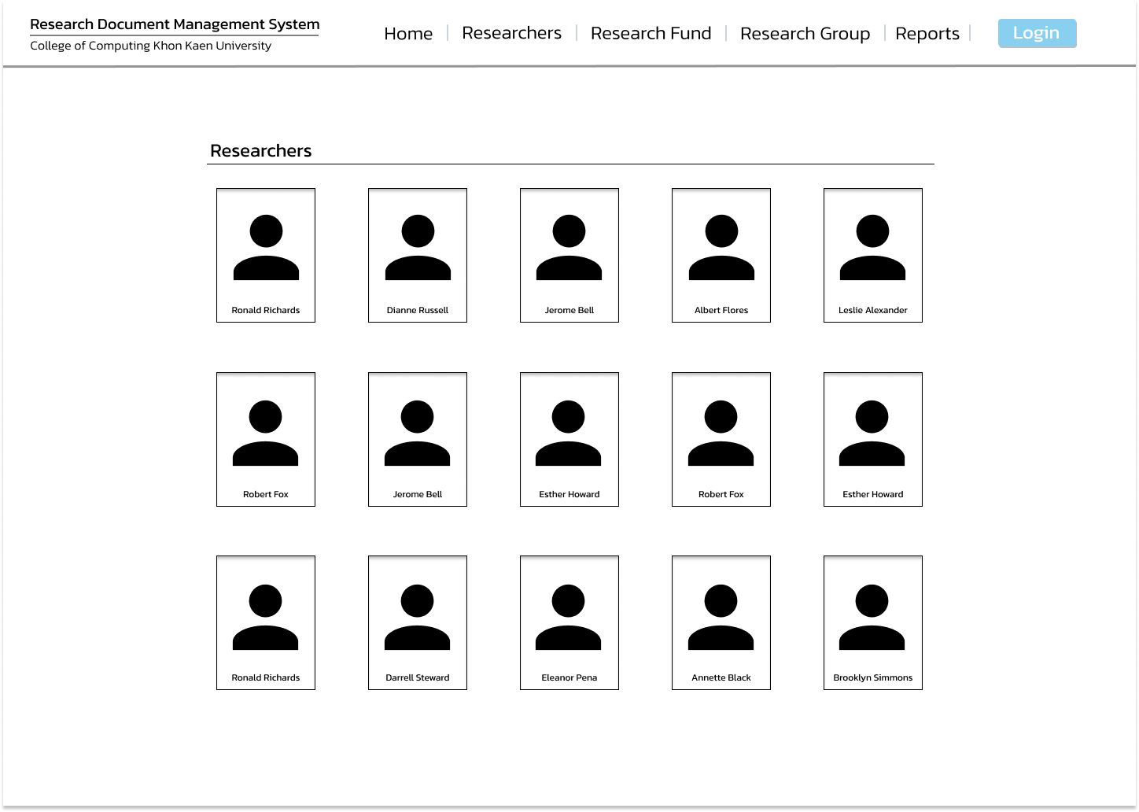

ภาพที่ 43 การออกแบบ UI หน้าโปรไฟล์ของอาจารย์ประจำสาขาวิชาทุกท่าน

จากภาพที่ 43 ในส่วนหน้าโปรไฟล์ของอาจารย์ประจำสาขาวิชาทุกท่านจะออกแบบในแสดงรูปอาจารย์และใส่ข้อมูลชื่อของอาจารย์แต่ละท่านกำกับไว้ โดยจะสามารถคลิกเพื่อไปยังหน้าโปรไฟล์หลักของอาจารย์แต่ละท่านได้

รูปภาพประกอบด้วย โต๊ะ

คำอธิบายที่สร้างโดยอัตโนมัติ

ภาพที่ 44 การออกแบบ UI หน้าโปรไฟล์ของอาจารย์ประจำสาขาวิชาแต่ละท่าน

จากภาพที่ 43 หน้าโปรไฟล์หลักของอาจารย์แต่ละท่านจะประกอบไปด้วยข้อมูลส่วนตัว ข้อมูลสถิติต่าง ๆ ที่เกี่ยวข้องกับงานวิจัย และรวมถึงข้อมูลงานวิจัยของอาจารย์แต่ละท่านด้วย

รูปภาพประกอบด้วย โต๊ะ

คำอธิบายที่สร้างโดยอัตโนมัติ

ภาพที่ 44 การออกแบบ UI หน้าโปรไฟล์ของอาจารย์ประจำสาขาวิชาแต่ละท่าน (ต่อ)

ภาพที่ 45 การออกแบบ UI หน้ารายละเอียดโครงการวิจัย

จากภาพที่ 45 ในส่วนหน้าโครงการวิจัยจะแสดงข้อมูล โครงการวิจัยต่าง ๆ ของวิทยาลัยการคอมพิวเตอร์ ข้อมูลโครงการวิจัย ประกอบด้วย ปีงบประมาณ วัน/เดือน/ปี เริ่มต้น - สิ้นสุด ประเภทโครงการ(ภายใน/ภายนอก) ชื่อโครงการ ผู้รับผิดชอบโครงการ งบประมาณ แหล่งทุนวิจัย สถานะ(อยู่ระหว่างดำเนินการ/สิ้นสุดโครงการ/ยุติโครงการ) และหมายเหตุ

ภาพที่ 45 การออกแบบ UI หน้ารายละเอียดโครงการวิจัย (ต่อ)

ภาพที่ 46 การออกแบบ UI หน้ากลุ่มวิจัยทุกกลุ่ม

จากภาพที่ 46 หน้ากลุ่มงานวิจัยจะรวบรวมข้อมูลต่าง ๆ ของวิทยาลัยการคอมพิวเตอร์ โดยจะแสดงหน้ากลุ่มวิจัยแต่ละกลุ่มพร้อมข้อมูลอธิบายโดยย่อ และสามารถคลิกเพื่อเข้าชมข้อมูลของกลุ่มวิจัยโดยรวมขอแต่ละกลุ่มวิจัยได้

ภาพที่ 47 การออกแบบ UI หน้ารายละเอียดของกลุ่มวิจัย

ภาพที่ 48 การออกแบบ UI หน้า Reports รวบรวมสถิติจำนวนต่าง ๆ

จากภาพที่ 48 หน้า Reports หรือหน้าข้อมูลสรุป จะเป็นส่วนของการทำข้อมูลสรุปสถิติต่าง ๆ ของงานวิจัยทั้งหมดในรูปแบบ กราฟ และข้อมูลอธิบาย

## 4.3 การพัฒนาระบบ

4.3.1 การดึงข้อมูลของ API

เนื่องจากเว็บที่มีการพัฒนาขึ้นนั้นมีการใช้งานการดึงข้อมูลงานวิจัยของอาจารย์มาจากจากข้อมูลหลัก ๆ 3ฐานข้อมูลได้แก่ Scopus Web of Science และ TCI จากฐานข้อมูลงานวิจัยทั้ง 3 ที่กล่าวมาผู้พัฒนาสามารเรียกหาข้อมูลใช้งาน API ได้แค่ฐาน Scopus เท่านั้น และในส่วนของฐาน TCI นั้นไม่มีการเปิดใช้งาน API พัฒนาจึงนำวิธีการ Web scraping มาใช้งานในส่วนนี้ซึ่งเป็นวิธีการดึงข้อมูลจากหน้าเว็บโดยวิเคราะห์จากลักษณะของภาษา HTML และในส่วนของฐาน Web of Science นั้นผู้พัฒนาพบนอกจากจะไม่สามารถใช้งาน API ได้แล้วยังไม่สามารถใช้วิธีวิธีการ Web scraping ได้อีกด้วยซึ่งทำให้ผู้พัฒนาต้องตัดสินใจนำข้อมูลของฐานวิจัย Web of Science มาใช้งาน

กระบวนการ ในการดึง API จาก Scopus จะต้องมีการขอ Token API ก่อน เพื่อเป็นการยืนยันตัวตนในการร้องขอข้อมูลซึ่งโทเคนจะมีลักษณะ

ภาพที่ 49 สมัครข้อมูลเพื่อเข้าถึง API Key

ต่อมาในการใช้งาน API ของ Scopus นั้นการดึงข้อมูลจะอ้างอิงจากคู่มือของ Dev Elsevier ซึ่งเป็นเว็บสำหรับนักพัฒนาที่ต้องการเอาข้อมูลจาก API ของ Scopus ไปใช้งานโดยดูได้จาก https://dev.elsevier.com/ ซึ่งหลักๆจะใช้ API 2 ตัว คือ

1. https://api.elsevier.com/content/search/scopus?query=AUTHOR-NAME(name) &apikey=6ab3c2a01c29f0e36b00c8fa1d013f83&httpAccept=application%2Fjson [12]

โดย name ที่อยู่ในวงเล็บต้องจัดการให้อยู่ในรูปแบบ นามสกุลตามด้วยเครื่องหมาย , และตามด้วยชื่อตัวอักษรแรก เช่น Seresangtakul,P

โดยใช้หลักการ get method ใน laravel สำหรับดึงข้อมูล และใช้งาน API Key ที่จากภาพที่ 43 มาใช้งานจะได้ดังภาพ

รูปภาพประกอบด้วย ข้อความ, หน้าจอ

คำอธิบายที่สร้างโดยอัตโนมัติ

ภาพที่ 50 ตัวอย่างการเขียนโปรแกรมการใช้งาน Get method ใน Laravel

โดยข้อมูลที่ได้จะมีดังภาพต่อไปนี้

รูปภาพประกอบด้วย ข้อความ

คำอธิบายที่สร้างโดยอัตโนมัติ

ภาพที่ 51 ตัวอย่างข้อมูลงานวิจัยที่ได้จากการใช้งาน API ในรูปแบบ Json

ซึ่งจากภาพที่ 51 จะมีข้อมูลที่ต้องนำมาเก็บในฐานข้อมูลคือ

1. dc:title คือชื่อของผลงานวิจัย

2. prism:url คือ url ของงานวิจัย

3. prism:publicationName คือ ชื่องานวารสาร

4. prism:volume คือ เล่มที่

5. prism:issueIdentifier คือ ฉบับที่

6. prism:pageRange คือ เลขหน้า

7. prism:coverDate คือ ปีที่ตีพิมพ์

8. prism:doi คือ เลขมาตรฐานสากลประจำไฟล์ดิจิทัล

9. citedby-count คือ จำนวนการอ้างอิง

10. prism:aggregationType คือ ประเภทงานวิจัย

11. subtypeDescription คือ ประเภทย่อยของประเภทงานวิจัย

2. เป็น API ต่อจากแบบที่ 1 เพื่อดึงข้อมูลเฉพาะเพิ่มเติมคือ <https://api.elsevier.com/content/abstract/scopus_id/85100800224?filed=authors&apiKey=6ab> 3c2a01c29f0e36b00c8fa1d013f83&httpAccept=application%2Fjson [12]

โดยจะนำข้อมูลที่ได้จาก API แบบที่ 1 ในส่วนข้อมูล dc:identifier เพื่อนำมาใช้งานในการค้นหาข้อมูลเพิ่มเติม

โดยการเขียนโปรแกรมจับข้อความในส่วนข้อมูลดังกล่าวไปทำการค้นหาต่อจาก API แบบที่ 2 ตัวอย่างscopus_id/85100800224



ภาพที่ 52 ตัวอย่างข้อมูล dc:identifier ที่ได้จาก API เพื่อนำมาใช้งานต่อ

จาก API แบบที่ 2 ข้อมูลที่ผู้พัฒนาหาเพิ่มเติมเพื่อนำมาเพิ่มในฐานข้อมูลคือ 1. Abstract 2. Keyword 3. Funder 4. Author

จากนั้นเมื่อได้ข้อมูลแล้วก็นำไปเพิ่มลงในฐานข้อมูลที่เราได้สร้างไว้แล้ว ซึ่งผู้พัฒนาได้ออกไว้โดยสามารถอัพเดตอัตโนมัติทุกๆ 3 เดือน โดนจะเป็นสร้าง Task Scheduling ไว้ ซึ่งใน Laravel เรียกว่า Cron Jobs โดยมีลักษณะดังนี้

รูปภาพประกอบด้วย ข้อความ

คำอธิบายที่สร้างโดยอัตโนมัติ

ภาพที่ 53 ตัวอย่างการเขียนโปรแกรมการกำหนดเวลาเพื่อใช้งานการดึงข้อมูลผ่าน API

จากภาพที่ 53 โดยจะเป็นการ เรียกอัพเดต เวลา 00.00 วันที่ 15 ของทุกเดือนที่ 2,5,8,11 โดยทำแบบนี้ทุกๆปี

4.3.2 การใช้งาน Web scraping

เนื่องในส่วน TCI ไม่มีการแจก API ให้เปิดใช้ผู้พัฒนาจึงได้ใช้เทคนิค Web scraping นั้นเป็นการดึงข้อมูลจากหน้าเว็บ (Web page) โดยวิเคราะห์จากลักษณะของภาษา HTML (Hyper Text Markup Language) ที่ใช้ในการแสดงผลบนอินเตอร์เน็ตในลักษณะของข้อความ รูปภาพ ต่าง ๆ โดยการจะดึงข้อมูลออกมา ซึ่งในกระบวนการนี้ควรที่จะเข้าใจข้อมูลพื้นฐานของเว็บก่อน เพื่อทำให้รู้ว่าถ้าสนใจข้อมูลตรงนี้ในเว็บ ต้องดูตรงจุดไหน จะได้ดึงข้อมูลนั้นออกมาครบถ้วนและถูกต้องผู้พัฒนาจึงได้ศึกษาเทคนิคจาก บทความ Better web scraping in Python with Selenium, Beautiful Soup, and pandas [11] เพื่อศึกษาและนำมาใช้งาน

โดยสำหรับตัวเว็บฐานข้อมูลที่เรานำมาทำการ Web scraping คือ TCI

ขั้นตอนในการทำ Web scraping

1. ติดตั้ง Library

1.1 การติดตั้ง Library ต่างๆสำหรับการใช้งาน มีดังนี้ การติดตั้ง Selenium BeautifulSoup และ MySQL

1.2 การติดตั้ง Chrome Driver โดยให้ดาวน์โหลดจาก https://chromedriver.chromium.org  
 /downloads และเลือกเวอร์ชั่นให้ตรงกันกับเวอร์ชั่น Google Chrome ที่ใช้อยู่

2. การเริ่มทำการ Web scraping

2.1 ทำการตรวจสอบ Tag ต่าง ๆ ที่เกี่ยวข้องในโดยคลิกขวาที่ชื่อเรื่องแล้วคลิกใช้คำสั่ง Inspect

รูปภาพประกอบด้วย ข้อความ, ภาพหน้าจอ, คอมพิวเตอร์

คำอธิบายที่สร้างโดยอัตโนมัติ

ภาพที่ 54 การใช้คำสั่ง Inspect ในหน้าเว็บ

2.2 เมื่อศึกษาพอเข้าใจแล้วจะเป็นการเขียนโค้ดเพื่อเริ่มทำการ Web scraping

คำสั่งที่ควรรู้เบื้องต้นก่อนทำการใช้งาน Web scraping

1. คำสั่ง pymysql.connect เป็นการเชื่อมต่อกับฐานข้อมูล
2. คำสั่ง driver.get เปิด URL บน google chrome
3. คำสั่ง BeautifulSoup (driver.page_source, 'lxml') เป็นการดึงข้อมูลบนหน้าเว็บมาในรูปแบบ xml
4. คำสั่ง Select เป็นการเลือก Element
5. คำสั่ง find_element_by_name ค้นหา Element ด้วย Tag name
6. คำสั่ง find_element_by_id ค้นหา Element ด้วย tag id
7. คำสั่ง select_by_value เลือก Element ด้วย Tag value
8. คำสั่ง send_keys เป็นการส่งค่าเข้าไปใน Element
9. คำสั่ง Keys.ENTER เป็นการ Submit
10. คำสั่ง json.dumps เป็นการแปลง Array ให้อยู่ในรุป Json
11. คำสั่ง replace เป็น คำสั่งสำหรับการแทนที่ใน String
12. คำสั่ง split เป็นคำสั่งในการแยก String
13. คำสั่ง find_all เป็นการค้นหาโดยดึงข้อมูลจาก Tag ที่เกี่ยวข้องออกมาทั้งหน้า
14. คำสั่ง find เป็นการค้นหาโดยดึงข้อมูลจาก Tag ที่เกี่ยวข้องออกมาเฉพาะ Tag

การใช้งาน Web scraping มีขั้นตอนดังนี้

1. Import Library

รูปภาพประกอบด้วย ข้อความ

คำอธิบายที่สร้างโดยอัตโนมัติ

ภาพที่ 55 ภาพการใช้งานคำสั่งเพื่อ Import Library

2. ติดต่อกับฐานข้อมูลเพื่อนำชื่อมาค้นหาในฐานข้อมูล TCI

รูปภาพประกอบด้วย ข้อความ

คำอธิบายที่สร้างโดยอัตโนมัติ

ภาพที่ 56 ภาพการใช้งานคำสั่งติดต่อกับฐานข้อมูล

3. ตั้งค่า Chrome Driver ให้เปิดเว็บของฐานข้อมูล TCI

รูปภาพประกอบด้วย ข้อความ

คำอธิบายที่สร้างโดยอัตโนมัติ

ภาพที่ 57 ภาพการตั้งค่า Chrome Driver

รูปภาพประกอบด้วย ข้อความ

คำอธิบายที่สร้างโดยอัตโนมัติ 4. ทำการเลือก Element ช่องค้นหาเป็น author และกรอกชื่อลง ในช่อง keyword และทำการ Submit

ภาพที่ 58 ภาพการใช้งานการค้นหาโดยชื่ออาจารย์

5. จากนั้นใช้ BeautifulSoup ในการค้นหาข้อมูลและดึงข้อมูล ซึ่งตามในภาพเราได้ดึงข้อมูล content ออกมาซึ่งก็คือชื่อเรื่อง

รูปภาพประกอบด้วย ข้อความ

คำอธิบายที่สร้างโดยอัตโนมัติ

ภาพที่ 59 ภาพการใช้งานการค้นหาชื่อเรื่องงานวิจัย

รูปภาพประกอบด้วย ข้อความ

คำอธิบายที่สร้างโดยอัตโนมัติ 6. จากข้อมูลที่ได้จากข้อก่อนหน้า คือชื่อเรื่องจะนำไปเก็บข้อมูลเพิ่มเติมโดยจะเก็บ URL ไว้เพื่อใช้ในการค้นหาข้อมูลเพิ่มเติม

ภาพที่ 60 การใช้งานเก็บข้อมูล URL สำหรับการค้นหาเพิ่มเติม

7. ทำการดึงข้อมูลต่าง ๆ ในหน้าเว็บจากการใช้ URL ที่ได้จากขั้นตอนที่ 6

นำ URL ที่ได้จากข้อก่อนหน้ามาค้นหาจะได้ดังภาพ

รูปภาพประกอบด้วย ข้อความ

คำอธิบายที่สร้างโดยอัตโนมัติ

ภาพที่ 61 ภาพตัวอย่าง URL ที่นำใช้ในการค้นหา

ผลลัพธ์ตัวอย่างหน้าเว็บจากการใช้งาน URL ที่ได้มา

รูปภาพประกอบด้วย ข้อความ

คำอธิบายที่สร้างโดยอัตโนมัติ

ภาพที่ 62 ตัวอย่างหน้าเว็บที่ได้จากการใช้ URL ที่เก็บมา

ต่อมาทำการดึงข้อมูลต่างๆออกจาก Tag html จะได้ข้อมูลดังภาพ

รูปภาพประกอบด้วย ข้อความ

คำอธิบายที่สร้างโดยอัตโนมัติ

ภาพที่ 63 ตัวอย่างข้อมูลจากการใช้งาน Web scraping

จากภาพที่ 63 จะได้ข้อมูลออกมาดังนี้

1. ชื่อของผลงานวิจัย
2. URL ของงานวิจัย
3. ชื่องานวารสาร
4. เล่มที่
5. ฉบับที่
6. เลขหน้า
7. ปีที่ตีพิมพ์
8. Doi เลขมาตรฐานสากลประจำไฟล์ดิจิทัล
9. จำนวนการอ้างอิง
10. ประเภทงานวิจัย
11. Abstract
12. keyword
13. Author

8. จากนั้นก็ทำการบันทึกลงฐานข้อมูล

โดยเขียนคำสั่ง SQL ในภาษา Python เพื่อทำการบันทึกขข้อมูลลงไปยังฐานข้อมูล

4.4 ทดสอบระบบ

ผลการทดสอบระบบจัดการข้อมูลวิจัยของสาขาวิชาวิทยาการคอมพิวเตอร์ เพื่อตรวจสอบประสิทธิภาพของระบบโดยรวม มีผลการทดสอบดังตารางที่ 39 – 47

ตารางที่ 39 ผลการทดสอบการเข้าสู่ระบบ

|  |  |  |  |  |
| --- | --- | --- | --- | --- |
| **Scenario ID** | **Test Action & Test Case** | **Expected Result** | **Actual Result** | **Pass/Fail** |
| TC_Login01 | 1.กรอกอีเมล = admin.test@gmail.com  2.กรอกรหัสผ่าน = 12345678 3.กดปุ่ม login | แสดงหน้า Dashboard | แสดงหน้า Dashboard | Pass |
| TC_Login02 | 1.กรอกอีเมล = admin.t@gmail.com  2.กรอกรหัสผ่าน = 12345678 3.กดปุ่ม login | แสดงข้อความ "Login Failed:  Your user ID or password is incorrect" | แสดงข้อความ "Login Failed:  Your user ID or password is incorrect" | Pass |
| TC_Login03 | 1.กรอกอีเมล = admin.test@gmail.com  2.กรอกรหัสผ่าน = 12345689 3.กดปุ่ม login | แสดงข้อความ "Login Failed:  Your user ID or password is incorrect" | แสดงข้อความ "Login Failed:  Your user ID or password is incorrect" | Pass |
| TC_Login04 | 1.กรอกอีเมล = admin@gmail.com  2.กรอกรหัสผ่าน = 1356789 3.กดปุ่ม login | แสดงข้อความ "Login Failed:  Your user ID or password is incorrect" | แสดงข้อความ "Login Failed:  Your user ID or password is incorrect" | Pass |
| TC_Login05 | 1.กรอกอีเมล = admin@gmail.com  2.กรอกรหัสผ่าน = 1356789 3.กดปุ่ม login 4.กรอกข้อมูลไม่ถูกต้องติดต่อกัน 4 รอบ | แสดงข้อความ "Too many login attempts. Please try again in 273 seconds." | แสดงข้อความ "Too many login attempts. Please try again in 273 seconds." | Pass |

ตารางที่ 39 ผลการทดสอบการเข้าสู่ระบบ (ต่อ)

|  |  |  |  |  |
| --- | --- | --- | --- | --- |
| TC_Login06 | 1.กรอกอีเมล = admin.test 2.กรอกรหัสผ่าน = 12345678 3.กดปุ่ม login 4.กรอกข้อมูลไม่ถูกต้องติดต่อกัน 4 รอบ | แสดงข้อความ "Valid email is required: ex@abc.xyz." | แสดงข้อความ "Valid email is required: ex@abc.xyz" | Pass |
| TC_Login07 | 1.กรอกอีเมล = admin.test@gmail.com  2.ไม่ได้กรอกรหัสผ่าน 3.กดปุ่ม login 4.กรอกข้อมูลไม่ถูกต้องติดต่อกัน 4 รอบ | แสดงข้อความ "Please fill out this field" | แสดงข้อความ "Please fill out this field" | Pass |

ตารางที่ 40 ผลการทดสอบการแก้ไขข้อมูลส่วนตัว

|  |  |  |  |  |
| --- | --- | --- | --- | --- |
| **Scenario ID** | **Test Action & Test Case** | **Expected Result** | **Actual Result** | **Pass/Fail** |
| TC_PF01 | 1.เลือกเมนู Change picture 2.เลือกรุปจากโฟลเดอร์ 3.ทำการครอปรูปภาพ 4.กด Crop | แสดงข้อความ  "Update Profile Picture Your account is updated!" | แสดงข้อความ  "Update Profile Picture Your account is updated!" | Pass |
| TC_PF02 | 1.เลือกเมนู Account 2.กรอก Name title = Miss 3.กรอก First name (English) = Pusadee 4.กรอก Last name (English) = Seresangtakul 5.กรอก ชื่อ (ภาษาไทย) = พุธษดี 6.กรอก นามสกุล (ภาษาไทย) = ศิริแสงตระกูล 7.กรอก Email = pusadee@kku.ac.th 8.กรอก Academic Ranks = Assistant Professor 9.กรอก ตำแหน่งทางวิชาการ = ผู้ช่วยศาสตราจารย์ 10.ไม่ระบุช่องสำหรับอ.ผู้ที่ไม่มีคุณวุฒิปริญญาเอก 11.กด Update | แสดงข้อความ  "Update Info Your account is updated!" | แสดงข้อความ  "Update Info Your account is updated!" | Pass |

ตารางที่ 40 ผลการทดสอบการแก้ไขข้อมูลส่วนตัว (ต่อ)

|  |  |  |  |  |
| --- | --- | --- | --- | --- |
| **Scenario ID** | **Test Action & Test Case** | **Expected Result** | **Actual Result** | **Pass/Fail** |
| TC_PF03 | 1.เลือกเมนู Password 2.กรอก Old password = 123456789 3.กรอก New password = 1234567890 4.กรอก Confirm new password = 1234567890 5.กด Update | แสดงข้อความ  "Update Password Your account is Password updated!" | แสดงข้อความ  "Update Password Your account is Password updated!" | Pass |
| TC_PF04 | 1.เลือกเมนู Password 2.กรอก Old password = 123456789 3.กรอก New password = 1234 4.กรอก Confirm new password = 1234 5.กด Update | แสดงข้อความ  "New password must have atleast 8 characters" | แสดงข้อความ  "New password must have atleast 8 characters" | Pass |
| TC_PF05 | 1.เลือกเมนู Password 2.กรอก Old password = 123456789 3.กรอก New password = 12345678 4.กรอก Confirm new password = 1234567890 5.กด Update | แสดงข้อความ  "New password and Confirm new password must match" | แสดงข้อความ  "New password and Confirm new password must match" | Pass |
| TC_PF06 | 1.เลือกเมนู Expertise 2.กดเมนู Add Expertise 3.กรอก Expertise name = Natural Language and Speech Processing 4.กด Submit | แสดงข้อมูล  "Natural Language and Speech Processing" ลงในหน้าแสดงข้อมูล | แสดงข้อมูล  "Natural Language and Speech Processing" ลงในหน้าแสดงข้อมูล | Pass |

ตารางที่ 40 ผลการทดสอบการแก้ไขข้อมูลส่วนตัว (ต่อ)

|  |  |  |  |  |
| --- | --- | --- | --- | --- |
| **Scenario ID** | **Test Action & Test Case** | **Expected Result** | **Actual Result** | **Pass/Fail** |
| TC_PF07 | 1.เลือกเมนู Expertise 2.กดเมนู แก้ไขของข้อมูล Natural Language and Speech Processing 3.กรอก Expertise name = Natural Language  4.กด Submit | แสดงข้อมูล  "Natural Language" ลงในหน้าแสดงข้อมูล | แสดงข้อมูล  "Natural Language" ลงในหน้าแสดงข้อมูล | Pass |
| TC_PF08 | 1.เลือกเมนู Expertise 2.กดเมนู ลบของข้อมูล Natural Language and Speech Processing 3.ระบบแจ้งเตือน"Are You sure want to delete!" 4.กด ตกลง | ข้อมูล  "Natural Language and Speech Processing" จะถูกลบออก | ข้อมูล  "Natural Language and Speech Processing" จะถูกลบออก | Pass |

ตารางที่ 40 ผลการทดสอบการแก้ไขข้อมูลส่วนตัว (ต่อ)

|  |  |  |  |  |
| --- | --- | --- | --- | --- |
| **Scenario ID** | **Test Action & Test Case** | **Expected Result** | **Actual Result** | **Pass/Fail** |
| TC_PF09 | 1.เลือกเมนู Education 2.กรอกข้อมูลหมวด ปริญญาตรี 3.กรอก ชื่อมหาวิทยาลัย = มหาวิทยาลัยขอนแก่น 4.กรอก ชื่อวุฒิปริญญา = วท.บ. (ฟิสิกส์) 5.กรอก ปี พ.ศ. ที่จบ = 2529 6.กรอกข้อมูลหมวด ปริญญาโท 7.กรอก ชื่อมหาวิทยาลัย = จุฬาลงกรณ์มหาวิทยาลัย 8.กรอก ชื่อวุฒิปริญญา = วท.ม. (วิทยาการคอมพิวเตอร์) 9.กรอก ปี พ.ศ. ที่จบ = 2535 10.กรอกข้อมูลหมวด ปริญญาเอก 11.กรอก ชื่อมหาวิทยาลัย = University of the Ryukyus, Japan 12.กรอก ชื่อวุฒิปริญญา = Ph.D. (Interdisciplinary Intelligent Systems Engineering) 13.กรอก ปี พ.ศ. ที่จบ = 2548 14.กด Update | แสดงข้อความ "Update Info Your account is updated!" | แสดงข้อความ "Update Info Your account is updated!" | Pass |

ตารางที่ 40 ผลการทดสอบการแก้ไขข้อมูลส่วนตัว (ต่อ)

|  |  |  |  |  |
| --- | --- | --- | --- | --- |
| **Scenario ID** | **Test Action & Test Case** | **Expected Result** | **Actual Result** | **Pass/Fail** |
| TC_PF10 | 1.เลือกเมนู Education 2.แก้ไขข้อมูลหมวด ปริญญาตรี 3.แก้ไข ชื่อมหาวิทยาลัย = มหาวิทยาลัยขอนแก่น 4.แก้ไข ชื่อวุฒิปริญญา = วท.บ. (ฟิสิกส์) 5.แก้ไข ปี พ.ศ. ที่จบ = 2529 6.แก้ไขข้อมูลหมวด ปริญญาโท 7.แก้ไข ชื่อมหาวิทยาลัย = จุฬาลงกรณ์มหาวิทยาลัย 8.แก้ไข ชื่อวุฒิปริญญา = วท.ม. (วิทยาการคอมพิวเตอร์) 9.แก้ไข ปี พ.ศ. ที่จบ = 2535 10.แก้ไขข้อมูลหมวด ปริญญาเอก 11.แก้ไข ชื่อมหาวิทยาลัย = University of the Ryukyus, Japan 12.แก้ไข ชื่อวุฒิปริญญา = Ph.D. (Interdisciplinary Intelligent Systems Engineering) 13.แก้ไข ปี พ.ศ. ที่จบ = 2548 14.กด Update | แสดงข้อความ "Update Info Your account is updated!" | แสดงข้อความ "Update Info Your account is updated!" | Pass |

ตารางที่ 41 ผลการทดสอบการจัดการทุนวิจัย

|  |  |  |  |  |
| --- | --- | --- | --- | --- |
| **Scenario ID** | **Test Action & Test Case** | **Expected Result** | **Actual Result** | **Pass/Fail** |
| TC_Fund01 | 1.กดแท็บเมนู Manage Fund | แสดงข้อมูลทั้งหมด ของทุนวิจัยในระบบ | แสดงข้อมูลทั้งหมด ของทุนวิจัยในระบบ | Pass |
| TC_Fund02 | 1.กดเมนู ADD 2.กรอกข้อมูลชื่อทุน = ทุนวิจัยประเภท 1 3.เลือกประเภททุนวิจัย = ภายใน 4.เลือกระดับทุน = กลาง 5.กรอกข้อมูลหน่วยงานสนับสนุน / โครงการสนับสนุน = มหาวิทยาลัยขอนแก่น 6.กด Submit | แสดงข้อความ  "fund created successfully." | แสดงข้อความ  "fund created successfully." | Pass |
| TC_Fund03 | 1.กดเมนู ADD 2.กรอกข้อมูลชื่อทุน = ทุนอุดหนุนการวิจัย มข. 3.เลือกประเภททุนวิจัย = ภายนอก 4.กรอกข้อมูลหน่วยงานสนับสนุน / โครงการสนับสนุน = สำนักงานคณะกรรมการวิจัยแห่งชาติ 5.กด Submit | แสดงข้อความ  "fund created successfully." | แสดงข้อความ  "fund created successfully." | Pass |
| TC_Fund04 | 1.กดเมนู ADD 2.กรอกข้อมูลชื่อทุน = ว่าง 3.เลือกประเภททุนวิจัย = ภายนอก 4.กรอกข้อมูลหน่วยงานสนับสนุน / โครงการสนับสนุน = สำนักงานคณะกรรมการวิจัยแห่งชาติ 5.กด Submit | แสดงข้อความ  "Whoops! There were some problems with your input. The fund name field is required." | แสดงข้อความ  "Whoops! There were some problems with your input. The fund name field is required." | Pass |

ตารางที่ 41 ผลการทดสอบการจัดการทุนวิจัย (ต่อ)

|  |  |  |  |  |
| --- | --- | --- | --- | --- |
| **Scenario ID** | **Test Action & Test Case** | **Expected Result** | **Actual Result** | **Pass/Fail** |
| TC_Fund05 | 1.กดเมนู ADD 2.กรอกข้อมูลชื่อทุน = ทุนอุดหนุนการวิจัย มข. 3.เลือกประเภททุนวิจัย = ภายนอก 4.กรอกข้อมูลหน่วยงานแหล่งสนับสนุน / โครงการสนับสนุน = ว่าง 5.กด Submit | แสดงข้อความ  "The support resource field is required." | แสดงข้อความ  "The support resource field is required." | Pass |
| TC_Fund06 | 1.กดเมนูแก้ไข ทุนอุดหนุนการวิจัย มข. 2.กรอกข้อมูลชื่อทุน = ทุนวิจัยประเภท 1 4.เลือกประเภททุนวิจัย = ภายใน 5.เลือกระดับทุน = กลาง 6.กรอกข้อมูลหน่วยงานสนับสนุน / โครงการสนับสนุน = มหาวิทยาลัยขอนแก่น 7.กด Submit | แสดงข้อความ  "Fund updated successfully" | แสดงข้อความ  "Fund updated successfully" | Pass |
| TC_Fund07 | 1.กดเมนูดูข้อมูล ทุนอุดหนุนการวิจัย มข. | แสดงรายละเอียด  Fund Detail ของทุนอุดหนุนการวิจัย มข. | แสดงรายละเอียด  Fund Detail ของทุนอุดหนุนการวิจัย มข. | Pass |
| TC_Fund08 | 1.กดลบข้อมูล ทุนวิจัยประเภท 1 | แสดงข้อความ  "Fund deleted successfully" | แสดงข้อความ  "Fund deleted successfully" | Pass |

ตารางที่ 42 ผลการทดสอบการจัดการโครงการวิจัย

|  |  |  |  |  |
| --- | --- | --- | --- | --- |
| **Scenario ID** | **Test Action & Test Case** | **Expected Result** | **Actual Result** | **Pass/Fail** |
| TC_RP01 | 1.กดแท็บเมนู Research Project | แสดงข้อมูลทั้งหมด ของโครงการวิจัยในระบบ | แสดงข้อมูลทั้งหมด ของโครงการวิจัยในระบบ | Pass |
| TC_RP02 | 1.กดเมนู ADD 2.กรอกข้อมูลชื่อโครงการวิจัย =รูปแบบเทคโนโลยีฉลาดสำหรับสังคมสูงวัยสุขภาพดี (Smart technology for healthy aging society) 3.เลือกทุนวิจัย = ทุนอุดหนุนการวิจัย มข. 4.กรอกข้อมูลปีที่ยื่น (พ.ศ.) = 2562 5.กรอกข้อมูลงบประมาณ = 800000000 6.กรอกข้อมูลหน่วยงานที่รับผิดชอบ = สาขาวิชาเทคโนโลยีสารสนเทศ 7.กรอกข้อมูลวันที่เริ่มต้น = 01/10/2018 8.กรอกข้อมูลวันที่สิ้นสุด = 31/08/2020 9.กรอกข้อมูลรายละเอียดโครงการ = ว่าง 10.เลือกสถานะ = ดำเนินการ 11.กรอกข้อมูลผู้รับผิดชอบโครงการ = ผศ.ดร.สุมณฑา เกษมวิลาศ  12.กด Submit | แสดงข้อความ  "research projects created successfully." | แสดงข้อความ  "research projects created successfully." | Pass |

ตารางที่ 42 ผลการทดสอบการจัดการโครงการวิจัย (ต่อ)

|  |  |  |  |  |
| --- | --- | --- | --- | --- |
| **Scenario ID** | **Test Action & Test Case** | **Expected Result** | **Actual Result** | **Pass/Fail** |
| TC_RP03 | 1.กดเมนู ADD 2.กรอกข้อมูลชื่อโครงการวิจัย = ว่าง 3.เลือกทุนวิจัย = ทุนอุดหนุนการวิจัย มข. 4.กรอกข้อมูลปีที่ยื่น (พ.ศ.) = 2562 5.กรอกข้อมูลงบประมาณ = 800000000 6.กรอกข้อมูลหน่วยงานที่รับผิดชอบ = สาขาวิชาเทคโนโลยีสารสนเทศ 7.กรอกข้อมูลวันที่เริ่มต้น = 01/10/2018 8.กรอกข้อมูลวันที่สิ้นสุด = 31/08/2020 9.กรอกข้อมูลรายละเอียดโครงการ = ว่าง 10.เลือกสถานะ = ดำเนินการ 11.กรอกข้อมูลผู้รับผิดชอบโครงการ = ผศ.ดร.สุมณฑา เกษมวิลาศ  12.กด Submit | แสดงข้อความ  "ต้องใส่ข้อมูล ชื่อโครงการวิจัย" | แสดงข้อความ  "ต้องใส่ข้อมูล ชื่อโครงการวิจัย" | Pass |
| TC_RP04 | 1.กดเมนู ADD 2.กรอกข้อมูลชื่อโครงการวิจัย =รูปแบบเทคโนโลยีฉลาดสำหรับสังคมสูงวัยสุขภาพดี (Smart technology for healthy aging society) 3.เลือกทุนวิจัย = ทุนอุดหนุนการวิจัย มข. 4.กรอกข้อมูลปีที่ยื่น (พ.ศ.) = ว่าง 5.กรอกข้อมูลงบประมาณ = 800000000 6.กรอกข้อมูลหน่วยงานที่รับผิดชอบ = สาขาวิชาเทคโนโลยีสารสนเทศ 7.กรอกข้อมูลวันที่เริ่มต้น = 01/10/2018 8.กรอกข้อมูลวันที่สิ้นสุด = 31/08/2020 9.กรอกข้อมูลรายละเอียดโครงการ = ว่าง 10.เลือกสถานะ = ดำเนินการ 11.กรอกข้อมูลผู้รับผิดชอบโครงการ = ผศ.ดร.สุมณฑา เกษมวิลาศ  12.กด Submit | แสดงข้อความ  "ต้องใส่ข้อมูล ปีที่ปีที่ยื่นขอ" | แสดงข้อความ  "ต้องใส่ข้อมูล ปีที่ปีที่ยื่นขอ" | Pass |

ตารางที่ 42 ผลการทดสอบการจัดการโครงการวิจัย (ต่อ)

|  |  |  |  |  |
| --- | --- | --- | --- | --- |
| **Scenario ID** | **Test Action & Test Case** | **Expected Result** | **Actual Result** | **Pass/Fail** |
| TC_RP05 | 1.กดเมนู ADD 2.กรอกข้อมูลชื่อโครงการวิจัย =รูปแบบเทคโนโลยีฉลาดสำหรับสังคมสูงวัยสุขภาพดี (Smart technology for healthy aging society) 3.เลือกทุนวิจัย = ทุนอุดหนุนการวิจัย มข. 4.กรอกข้อมูลปีที่ยื่น (พ.ศ.) = 2562 5.กรอกข้อมูลงบประมาณ = ว่าง 6.กรอกข้อมูลหน่วยงานที่รับผิดชอบ = สาขาวิชาเทคโนโลยีสารสนเทศ 7.กรอกข้อมูลวันที่เริ่มต้น = 01/10/2018 8.กรอกข้อมูลวันที่สิ้นสุด = 31/08/2020 9.กรอกข้อมูลรายละเอียดโครงการ = ว่าง 10.เลือกสถานะ = ดำเนินการ 11.กรอกข้อมูลผู้รับผิดชอบโครงการ = ผศ.ดร.สุมณฑา เกษมวิลาศ  12.กด Submit | แสดงข้อความ  "ต้องใส่ข้อมูล งบประมาณ" | แสดงข้อความ  "ต้องใส่ข้อมูล งบประมาณ" | Pass |

ตารางที่ 42 ผลการทดสอบการจัดการโครงการวิจัย (ต่อ)

|  |  |  |  |  |
| --- | --- | --- | --- | --- |
| **Scenario ID** | **Test Action & Test Case** | **Expected Result** | **Actual Result** | **Pass**  **/Fail** |
| TC_RP06 | 1.กดเมนู ADD 2.กรอกข้อมูลชื่อโครงการวิจัย =รูปแบบเทคโนโลยีฉลาดสำหรับสังคมสูงวัยสุขภาพดี (Smart technology for healthy aging society) 3.เลือกทุนวิจัย = ว่าง. 4.กรอกข้อมูลปีที่ยื่น (พ.ศ.) = 2562 5.กรอกข้อมูลงบประมาณ = 800000000 6.กรอกข้อมูลหน่วยงานที่รับผิดชอบ = สาขาวิชาเทคโนโลยีสารสนเทศ 7.กรอกข้อมูลวันที่เริ่มต้น = 01/10/2018 8.กรอกข้อมูลวันที่สิ้นสุด = 31/08/2020 9.กรอกข้อมูลรายละเอียดโครงการ = ว่าง 10.เลือกสถานะ = ดำเนินการ 11.กรอกข้อมูลผู้รับผิดชอบโครงการ = ผศ.ดร.สุมณฑา เกษมวิลาศ  12.กด Submit | แสดงข้อความ  "ต้องใส่ข้อมูล ทุนวิจัย" | แสดงข้อความ  "ต้องใส่ข้อมูล ทุนวิจัย" | Pass |
| TC_RP07 | 1.กดเมนู ADD 2.กรอกข้อมูลชื่อโครงการวิจัย =รูปแบบเทคโนโลยีฉลาดสำหรับสังคมสูงวัยสุขภาพดี (Smart technology for healthy aging society) 3.เลือกทุนวิจัย = ทุนอุดหนุนการวิจัย มข. 4.กรอกข้อมูลปีที่ยื่น (พ.ศ.) = 2562 5.กรอกข้อมูลงบประมาณ = 800000000 6.กรอกข้อมูลหน่วยงานที่รับผิดชอบ = สาขาวิชาเทคโนโลยีสารสนเทศ 7.กรอกข้อมูลวันที่เริ่มต้น = 01/10/2018 8.กรอกข้อมูลวันที่สิ้นสุด = 31/08/2020 9.กรอกข้อมูลรายละเอียดโครงการ = ว่าง 10.เลือกสถานะ = ดำเนินการ 11.กรอกข้อมูลผู้รับผิดชอบโครงการ = ว่าง 12.กด Submit | แสดงข้อความ  "ต้องใส่ข้อมูล ผู้รับผิดชอบโครงการ" | แสดงข้อความ  "ต้องใส่ข้อมูล ผู้รับผิดชอบโครงการ" | Pass |

ตารางที่ 42 ผลการทดสอบการจัดการโครงการวิจัย (ต่อ)

|  |  |  |  |  |
| --- | --- | --- | --- | --- |
| **Scenario ID** | **Test Action & Test Case** | **Expected Result** | **Actual Result** | **Pass**  **/Fail** |
| TC_RP08 | 1.กดเมนูแก้ไขข้อมูลโครงการ รูปแบบเทคโนโลยีฉลาดสำหรับสังคมสูงวัยสุขภาพดี (Smart technology for healthy aging society) 2.กรอกข้อมูลชื่อโครงการวิจัย =รูปแบบเทคโนโลยีฉลาดสำหรับสังคมสูงวัยสุขภาพดี (Smart technology for healthy aging society) 3.เลือกทุนวิจัย = ทุนอุดหนุนการวิจัย มข. 4.กรอกข้อมูลปีที่ยื่น (พ.ศ.) = 2562 5.กรอกข้อมูลงบประมาณ = 800000000 6.กรอกข้อมูลหน่วยงานที่รับผิดชอบ = สาขาวิชาเทคโนโลยีสารสนเทศ 7.กรอกข้อมูลวันที่เริ่มต้น = 01/10/2018 8.กรอกข้อมูลวันที่สิ้นสุด = 31/08/2020 9.กรอกข้อมูลรายละเอียดโครงการ = ว่าง 10.เลือกสถานะ = ปิดโครงการ 11.กรอกข้อมูลผู้รับผิดชอบโครงการ = ผศ.ดร.สุมณฑา เกษมวิลาศ  12.กด Submit | แสดงข้อความ  "Research Project updated successfully" | แสดงข้อความ  "Research Project updated successfully" | Pass |

ตารางที่ 42 ผลการทดสอบการจัดการโครงการวิจัย (ต่อ)

|  |  |  |  |  |
| --- | --- | --- | --- | --- |
| **Scenario ID** | **Test Action & Test Case** | **Expected Result** | **Actual Result** | **Pass/Fail** |
| TC_RP09 | 1.กดเมนูดูข้อมูลโครงการ รูปแบบเทคโนโลยีฉลาดสำหรับสังคมสูงวัยสุขภาพดี (Smart technology for healthy aging society) | แสดงข้อมูล โครงการ รูปแบบเทคโนโลยีฉลาดสำหรับสังคมสูงวัยสุขภาพดี (Smart technology for healthy aging society) | แสดงข้อมูล โครงการ รูปแบบเทคโนโลยีฉลาดสำหรับสังคมสูงวัยสุขภาพดี (Smart technology for healthy aging society) | Pass |
| TC_RP10 | 1.ลบโครงการ รูปแบบเทคโนโลยีฉลาดสำหรับสังคมสูงวัยสุขภาพดี (Smart technology for healthy aging society) | ลบข้อมูลโครงการ  รูปแบบเทคโนโลยีฉลาดสำหรับสังคมสูงวัยสุขภาพดี (Smart technology for healthy aging society) ออกจากระบบ | ลบข้อมูลโครงการ  รูปแบบเทคโนโลยีฉลาดสำหรับสังคมสูงวัยสุขภาพดี (Smart technology for healthy aging society) ออกจากระบบ | Pass |

ตารางที่ 43 ผลการทดสอบการจัดการกลุ่มวิจัย

|  |  |  |  |  |
| --- | --- | --- | --- | --- |
| **Scenario ID** | **Test Action & Test Case** | **Expected Result** | **Actual Result** | **Pass/Fail** |
| TC_RG01 | 1.กดแท็บเมนู Research Group | แสดงข้อมูลกลุ่ม วิจัยทั้งหมดในระบบ | แสดงข้อมูลกลุ่ม วิจัยทั้งหมดในระบบ | Pass |
| TC_RG02 | 1.กดเมนู ADD 2.กรอกชื่อกลุ่มวิจัย (ภาษาไทย) = ใส่ข้อมูล 3.กรอกชื่อกลุ่มวิจัย (English) = ใส่ข้อมูล 4.กรอกคำอธิบายกลุ่มวิจัย (ภาษาไทย) = ใส่ข้อมูล 5.กรอกคำอธิบายกลุ่มวิจัย (English) = ใส่ข้อมูล 6.กรอกรายละเอียดกลุ่มวิจัย (ภาษาไทย) = ใส่ข้อมูล 7.กรอกรายละเอียดกลุ่มวิจัย (English) = ใส่ข้อมูล 8.ใส่รูปในช่อง image 9.เพิ่มข้อมูลหัวหน้ากลุ่มวิจัย = ใส่ข้อมูล 10.สมาชิกกลุ่มวิจัย = ใส่ข้อมูล | แสดงข้อความ  "researchGroups created successfully" | แสดงข้อความ  "researchGroups created successfully" | Pass |
| TC_RG03 | 1.กดแก้ไขกลุ่มวิจัย 2.กรอกชื่อกลุ่มวิจัย (ภาษาไทย) = แก้ไขข้อมูล 3.กรอกชื่อกลุ่มวิจัย (English) = แก้ไขข้อมูล 4.กรอกคำอธิบายกลุ่มวิจัย (ภาษาไทย) = แก้ไขข้อมูล 5.กรอกคำอธิบายกลุ่มวิจัย (English) = ไม่แก้ไขข้อมูล 6.กรอกรายละเอียดกลุ่มวิจัย (ภาษาไทย) = ไม่แก้ไขข้อมูล 7.กรอกรายละเอียดกลุ่มวิจัย (English) = ไม่แก้ไขข้อมูล 8.ใส่รูปในช่อง image = ไม่แก้ไขข้อมูล 9.เพิ่มข้อมูลหัวหน้ากลุ่มวิจัย = ไม่แก้ไขข้อมูล 10.สมาชิกกลุ่มวิจัย = ไม่แก้ไขข้อมูล | แสดงข้อความ  "researchGroups updated successfully" | แสดงข้อความ  "researchGroups updated successfully" | Pass |

ตารางที่ 43 ผลการทดสอบการจัดการกลุ่มวิจัย (ต่อ)

|  |  |  |  |  |
| --- | --- | --- | --- | --- |
| **Scenario ID** | **Test Action & Test Case** | **Expected Result** | **Actual Result** | **Pass/Fail** |
| TC_RG04 | 1.กดเมนูดูข้อมูลกลุ่มวิจัย ห้องปฎิบัติการประมวลผลภาษาธรรมชาติและการประมวลผลด้านเสียง (NLSP) | แสดงข้อมูล กลุ่มวิจัยห้องปฎิบัติการประมวลผลภาษาธรรมชาติและการประมวลผลด้านเสียง (NLSP) | แสดงข้อมูล กลุ่มวิจัยห้องปฎิบัติการประมวลผลภาษาธรรมชาติและการประมวลผลด้านเสียง (NLSP) | Pass |
| TC_RG05 | 1.ลบข้อมูลกลุ่มวิจัย ห้องปฎิบัติการประมวลผลภาษาธรรมชาติและการประมวลผลด้านเสียง (NLSP) | แสดงข้อความ "research Groups deleted successfully" | แสดงข้อความ "research Groups deleted successfully" | Pass |

ตารางที่ 44 ผลการทดสอบการจัดการวารสารวิชาการ

|  |  |  |  |  |
| --- | --- | --- | --- | --- |
| **Scenario ID** | **Test Action & Test Case** | **Expected Result** | **Actual Result** | **Pass/Fail** |
| TC_J01 | 1.กดเมนูแท็บ Journal | แสดงข้อมูล  วารสารวิชาการทั้งหมดของอาจารย์ | แสดงข้อมูล  วารสารวิชาการทั้งหมดของอาจารย์ | Pass |
| TC_J02 | 1.กดเมนู ADD 2.เลือกแหล่งเผยแพร่งานวิจัย = scopus 3.กรอกชื่องานวิจัย = Reasoning in inconsistent prioritized knowledge bases: an argumentative approach 4.เลือกประเภทของเอกสาร (Type) = journal 5.ประเภทของเอกสาร (Subtype) = article 6.กรอกชื่อวารสาร = International Journal of Electrical and Computer Engine 7.กรอกปีที่ตีพิมพ์ = 2022 8.วารสารพิมพ์เป็นปีที่ (Volume) = 12 9.ฉบับที่ (Issue number) = 3 10.การอ้างอิง (Citation) = 0 11.Page = 2944-2954 12.Doi = 10.11591/ijece.v12i3.pp2944-2954 13.ทุนสนับสนุน = ไม่ระบุ 14.URL = <https://www.scopus.com/inward/record.uri> | แสดงข้อความ  "papers created successfully" | แสดงข้อความ  "papers created successfully" | Pass |

ตารางที่ 44 ผลการทดสอบการจัดการวารสารวิชาการ (ต่อ)

|  |  |  |  |  |
| --- | --- | --- | --- | --- |
| **Scenario ID** | **Test Action & Test Case** | **Expected Result** | **Actual Result** | **Pass/Fail** |
|  | ?partnerID=HzOxMe3b&scp=85126809240&origin=inward 15.อาจารย์ในสาขา = สมจิตร อาจอินทร์ , งามนิจ อาจอินทร์ 16.Author Name = ไม่ระบุ 17.กด Submit | แสดงข้อความ  "papers created successfully" | แสดงข้อความ  "papers created successfully" | Pass |
| TC_J03 | 1.กดเมนูแก้ไข 2.เลือกแหล่งเผยแพร่งานวิจัย = scopus 3.กรอกชื่องานวิจัย = Reasoning in inconsistent prioritized knowledge bases: an argumentative approach 4.เลือกประเภทของเอกสาร (Type) = journal 5.ประเภทของเอกสาร (Subtype) = article 6.กรอกชื่อวารสาร = International Journal of Electrical and Computer Engine 7.กรอกปีที่ตีพิมพ์ = 2022 8.วารสารพิมพ์เป็นปีที่ (Volume) = 12 9.ฉบับที่ (Issue number) = 3 10.การอ้างอิง (Citation) = 0 11.Page = 2944-2954 12.Doi = 10.11591/ijece.v12i3.pp2944-2954 13.ทุนสนับสนุน = ไม่ระบุ 14.URL = <https://www.scopus.com/inward/record.uri> | แสดงข้อความ  "papers updated successfully" | แสดงข้อความ  "papers updated successfully" | Pass |

ตารางที่ 44 ผลการทดสอบการจัดการวารสารวิชาการ (ต่อ)

|  |  |  |  |  |
| --- | --- | --- | --- | --- |
|  | ?partnerID=HzOxMe3b&scp=85126809240&origin=inward 15.อาจารย์ในสาขา = สมจิตร อาจอินทร์ , งามนิจ อาจอินทร์ 16.Author Name = ไม่ระบุ 17.กด Submit | แสดงข้อความ  "papers updated successfully" | แสดงข้อความ  "papers updated successfully" | Pass |

ตารางที่ 45 ผลการทดสอบการจัดการหนังสือ

|  |  |  |  |  |
| --- | --- | --- | --- | --- |
| **Scenario ID** | **Test Action & Test Case** | **Expected Result** | **Actual Result** | **Pass/Fail** |
| TC_Book01 | 1.กดแท็บ Book | แสดงข้อมูลหนังสือ ทั้งหมดของอาจารย์ | แสดงข้อมูลหนังสือ ทั้งหมดของอาจารย์ | Pass |
| TC_Book02 | 1.กด ADD 2.กรอกชื่อหนังสือ = ภาษาโปรแกรม (Programming languages) 3.กรอกแหล่งเผยแพร่ = ภาษาโปรแกรม (Programming languages) 4.กรอกปีที่พิมพ์ = 2018 5.กรอกจำนวนหน้า (Page) = ไม่ระบุ 6.กด Submit | แสดงข้อความ  "book created successfully." | แสดงข้อความ  "book created successfully." | Pass |
| TC_Book03 | 1.กดแก้ไขข้อมูลหนังสือ ภาษาโปรแกรม (Programming languages) 2.กรอกชื่อหนังสือ = ภาษาโปรแกรม (Programming languages) 3.กรอกแหล่งเผยแพร่ = ภาษาโปรแกรม (Programming languages) 4.กรอกปีที่พิมพ์ = 2018 5.กรอกจำนวนหน้า (Page) = 101 6.กด Submit | แสดงข้อความ  "Book updated successfully" | แสดงข้อความ  "Book updated successfully" | Pass |
| TC_Book04 | กดลบข้อมูลหนังสือ ภาษาโปรแกรม (Programming languages) | แสดงข้อความ  "Book deleted successfully" | แสดงข้อความ  "Book deleted successfully" | Pass |

ตารางที่ 46 ผลการทดสอบการจัดการผลงานวิชาการอื่น ๆ

|  |  |  |  |  |
| --- | --- | --- | --- | --- |
| **Scenario ID** | **Test Action & Test Case** | **Expected Result** | **Actual Result** | **Pass/Fail** |
| TC_PA01 | 1.กดเมนูแท็บ ผลงานวิชาการด้านอื่น ๆ | แสดงข้อมูล ผลงานวิชาการด้านอื่น ๆ ของอาจารย์ | แสดงข้อมูล ผลงานวิชาการด้านอื่น ๆ ของอาจารย์ | Pass |
| TC_PA02 | 1.กด ADD 2.กรอกชื่อ (สิทธิบัตร,อนุสิทธิบัตร, ลิขสิทธิ์) = ระบบจัดการเตียงหออภิบาลผู้ป่วยวิกฤติ ศัลยกรรมโรงพยาบาลศรีนครินทร์ 3.กรอกประเภท = ลิขสิทธิ์ 4.กรอกวันที่ได้รับลิขสิทธิ์ = 24/7/2019 5.กรอกเลขทะเบียน = ว1.8128 6.กรอกข้อมูลอาจารย์ในสาขา = พุธษดี สิริแสงตระกูล 7.กรอกบุคลลภายนอก = กาญจนา จรัญศิริไพศาล , ศิริกาญจน์ พลคำ 8.กด Submit | แสดงข้อความ  "patent created successfully." | แสดงข้อความ  "patent created successfully." | Pass |
| TC_PA03 | 1.กดแก้ไขข้อมูล ระบบจัดการเตียงหออภิบาลผู้ป่วยวิกฤติ 2.กรอกชื่อ (สิทธิบัตร,อนุสิทธิบัตร, ลิขสิทธิ์) = ระบบจัดการเตียงหออภิบาลผู้ป่วยวิกฤติ ศัลยกรรมโรงพยาบาลศรีนครินทร์ 3.กรอกประเภท = ลิขสิทธิ์ 4.กรอกวันที่ได้รับลิขสิทธิ์ = 24/7/2019 5.กรอกเลขทะเบียน = ว1.8128 6.กรอกข้อมูลอาจารย์ในสาขา = พุธษดี สิริแสงตระกูล 7.กรอกบุคลลภายนอก = กาญจนา จรัญศิริไพศาล , ศิริกาญจน์ พลคำ 8.กด Submit | แสดงข้อความ  "Patent updated successfully" | แสดงข้อความ  "Patent updated successfully" | Pass |

ตารางที่ 46 ผลการทดสอบการจัดการผลงานวิชาการอื่น ๆ (ต่อ)

|  |  |  |  |  |
| --- | --- | --- | --- | --- |
| **Scenario ID** | **Test Action & Test Case** | **Expected Result** | **Actual Result** | **Pass/Fail** |
| TC_PA04 | 1.กดลบข้อมูลระบบจัดการเตียงหออภิบาลผู้ป่วยวิกฤติ | แสดงข้อความ  "Patent deleted successfully" | แสดงข้อความ  "Patent deleted successfully" | Pass |

ตารางที่ 47 ผลการทดสอบการจัดการผู้ใช้งานในระบบ

|  |  |  |  |  |
| --- | --- | --- | --- | --- |
| **Scenario ID** | **Test Action & Test Case** | **Expected Result** | **Actual Result** | **Pass/Fail** |
| TC_User01 | 1.กดแท็บ User | แสดงข้อมูล ผู้ที่อยู่ในระบบทั้งหมด | แสดงข้อมูล ผู้ที่อยู่ในระบบทั้งหมด | Pass |
| TC_User02 | 1.กดเมนู New User 2.กรอกข้อมูล ชื่อ (ภาษาไทย) = อดิศร 3.กรอกข้อมูล นามสกุล (ภาษาไทย) = นาเรือง 4.กรอกข้อมูล ชื่อ (English) = adisorn 5.กรอกข้อมูล นามสกุล (English) = naruang 6.กรอกข้อมูล Email = beckadisorn@kkumail.com 7.กรอกข้อมูล Password = 12345678 8.กรอกข้อมูล Confirm Password = 12345678 9.กรอกข้อมูล Role = Student 10.กรอกข้อมูล Department = วิทยาการคอมพิวเตอร์ 11.กรอกข้อมูล Program = วิทยาการคอมพิวเตอร์ 12.กด Submit | แสดงข้อความ  "User created successfully." | แสดงข้อความ  "User created successfully." | Pass |

ตารางที่ 47 ผลการทดสอบการจัดการผู้ใช้งานในระบบ (ต่อ)

|  |  |  |  |  |
| --- | --- | --- | --- | --- |
| **Scenario ID** | **Test Action & Test Case** | **Expected Result** | **Actual Result** | **Pass/Fail** |
| TC_User03 | 1.กดเมนู New User 2.กรอกข้อมูล ชื่อ (ภาษาไทย) = ว่าง 3.กรอกข้อมูล นามสกุล (ภาษาไทย) = นาเรือง 4.กรอกข้อมูล ชื่อ (English) = adisorn 5.กรอกข้อมูล นามสกุล (English) = naruang 6.กรอกข้อมูล Email = beckadisorn@kkumail.com 7.กรอกข้อมูล Password = 12345678 8.กรอกข้อมูล Confirm Password = 12345678 9.กรอกข้อมูล Role = Student 10.กรอกข้อมูล Department = วิทยาการคอมพิวเตอร์ 11.กรอกข้อมูล Program = วิทยาการคอมพิวเตอร์ 12.กด Submit | แสดงข้อความ  "The fname th field is required." | แสดงข้อความ  "The fname th field is required." | Pass |
| TC_User04 | 1.กดเมนู New User 2.กรอกข้อมูล ชื่อ (ภาษาไทย) = อดิศร 3.กรอกข้อมูล นามสกุล (ภาษาไทย) = ว่าง 4.กรอกข้อมูล ชื่อ (English) = adisorn 5.กรอกข้อมูล นามสกุล (English) = naruang 6.กรอกข้อมูล Email = beckadisorn@kkumail.com 7.กรอกข้อมูล Password = 12345678 8.กรอกข้อมูล Confirm Password = 12345678 9.กรอกข้อมูล Role = Student 10.กรอกข้อมูล Department = วิทยาการคอมพิวเตอร์ 11.กรอกข้อมูล Program = วิทยาการคอมพิวเตอร์ 12.กด Submit | แสดงข้อความ  "The lname th field is required." | แสดงข้อความ  "The lname th field is required." | Pass |

ตารางที่ 47 ผลการทดสอบการจัดการผู้ใช้งานในระบบ (ต่อ)

|  |  |  |  |  |
| --- | --- | --- | --- | --- |
| **Scenario ID** | **Test Action & Test Case** | **Expected Result** | **Actual Result** | **Pass/Fail** |
| TC_User05 | 1.กดเมนู New User 2.กรอกข้อมูล ชื่อ (ภาษาไทย) = อดิศร 3.กรอกข้อมูล นามสกุล (ภาษาไทย) = นาเรือง 4.กรอกข้อมูล ชื่อ (English) = ว่าง 5.กรอกข้อมูล นามสกุล (English) = naruang 6.กรอกข้อมูล Email = beckadisorn@kkumail.com 7.กรอกข้อมูล Password = 12345678 8.กรอกข้อมูล Confirm Password = 12345678 9.กรอกข้อมูล Role = Student 10.กรอกข้อมูล Department = วิทยาการคอมพิวเตอร์ 11.กรอกข้อมูล Program = วิทยาการคอมพิวเตอร์ 12.กด Submit | แสดงข้อความ  "The fname en field is required." | แสดงข้อความ  "The fname en field is required." | Pass |
| TC_User06 | 1.กดเมนู New User 2.กรอกข้อมูล ชื่อ (ภาษาไทย) = อดิศร 3.กรอกข้อมูล นามสกุล (ภาษาไทย) = นาเรือง 4.กรอกข้อมูล ชื่อ (English) = adisorn 5.กรอกข้อมูล นามสกุล (English) = ว่าง 6.กรอกข้อมูล Email = beckadisorn@kkumail.com 7.กรอกข้อมูล Password = 12345678 8.กรอกข้อมูล Confirm Password = 12345678 9.กรอกข้อมูล Role = Student 10.กรอกข้อมูล Department = วิทยาการคอมพิวเตอร์ 11.กรอกข้อมูล Program = วิทยาการคอมพิวเตอร์ 12.กด Submit | แสดงข้อความ  "The lname en field is required." | แสดงข้อความ  "The lname en field is required." | Pass |

ตารางที่ 47 ผลการทดสอบการจัดการผู้ใช้งานในระบบ (ต่อ)

|  |  |  |  |  |
| --- | --- | --- | --- | --- |
| **Scenario ID** | **Test Action & Test Case** | **Expected Result** | **Actual Result** | **Pass/Fail** |
| TC_User07 | 1.กดเมนู New User 2.กรอกข้อมูล ชื่อ (ภาษาไทย) = อดิศร 3.กรอกข้อมูล นามสกุล (ภาษาไทย) = นาเรือง 4.กรอกข้อมูล ชื่อ (English) = adisorn 5.กรอกข้อมูล นามสกุล (English) = naruang 6.กรอกข้อมูล Email = ว่าง 7.กรอกข้อมูล Password = 12345678 8.กรอกข้อมูล Confirm Password = 12345678 9.กรอกข้อมูล Role = Student 10.กรอกข้อมูล Department = วิทยาการคอมพิวเตอร์ 11.กรอกข้อมูล Program = วิทยาการคอมพิวเตอร์ 12.กด Submit | แสดงข้อความ  "The email field is required." | แสดงข้อความ  "The email field is required." | Pass |
| TC_User08 | 1.กดเมนู New User 2.กรอกข้อมูล ชื่อ (ภาษาไทย) = อดิศร 3.กรอกข้อมูล นามสกุล (ภาษาไทย) = นาเรือง 4.กรอกข้อมูล ชื่อ (English) = adisorn 5.กรอกข้อมูล นามสกุล (English) = naruang 6.กรอกข้อมูล Email = beckadisorn@kkumail.com 7.กรอกข้อมูล Password = ว่าง 8.กรอกข้อมูล Confirm Password = ว่าง 9.กรอกข้อมูล Role = Student 10.กรอกข้อมูล Department = วิทยาการคอมพิวเตอร์ 11.กรอกข้อมูล Program = วิทยาการคอมพิวเตอร์ 12.กด Submit | แสดงข้อความ  "The password field is required." | แสดงข้อความ  "The password field is required." | Pass |

ตารางที่ 47 ผลการทดสอบการจัดการผู้ใช้งานในระบบ (ต่อ)

|  |  |  |  |  |
| --- | --- | --- | --- | --- |
| **Scenario ID** | **Test Action & Test Case** | **Expected Result** | **Actual Result** | **Pass/Fail** |
| TC_User09 | 1.กดเมนูแก้ไขข้อมูลของ adisorn naruang 2.กรอกข้อมูล ชื่อ (ภาษาไทย) = อดิศร 3.กรอกข้อมูล นามสกุล (ภาษาไทย) = นาเรือง 4.กรอกข้อมูล ชื่อ (English) = adisorn 5.กรอกข้อมูล นามสกุล (English) = naruang 6.กรอกข้อมูล Email = beckadisorn@kkumail.com 7.กรอกข้อมูล Password = 12345678 8.กรอกข้อมูล Confirm Password = 12345678 9.กรอกข้อมูล Role = Student 10.กรอกข้อมูล Status = กำลังศึกษาอยู่ 11.กรอกข้อมูล Department = วิทยาการคอมพิวเตอร์ 12.กรอกข้อมูล Program = วิทยาการคอมพิวเตอร์ 13.กด Submit | แสดงข้อความ  "User updated successfully." | แสดงข้อความ  "User updated successfully." | Pass |
| TC_User10 | กดดูข้อมูลผู้ใช้งาน adisorn naruang | แสดงข้อมูลของผู้ใช้งาน adisorn naruang | แสดงข้อมูลของผู้ใช้งาน adisorn naruang | Pass |
| TC_User11 | กดลบข้อมูลผู้ใช้งาน adisorn naruang | แสดงข้อความ  "User deleted successfully." | แสดงข้อความ  "User deleted successfully." | Pass |

## 4.5 การประเมินความพึ่งพอใจของผู้ใช้งาน

การประเมินความพึ่งพอใจของผู้ใช้งานระบบจัดการข้อมูลวิจัยของสาขาวิชาวิทยาการคอมพิวเตอร์มีรูปแบบการประเมินดังนี้

4.5.1 กลุ่มเป้าหมาย

กลุ่มเป้าหมายที่ใช้ในการประเมินครั้งนี้ต้องเป็นบุคคลที่เกี่ยวข้องในการใช้งานระบบจัดการข้อมูลวิจัย ของสาขาวิชาวิทยาการคอมพิวเตอร์ โดยมีดั้งนี้

1. อาจารย์ภายในวิทยาลัยการคอมพิวเตอร์

2. เจ้าหน้าที่ภายในวิทยาลัยการคอมพิวเตอร์ที่มีหน้าที่รับผิดชอบเกี่ยวกับระบบ

3. นักศึกษา ปริญาโท ปริญาเอก หรือผู้ที่มีความสนใจที่จะศึกษาต่อในระดับ ปริญาโท ปริญาเอก

4.5.2 แบบประเมิน

รายละเอียดแบบการประเมินมีหลักๆ 3 หัวข้อ คือ 1. ข้อมูลทั่วไป 2. แบบสอบถามความพึ่ง พอใจผู้ใช้งาน 3. ข้อเสนอแนะ

1. ข้อมูลทั่วไปประกอบไปด้วย

1.1 เพศ ได้แก่ ชาย หญิง

1.2 ตำแหน่ง/สถานะ ได้แก่ นักศึกษา อาจารย์ และเจ้าหน้าที่ผู้ดูแลระบบ

1.3 ประเภทผู้ใช้งาน ได้แก่ ผู้เข้าชม ผู้มีส่วนร่วมใช้งาน และผู้ดูแลระบบ

2. แบบสอบถามความพึ่งพอใจผู้ใช้งานประกอบไปด้วย

1.1 ด้านการใช้งาน ได้แก่ สามารถทำงาน และแสดงผลได้ถูกต้อง และตอบสนองต่อผู้ใช้ได้ รวดเร็ว

1.2 ด้านการออกแบบ ได้แก่ สี ขนาดตัวอักษรและการออกแบบมีความเหมาะสม และ ตำแหน่งการจัดวางองค์ประกอบมีความเหมาะสม

1.3 ภาพรวมของระบบ ได้แก่ ระบบตรงต่อความต้องการของผู้ใช้ ระบบช่วยอำนวยความ สะดวกแก่ผู้ใช้ และระบบสามารถใช้งานได้จริง

3. ข้อเสนอแนะ คือ ให้ผู้ใช้งานกรอกรายละเอียดข้อเสนอแนะในการปรับปรุงเพิ่มเติมระบบ

ในการประเมินระบบ ผู้พัฒนาได้ทำการสร้างแบบสอบถามโดยผ่านการใช้งาน Google ฟอร์ม

เพื่อความสะดวกในการประเมินและง่ายต่อการสรุปผลการประเมิน

4.5.3 สรุปผลประเมินความพึงพอใจผู้ใช้งาน

สรุปผลประเมินความพึงพอใจผู้ใช้งานของระบบจัดการข้อมูลวิจัยของสาขาวิชาวิทยาการ คอมพิวเตอร์ โดยมีผู้เข้าร่วมประเมินจำนวน 13 ท่าน ประกอบไปด้วยอาจารย์ 4 ท่าน เจ้าหน้าที่ 3 ท่าน และนักศึกษา 6 ท่าน โดยสามารถสรุปการประเมินผลได้ดังตารางต่อไปนี้

ตารางที่ 48 ตารางสรุปผลประเมินความพึ่งพอใจผู้ใช้ระบบ

|  |  |  |  |  |  |  |
| --- | --- | --- | --- | --- | --- | --- |
| **รายการสอบถามการใช้งานระบบ** | **ระดับความพึ่งพอใจ** | | | | | **ผลคะแนน** |
| 5 | 4 | 3 | 2 | 1 |
| **1. ด้านการใช้งาน** | | | | | | |
| 1.1 สามารถทำงาน และแสดงผลได้ถูกต้อง | 5 | 8 | 0 | 0 | 0 | 4.38 |
| 1.2 ตอบสนองต่อผู้ใช้ได้รวดเร็ว | 2 | 4 | 6 | 1 | 0 | 3.53 |
| **2. ด้านการออกแบบ** | | | | | | |
| 2.1 สี ขนาดตัวอักษร และการออกแบบมีความเหมาะสม | 3 | 8 | 2 | 0 | 0 | 4.07 |
| 2.2 ตำแหน่งการจัดวางองค์ประกอบมีความเหมาะสม | 5 | 6 | 2 | 0 | 0 | 4.23 |
| **3. ภาพรวมของระบบ** | | | | | | |
| 3.1 ระบบตรงต่อความต้องการของผู้ใช้ | 5 | 8 | 0 | 0 | 0 | 4.38 |
| 3.2 ระบบช่วยอำนวยความสะดวกแก่ผู้ใช้ | 4 | 9 | 0 | 0 | 0 | 4.3 |
| 3.3 ระบบสามารถใช้งานได้จริง | 4 | 8 | 1 | 0 | 0 | 4.23 |
| **เฉลี่ยรวม** | | | | | | 4.164 |

จากตารางที่ 48 สรุปการวิเคราะห์ผลการประเมินมีผู้ร่วมประเมิน 13 ท่านและคะแนนเฉลี่ยรวม คือ 4.164

อยู่ในระดับดี และมีข้อเสนอแนะดังนี้ 1. ไม่ต้อง VPN ได้ไหม / ทำไมระบบช้า 2. ตัวอักษรบางที่มีขนาดเล็กไป อาจจะต้องปรับตามรีวิวของผู้ใช้งาน 3. เปลี่ยนโครงการบริการวิชาการ / โครงการวิจัย 4. บางเมนูตัวเลือกยังไม่ชัดเจน หรือไม่ครบ กรณีที่ตัวเลือกไม่ตรงหรือมีเพิ่มเติม น่าจะสามารถเลือกอื่นๆ เพื่อเพิ่มลงไปได้ เป็นต้น

# บทที่ 5

**สรุปผลและข้อเสนอแนะ**

## 5.1 สรุปผลการศึกษา

งานวิจัยนี้นำเสนอการออกแบบและพัฒนาระบบจัดการงานวิจัยสาขาวิชาวิทยาการคอมพิวเตอร์ วิทยาลัยการคอมพิวเตอร์ มหาวิทยาลัยขอนแก่น โดยระบบได้จัดทำขึ้นเพื่อสนองความต้องการของผู้ดูแลระบบและผู้ใช้งานระบบ ที่ต้องการปรับปรุงระบบบางส่วนให้สามารถดึงข้อมูลจากแหล่งข้อมูลของงานวิจัยที่มีการเผยแพร่สาธารณะเพื่อลดภาระหน้าที่ของผู้ดูแลระบบและให้มีความทันสมัยเหมาะแก่การใช้งานสามารถให้บุคคลทั่วไปเข้าชมและดูรายละเอียดต่าง ๆ ได้ โดยระบบประกอบด้วย ระบบงานต่าง ๆ อันได้แก่ ทุนวิจัย ข้อมูลงานวิจัย กลุ่มวิจัย โครงการวิจัย ข้อมูลสถิติงานวิจัยรวมไปถึงการทำรายงาน ระบบสามารถทั้งจัดการข้อมูลและแสดงข้อมูลต่าง ๆ ออกมาได้ ซึ่งได้มีการวิเคราะห์ระบบจัดการงานวิจัยสาขาวิชาวิทยาการคอมพิวเตอร์ ในรูปแบบ กระแสงาน (Workflow) และ Data Flow Diagram (DFD) และได้มีการออกแบบฐานข้อมูล

ดังนั้นผู้จัดทำจึงได้พัฒนาระบบโดยใช้ ลาราเวล เฟรมเวิร์ก ในการพัฒนาระบบจัดการงานวิจัยสามารถทำให้ผู้ใช้ทั่วสามารถดูข้อมูลการตีพิมพ์งานวิจัยของวิทยาลัยการคอมพิวเตอร์ มหาวิทยาลัยขอนแก่นได้ สามารถดูงานวิจัยของอาจารย์แต่ละท่านได้ ดูกลุ่มงานวิจัยได้และสามารถดูข้อมูลสรุปงานวิจัยต่าง ๆ ออกมาในรูปแบบสถิติ ซึ่งแสดงในรูปแบบของกราฟ ซึ่งในตัวระบบนั้นจะประกอบไปด้วย ผู้ดูแลระบบ อาจารย์ เจ้าหน้าที่ นักศึกษาปริญาโท ปริญาเอก ซึ่งในส่วนผู้ดูแลระบบสามารถจัดการข้อมูลประกาศทุนวิจัย จัดการข้อมูลงานวิจัย จัดการข้อมูลกลุ่มวิจัย จัดการข้อมูลโครงการวิจัย แก้ไขข้อมูลผู้ใช้ จัดการผู้ใช้ ในส่วนของอาจารย์ สามารถแก้ไขข้อมูลส่วนตัวของตนเอง สามารถจัดการข้อมูลกลุ่มวิจัย สามารถจัดการงานวิจัยของเองโดยสามารถเพิ่มด้วยตนเองหรือเรียกใช้งาน API ของฐานข้อมูล Scopus สามารถจัดการข้อมูลโครงการวิจัยได้ เจ้าหน้าที่ สามารถแก้ไขข้อมูลส่วนตัวของตนเอง สามารถจัดการข้อมูลกลุ่มวิจัย สามารถจัดการงานวิจัยของเอง สามารถจัดการข้อมูลโครงการวิจัยได้ นักศึกษาปริญาโท ปริญาเอกสามารถเพิ่มข้อมูลวิทยานิพนธ์ ในกลุ่มงานวิจัยที่ตนเองอยู่ เพื่อเป็นแหล่งอ้างอิงข้อมูล

การประเมินระบบจัดการงานวิจัยที่พัฒนาขึ้น ผู้พัฒนาได้จัดทำแบบประเมินความพึงพอใจของผู้ใช้ที่มีต่อระบบ โดยให้กลุ่มผู้ประเมินนั้นประกอบไปด้วย เจ้าหน้าที่ของวิทยาลัยการคอมพิวเตอร์ อาจารย์ของวิทยาลัยการคอมพิวเตอร์ และ นักศึกษาปริญาโท ปริญาเอก หรือบุคคลที่สนใจศึกษาต่อระดับปริญาโท ปริญาเอก ประเมินความคิดเห็นในแบบสอบถาม โดยผลของการประเมินความพึงพอใจของจัดการงานวิจัยได้รับคะแนน 4.164 จัดอันดับอยู่ในระดับดี

## 5.2 ข้อจำกัดของระบบ

1. ฐานข้อมูลงานวิจัย Web of Science ไม่สามารถใช้งาน API และไม่สามารถใช้วิธี Web scraping

## 5.3 ปัญหาอุปสรรค และ แนวทางแก้ไข

1. ปัญหาอุปสรรค

1.1 การดึงข้อมูลจาก TCI ไม่มี API ให้ใช้

1.2 ข้อมูลที่ได้จากการทำ Web scraping ยังดำเนินการไม่สมบูรณ์ทำให้ยังไม่สามาถนำมาแสดงบนหน้าเว็บได้

1.3 การจัดการในส่วนของ Back end มีความยุ่งยากทำให้เกิดความล่าช้า

1.4 Web of Science ไม่สามารถใช้งาน API ได้และไม่สามารถใช้งานการ Web scraping

2. แนวทางแก้ไข

2.1 เราจำเป็นต้องทำ Web scraping โดย Selenium คือ ชุดเครื่องมือที่ใช้สำหรับการทดสอบเว็บไซต์ และใช้ Beautiful Soup คือ Python Module ที่ใช้สำหรับการดึงข้อมูลออกมาจาก HTML และ XML หรืออีกทางหนึ่งที่มักเรียกกันก็คือการสกัด (Extract) ข้อมูลออกมา

2.2 ดำเนินการ นำข้อมูลที่ได้จาก Web scraping ไปดำเนินลงฐานข้อมูลให้เรียบร้อย

2.3 ต้องมีการแบ่งส่วนการทำงานที่ชัดเจน และจัดการไปทีละขั้นตอน

## 5.4 ข้อเสนอแนะ ในการพัฒนาต่อไป

จากการพัฒนาระบบจัดการงานวิจัยขึ้นมาเพื่อให้ผู้ใช้งานได้ทำการเยี่ยมชมนั้นและจัดการระบบภายในนั้นยังไม่สมบูรณ์ ทางผู้พัฒนาระบบยังต้องทำการพัฒนาระบบให้สมบูรณ์ ควรรับรองการเก็บข้อมูลของอาจารย์มากขึ้น เช่น ข้อมูลประสบการณ์สอน ข้อมูลการจบการศึกษาในกรณีที่มีวุฒิการศึกษาในระดับต่าง ๆ มากกว่า 1 วุฒิขึ้นไป

# เอกสารอ้างอิง

[1] วัชรชัย วิริยะสุทธิวงศ์, สมภพ รอดอัมพร, กฤษกร นาโสก, & อิทธิ สงวนดี. (2017). **ระบบบริหารจัดการงานวิจัย   
 มหาวิทยาลัย UNIVERSITY RESEARCH MANAGEMENT SYSTEM (URMS)**. Journal of Srinakharinwirot   
 University (Journal of Science and Technology), 9(17), 114-126.

[2] วรินทร ซอกหอม และผู้แต่งคนอื่นๆ. (2021) **การพัฒนาเว็บไซต์คณะเทคโนโลยีสารสนเทศและการสื่อสาร   
 มหาวิทยาลัยพะเยา.** Mahidol R2R e-Journal,8,117-129.

[3] บริษัท โค๊ดบี จำกัด. (2559). **Mvc คืออะไร ทำความเข้าใจรูปแบบการเขียนโปรแกรม**. ค้นเมื่อ 19 กันยายน 2564,  
 จาก https://www.codebee.co.th/labs/mvc-คืออะไร-ทำความเข้าใจรูปแบบการเขียนโปรแกรม

[4] 1Belief. (2560). **หลักการ ออกแบบเว็บ ขั้นพื้นฐาน พร้อมองค์ประกอบและรูปแบบโครงสร้าง**. ค้นเมื่อ 19   
 กันยายน 2564, จาก https://www.1belief.com/article/website-design/.

[5] HTML. (2560). **HTML คืออะไร เอชทีเอ็มแอล ภาษาคอมพิวเตอร์ที่ใช้ในการสร้างเว็บเพจ ใช้เขียนโปรแกรม ย่อ  
 มาจากอะไร**. ค้นเมื่อ 19 กันยายน 2564, จาก mindphp.com. https://mindphp.com/คู่มือ/73-คืออะไร/  
 2026-html-คืออะไร.html.

[6] CSS. (2560). **CSS คืออะไร ซีเอสเอส คือ ภาษาที่ใช้ในการจัดรูปแบบเอกสาร html ให้มีความสวยงาม**.   
 ค้นเมื่อ 19 กันยายน 2564, จาก mindphp.com. https://www.mindphp.com/คู่มือ/73-คืออะไร/2193-css-  
 คืออะไร.html.

[7] PHP. (2560). **PHP คืออะไร พีเอซพี คือภาษาคอมพิวเตอร์ ใช้ในการเขียนโปรแกรมในเว็บ**. ค้นเมื่อ 19 กันยายน   
 2564, จาก mindphp.com.https://www.mindphp.com/คู่มือ/73-คืออะไร/2127-php-คืออะไร.html.

[8] Java JavaScript. (2560). **JavaScript คืออะไร จาวา สคริปต์ คือ ภาษาคอมพิวเตอร์สำหรับการเขียนโปรแกรม  
 บนระบบอินเทอร์เน็ต**. ค้นเมื่อ 19 กันยายน 2564, จาก mindphp.com. https://www.mindphp.com/คู่มือ/  
 73-คืออะไร/2187-java-javascript-คืออะไร.html.

[9] Chawish Tilakul. (2560). **มาทำความรู้จัก Laravel กัน.** ค้นเมื่อ 21 กันยายน 2564,

จาก https://dev.classmethod.jp/articles/lets_get_to_know_laravel/.

[10] หทัยชนก แจ่มถิ่น, อนิรุทธ์ สติมั่น. (2015).**การพัฒนาระบบสารสนเทศเพื่อการจัดการงานวิจัยและงาน  
 สร้างสรรค์ระดับบัณฑิตศึกษาสาหรับบัณฑิตวิทยาลัย มหาวิทยาลัยศิลปากร**. Veridian E-Journal, Slipakorn   
 University,8(2),1906 - 3431.

[11] Dave Gray. (2561). **Better web scraping in Python with Selenium, Beautiful Soup, and pandas**.   
 ค้นเมื่อ 18 ตุลาคม 2564, จาก https://www.freecodecamp.org/news/better-web-scraping-in-python-  
 with-selenium-beautiful-soup-and-pandas-d6390592e251/.

# เอกสารอ้างอิง (ต่อ)

[12] Elsevier. (2564). **Documentation: API Specification.** ค้นเมื่อ 5 ตุลาคม 2564,   
 จาก <https://dev.elsevier.com/api_docs.html>

ชื่อผู้ทำโครงงาน ................................................



(นายอดิศร นาเรือง)



ลงชื่อผู้ทำโครงงาน ................................................

(นายวัชระ ศรีต้นวงศ์)

วันที่ 25/05/2565

การตรวจสอบจากอาจารย์ที่ปรึกษาโครงงาน

.....................................................................................................................................................................................................................................................................................................................................................................................................................................................................................................................................................................................................................................................................................................................................................................................................................................................................................................................................................................................

(ลงชื่อ) ................................................

(ผศ.ดร.พุธษดี ศิริแสงตระกูล)

วันที่ ……….../..………./…………

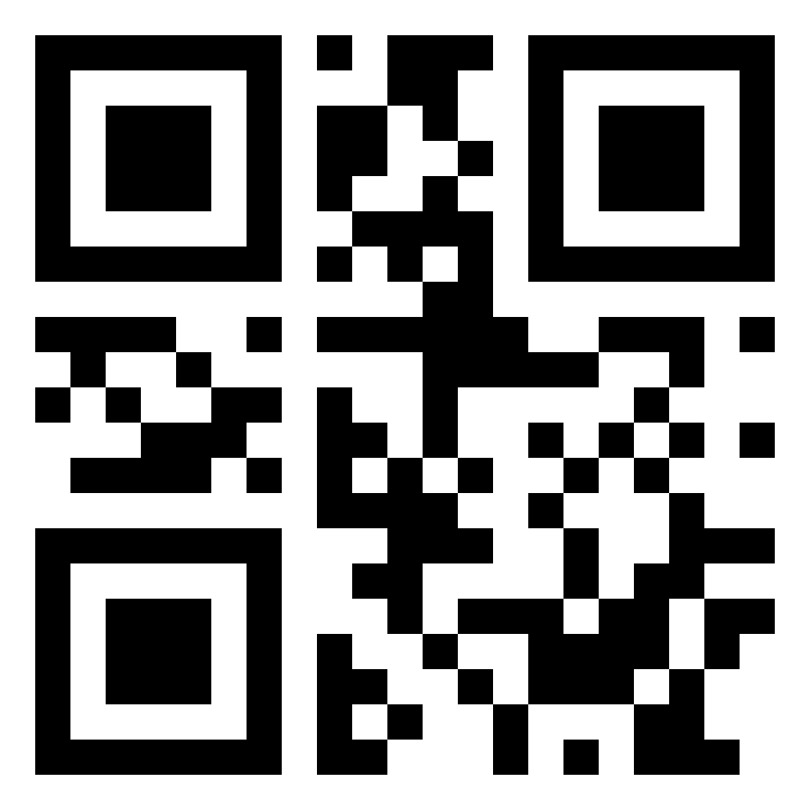

**CS2564/46**